Хореография в спорте

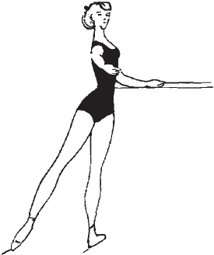
ВВЕДЕНИЕ
Хореография в спорте – один из современных методов подготовки юных спортсменов и спортсменов международного класса на основеметодики, разработанной школой классического и народного танцев.
Впервые средства хореографии были применены в процессетренировки сборной команды гимнастов СССР к XVI Олимпийским играмв Мельбурне. В газете «Советский спорт» от 8.09.1960 г. отмечено великолепное разноплановое выступление гимнасток в вольныхупражнениях, где для каждой спортсменки были индивидуально подобраны стили и народности, исходя из их физических данных и типатемперамента. В дальнейшем была организована бригадная работа тренера и хореографа.
Общепризнано, что только спортсмены, обладающие высокой культурой движения, способны выполнить технически сложные упражнения легко и непринужденно, где мы можем оценить амплитуду движений, красоту линий, артистичность и выразительность исполнения.
Задача этой работы – обобщение изучаемого студентами материалав целостную систему знаний и умений в многолетней подготовке спортсменов. Систематизируя в пособии изучаемый материал, студенты имеют возможность наглядно воспринимать и читать описание элементов хореографии с помощью доступной гимнастической терминологии, в методике обучения применять элементы для каждого года обучения, подбирать необходимые подводящие и подготовительныеупражнения, знать варианты усложнения пройденного и уметь соединятьс элементами классификационной программы, сочинять и графически записывать композиции и вольные упражнения, составлять план-конспект урока хореографии. Студенты получают целостное представление о системе изучения раздела хореографической подготовки, о специфике проведения урока хореографии, о выборе средств, форм и методовподготовки спортсменов. Дефицит учебной и методической литературы по хореографической подготовке спортсменов влияет на качество восприятия изучаемого материала, поэтому для более доступного изучения материала в пособииособое внимание уделяется иллюстрациям элементов экзерсиса, танцевальных движений и хореографических прыжков.
В разделе «Хореографическая терминология» содержится серия последовательно логически связанных другс другом упражнений, безошибочное освоение которых даст возможность овладеть высоким уровнем мастерства.
Студенты обретают правильную осанку и так называемое «чувство позы», развивают устойчивость, координацию движений, красивую линию ног, легкость и изящество выполнения элементов. В процессе занятий развиваютсяи физические качества: гибкость, сила, выносливость, укрепляется кардиореспираторная система.
Хореографические упражнения выполняются под музыкальное сопровождение, и благодаря этому у студентоввоспитывается музыкальность и ритмичность, – качества, необходимые для выполнения упражнений высокой трудности.
Студенты овладевают навыком подбора средств и методов в многолетней подготовке спортсменов. В урокехореографии следует учитывать практическую целесообразность каждого задания, а также его смысловую нагрузку. Внедрение элементов из обязательной программы, элементов индивидуальной работы у гимнастической стенки, включая висы и упоры, и на середине: перевороты, стойки, перекаты, равновесие, шпагаты и т. д.
В разделе многолетней подготовки спортсменов четко поставлены задачи для каждого года обучения, рекомендованы элементы экзерсиса, их сочетание друг с другом, с элементами классического и народного танцев,а также с элементами избранного вида спорта.
В пособии собран учебный материал, необходимый как для студентов, так и для тренеров-преподавателейв спортивных видах гимнастики.

ХОРЕОГРАФИЧЕСКАЯ ТЕРМИНОЛОГИЯ
Хореографическая терминология – система специальных наименований, предназначенных для обозначения упражнений или понятий, которые кратко объяснить или описать сложно.
В XVII веке (1701 г.) француз Рауль Фейе создал систему записи элементов классического танца. Эти терминыпризнаны специалистами в области мировой хореографии и в настоящее время.
Обращаясь к специальной литературе, студенты испытывали трудности, сталкиваясь с незнакомыми терминами, такими, как: «Выворотное положение ног», а это является необходимым и обязательным условием техники выполнения элементов классического танца, «Корпус» в гимнастике неприемлемый термин, его заменяет «Осанка», «Баллон» – умение зафиксировать позу в прыжке, «Форс» – необходимое подготовительное движение руками для выполнения пируэтов, «Апломб» – устойчивое положение занимающегося, «Элевация» – способность спортсмена показать максимальную фазу полета в прыжке, «Припорасьон» – подготовительные упражнения рукой или ногой перед началом выполнения элемента, «Крестом» – выполнение элементов в следующих направлениях: вперед,в сторону, назад, в сторону или в обратном направлении.
Знание специальных терминов ускоряет процесс обучения. Хореографическая терминология характеризует движение детальнее гимнастической. Это международный язык танца, возможность общения с хореографами,понимание специальной литературы, возможность кратко произвести запись учебных комбинаций, урока, этюдов, вольных упражнений, композиций.
Терминология всегда строится в соответствии с правилами словообразования. Основное преимущество термина –в краткости. Это дает возможность сократить время для объяснения заданий, сохранить плотность урока.
Но не всегда студентам удается запомнить хореографическую терминологию, поэтому возникла идея написания элементов хореографии с помощью гимнастической терминологии, для более доступного восприятия студентами изучаемого материала.
Опыт показывает, что именно у студентов, не имеющих хореографической подготовки, возникают трудностив запоминании названий движений. Как правило, это батутисты и прыгуны на акробатической дорожке.Но и спортсмены, выполнившие нормативы КМС и МС, не всегда владеют знанием терминов и правильной техникой выполнения даже простейших элементов. Создание такого рода таблицы, большое количество иллюстрацийк элементам дают возможность упорядочить знания студентов в области хореографической подготовки, свободно владеть терминами хореографии и при необходимости пользоваться специальной литературой по хореографии.

ПОЗИЦИИ РУК И НОГ В КЛАССИЧЕСКОМ ТАНЦЕ ПОЗИЦИИ РУК
подготовительная
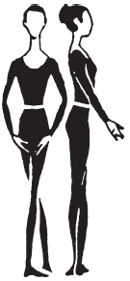
Руки вниз, округленные в локтевом и лучезапястном суставах ладонью вверх. Большой палец внутри ладони
I – первая
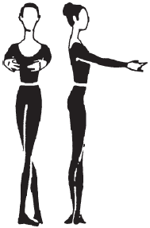
Руки вперед, округленные в локтевом и лучезапястном суставах
II – вторая
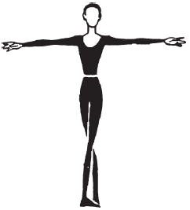
Руки вперед в стороны, округленные в локтевом и лучезапястном суставах ладонями внутрь
III – третья
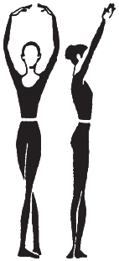
Руки вперед кверху, округленные в локтевом и лучезапястном суставах, ладонями внутрь
ВАРИАНТЫ ПОЛОЖЕНИЯ РУК
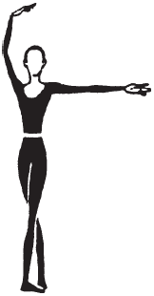
Правая рука в третьей позиции, левая рука во второй позиции
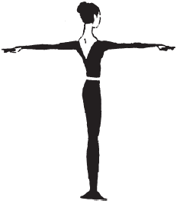
Правая рука вперед, ладонью вниз, левая рука назад, ладонью вниз
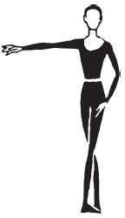
Правая рука во второй позиции, левая рука в подготовительной позиции
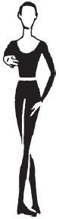
Правая рука в первой позиции, левая рука в подготовительной позиции
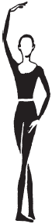
Правая рука в третьей, левая рука в подготовительной позиции
ПОЗИЦИИ НОГ
I – первая
Сомкнутая стойка носки наружу. Пятки сомкнуты, носки наружу. Ноги расположены на одной линиис равномерным распределением центра тяжести по всей стопе
II – вторая
Широкая стойка ноги врозь носки наружу. Ноги расположены друг от друга на одной линии на расстоянии одной стопы с равномерным распределением центра тяжести между стопами
III – третья
Правая приставлена к середине левой стопы (носки наружу)
IV – четвертая
Стойка ноги врозь, правая перед левой (на расстоянии одной стопы) носки наружу (выполняется с обеих ног)
V – пятая
Сомкнутая стойка правая перед левой, носки наружу (правая пятка сомкнута с носком левой, выполняется с обеихног)
VI – шестая
Сомкнутая стойка (пятки и носки сомкнуты)

ПЕРЕЧЕНЬ ЭЛЕМЕНТОВ ЭКЗЕРСИСА
Экзерсис – хореографические упражнения в установленной последовательности у опоры или на середине.
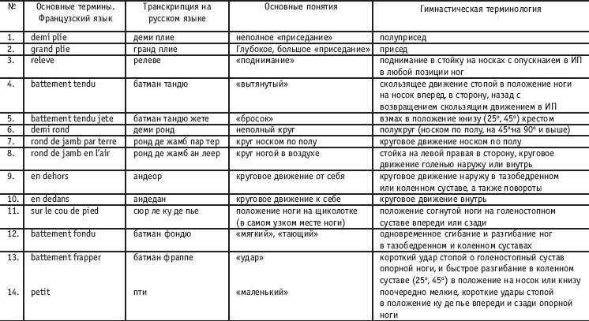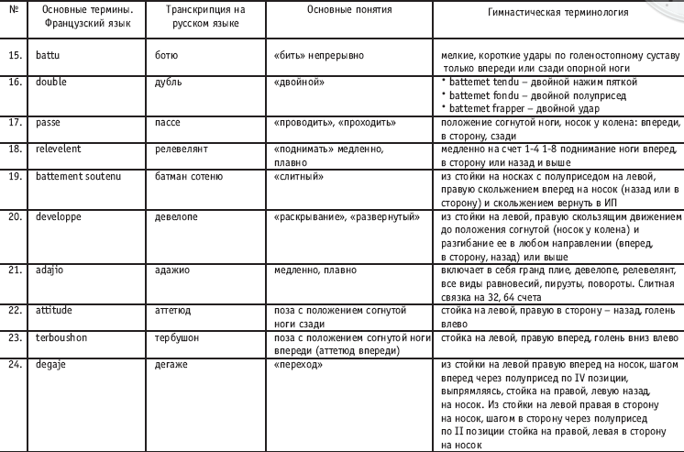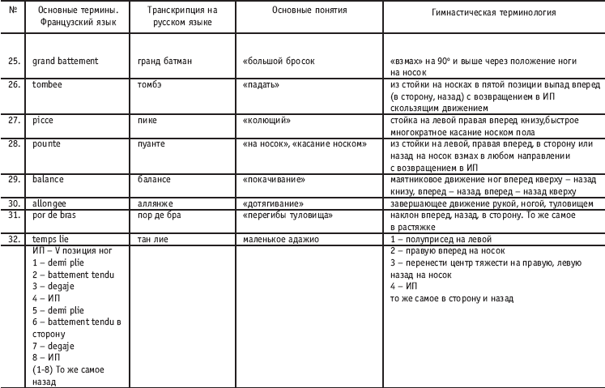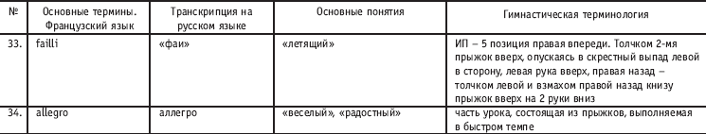
ПОВОРОТЫ НА 90°, 180°, 360°, 540°, 720°, 1080°.
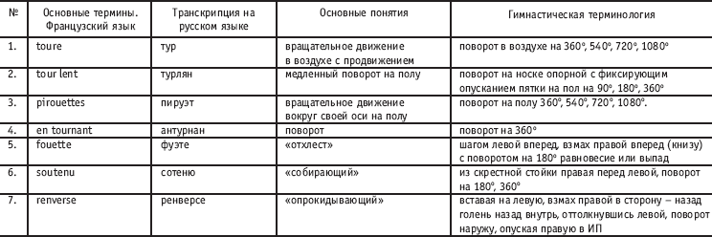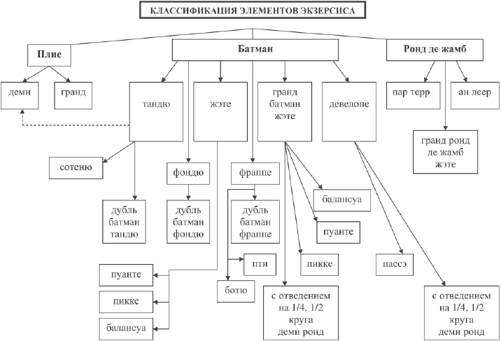

МЕТОДИКА ОБУЧЕНИЯ ОСНОВНЫМ ЭЛЕМЕНТАМ ЭКЗЕРСИСА
ДЕМИ ПЛИЕ, ГРАНА ПЛИЕ (ПОЛУПРИСЕД, ПРИСЕД)
Цель упражнения – развитие эластичности суставно-связочного аппарата и «выворотности» в тазобедренном,коленном и голеностопном суставах. Упражнение способствует развитию прыгучести за счет растягивания ахиллесова сухожилия.
Полуприсед (деми плие)
Полуприсед выполняется по всем позициям. В этом упражнении пятки от пола не отрываются, тяжесть тела распределяется равномерно на обе ноги. Сгибание и разгибание ног выполняется плавно, без остановки, «выворотно», колени направлены в стороны, по линии плеч. Осанка прямая.
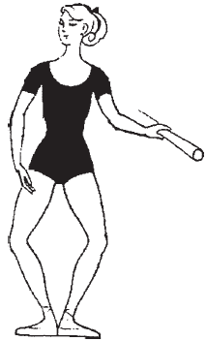
Присед (гранд плие)
Присед выполняется по всем позициям. Сначала плавно выполняется полуприсед, затем постепенно поднимаются пятки, а колени максимально сгибаются. При разгибании сначала опускаются на пол пятки, затем выпрямляются колени. При поднимании пяток не подниматься высоко на полупальцы. Исключением является гранд плие по второй позиции, где пятки от пола не отрываются в связи с широкой позицией ног.
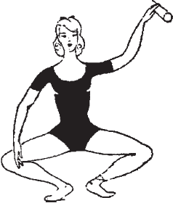
Сгибание и разгибание должно выполняться плавно, в одном темпе. Темп средний. Перед началом упражнения рука (если движение выполняется у станка) или обе руки (если движение выполняется на середине)из подготовительной позиции переводятся из подготовительной позиции через первую позицию во вторую. Затемс началом сгибания ног рука (или обе руки) опускается из второй позиции в подготовительную, а с началомразгибания ног рука снова переводится через первую позицию во вторую.
БАНТМАН ТАНДЮ (ВЫТЯНУТЫЙ)
(положение ноги на носок вперед, в сторону, назад)
Сгибание и разгибание стопы скольжением по полу до положения ноги на носок. Выполняется из первой или пятой позиции по трем направлениям: вперед, в сторону, назад.
Цель упражнения – научить правильно вытягивать ногу в нужном направлении, выработать силу и эластичностьподъема (голеностопного сустава) и красивую линию ног.
Батман тандю (правая в сторону на носок)
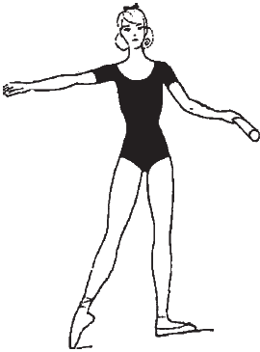
Батман тандю вперед (правая вперед на носок)
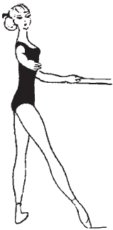
Банман тандю назад (правая назад на носок)
Батман тандю вперед и назад выполняется по линии, строго перпендикулярной к туловищу, а в сторону – точно по линии плеча. При выполнении батман тандю сначала по полу скользит вся стопа, затем постепенно вытягиваются пальцы и подъем. Центр тяжести туловища на опорной ноге, носок от пола не отрывается.
Следить за тем, чтобы колени оставались предельно вытянутыми и обе ноги сохраняли «выворотность». В моментдотягивания ноги не должно быть упора на носок. При возвращении ноги в исходное положение стопа постепенно опускается на пол. Пятка опускается на пол только в исходной позиции.
При выполнении вперед скольжение начинается пяткой, а обратно стопа возвращается носком в ИП.При выполнении назад скольжение начинает носок, а обратно стопа возвращается пяткой в ИП.
Музыкальный размер в начале разучивания – 4/4, темп медленный. Позднее выполняется движение из затакта.Музыкальный размер —2/4, темп средний.
БАТМАН ТАНДЮ ЖЕТЕ (ВЗМАХ)
Вырабатывает силу мышц, красоту линии ног и четкость выполнения.
Небольшие четкие взмахи ногой в положение книзу и возвращение в исходное положение через батман тандю.
Выполняется по первой или пятой позиции по трем направлениям: вперед – книзу, в сторону – книзу, назад – книзу.
Батман тандю жете в сторону
(взмах правой в сторону – книзу)
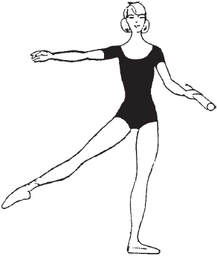
Батман тандю жете вперед
(взмах правой вперед книзу)
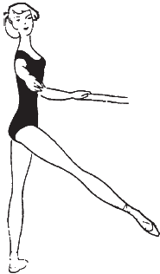
Батман тандю жете назад
(взмах правой назад книзу)
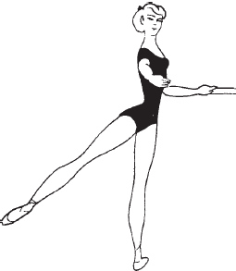
Батман тандю жете выполняется так же, как и батман тандю, но при достижении положения на носок ногане задерживается, а взмахом продолжает движение, где фиксируется на высоте середины голени опорной ноги (45°).Обе ноги должны быть «выворотны», мышцы ног подтянуты, а во время взмаха подъем и пальцы работающей ноги должны быть предельно натянуты.
В ИП возвращается скользящим движением через положение на носок.
Музыкальный размер в начале разучивания – 4/4 или 2/4, темп медленный. По мере усвоения упражнения взмах ноги выполняется из затакта, темп средний.
ГРАНД БАТМАН (ВЗМАХ ПРАВОЙ ВПЕРЕД, В СТОРОНУ, НАЗАД)
В этом положении нога находится как при выполнении больших батманов жете (взмахов), фиксированных на 90°, так и при медленном поднимании ноги – релеве лян.
Положение ноги вперед
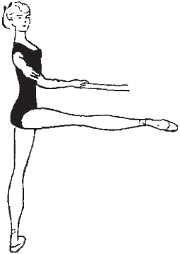
Положение ноги в сторону
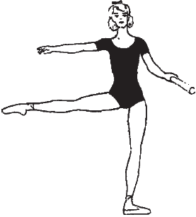
Положение ноги назад
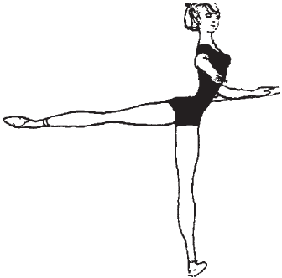
Большие взмахи в воздух и возвращение в исходное положение выполняются по первой или пятой позициям по трем направлениям: вперед, в сторону, назад. Из исходной позиции нога взмахом поднимается в воздух, проходя по полу скользящим движением, как и в батман тандю жете, с фиксацией ноги на 90° (в дальнейшем выше),и возвращается скольжением через батман тандю в ИП. Следить за сохранением «выворотности» и натянутости колен, подъема и пальцев работающей ноги. Центр тяжести туловища перенести на опорную ногу. При выполнениибольшого взмаха вперед и в сторону туловище должно оставаться строго вертикальным. При выполнении взмаха назад разрешается незначительный наклон туловища вперед.
Музыкальный размер – 4/4. В начале разучивания темп медленный. По мере усвоения взмах ноги выполняетсяиз-за такта, темп средний, и увеличивается высота взмаха по трем направлениям: кверху, а затем вверх.
При выполнении релеве лян нога медленно поднимается вперед, в сторону или назад и так же медленно опускаетсяв исходную позицию (через батман тандю). По мере усвоения высота также увеличивается, как в гранд батман кверхуи вверх.

РОНД ДЕ ЖАМБ ПАРТЕР (КРУГОВОЕ ДВИЖЕНИЕ НОСКОМ ПО ПОЛУ)
Основная задача упражнения – развитие и укрепление тазобедренного сустава и необходимой «выворотности» ног.
Движение выполняется вперед – ан деор и назад – ан де дан.
Ан деор (наружу)
Из первой позиции скользящее движение вперёд на носок (батман тандю), сохраняя предельную «выворотность»и натянутость ног, переводится скольжением во вторую позицию до положения правая в сторону на носок, затем, сохраняя «выворотность» и натянутость, проводится назад на носок (батман тандю) и возвращается скольжениемв исходную позицию
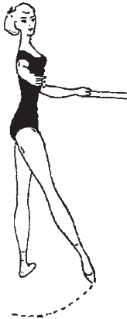
Ан дедан (внутрь)
При выполнении упражнения назад (ан дедан) нога из первой позиции скольжением отводится назад на носок,затем переводится скольжением в сторону на носок (до второй позиции), из второй позиции скольжением в положениеправая вперед на носок (батман тандю) и возвращается скольжением в исходную позицию
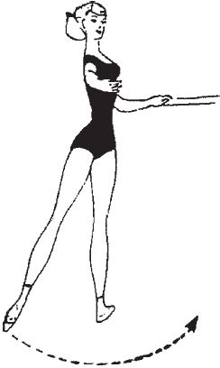
Центр тяжести туловища сохраняется на опорной ноге. Работающая нога должна проходить «выворотно» все основные положения ног на носок в одном темпе. Через первую позицию нога проводится скользящим движениемс обязательным опусканием на пол всей стопы.
Музыкальный размер ¾, 4/4, темп средний.

ПОР ДЕ БРА (УПРАЖНЕНИЯ ДЛЯ ТУЛОВИЩА И РУК)
Группа упражнений, развивающая гибкость тела, плавность и мягкость рук и координацию движений.
Здесь дана одна из форм пор де бра, заключающаяся в сгибании туловища вперед и разгибании его, наклоне туловища назад и возвращении в исходное положение.
Упражнение выполняется у опоры и на середине зала из пятой позиции в положении лицом (ан фас) илив полповорота (круазе, эфасе). Перед началом упражнения руки переводятся из подготовительной позиции через первую во вторую.
Пятая позиция ног, вторая позиция рук
Сомкнутая стойка правая перед левой, носки наружу, правая пятка сомкнута с носком левой. Руки в стороны,округленные в локтевом и лучезапястном суставах ладонью вперед, большой палец внутрь.
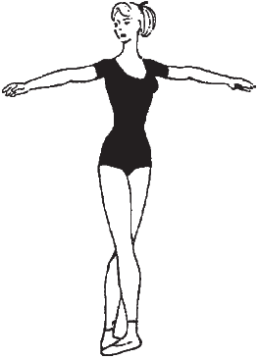
Пятая позиция ног, третья позиция рук
Пор де бра вперед, руки в третьей позиции (наклон туловища вперед, руки вверх, округленные в локтевоми лучезапястном суставах).
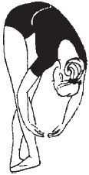
Пятая позиция ног, первая позиция рук
Сомкнутая стойка правая перед левой, носки наружу, правая пятка сомкнута с носком левой. Руки вперед,округленные в локтевом и лучеза-пястном суставах ладонями внутрь.
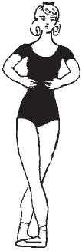
Пор де бра назад, третья позиция рук
Наклон туловища назад, руки вверх, округленные в локтевом и лучезапястном суставах, поворот головы направо (наклон туловища назад выполнять только плечами назад, не расслабляя мышцы поясничного отдела).
Выполнять упражнение плавно, соблюдая точные позиции рук, сопровождая их движение взглядом и поворотомголовы. Музыкальный размер—3/4, 4/4, темп медленный.
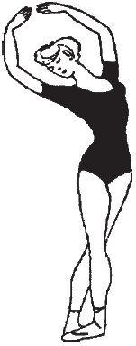
СЮР ЛЕ КУ АЕ ПЬЕ (ФИКСИРОВАННЫЕ ПОЛОЖЕНИЯ СОГНУТОЙ НОГИ НА ЩИКОЛОТКЕ)
Положение ноги на щиколотке (сюр ле ку де пье) для выполнения батман фраппе, батман фондю, пти батман, ботю. Правая, согнутая слегка разогнутой стопой, находится над щиколоткой другой ноги, прикасаясь к ней наружной частью стопы. Пальцы отведены назад.
Положение сюр ле ку де пье выполняется впереди и сзади. В том и другом случае колено согнутой ноги должно быть «выворотно» и направлено точно в сторону по линии плеча.
Сюр ле ку де пье
(основное положение ноги на щиколотке впереди)
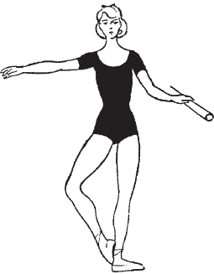
Сюр ле ку де пье
(основное положение ноги на щиколотке сзади)
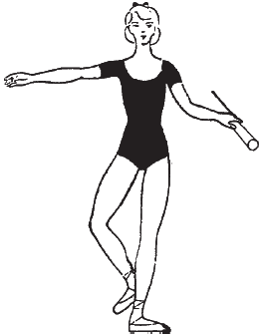
Батман фраппе состоит из сгибания работающей ноги в положение сюр ле ку де пье и разгибания ее на носокна начальном этапе обучения, а по мере усвоения в положении книзу в группах УТГ-2,3, а в группах УТГ-4, СС, ВСМ –на полупальцах с опусканием в различные позы в положение на носок или книзу.
Сначала упражнение разучивается с разгибанием ноги в сторону, затем вперед и позднее назад лицом к опорев медленном темпе. Необходимо следить за максимальной «выворотностью» ноги в тазобедренном, коленноми голеностопном суставах.
Когда сгибание и разгибание ноги по всем трем направлениям будет освоено, то сгибание ноги будет выполнятьсяиз затакта с акцентом на разгибание ноги.
Музыкальный размер – 2/4, темп средний.
Сначала разучивается только положение сюр ле ку де пье впереди и сзади. Нога из пятой позиции фиксируется над щиколоткой другой ноги и снова опускается в пятую позицию. Это упражнение рекомендуется разучивать лицомк опоре. Необходимо следить за максимальной «выворотностью» ноги в тазобедренном, коленном и голеностопномсуставах, сохраняя правильную осанку и центр тяжести туловища на опорной ноге.
По мере усвоения положения ноги на щиколотке впереди и сзади разучивается смена положения впереди и сзадив медленном темпе, а по мере усвоения – в быстром темпе. Для разучивания дубль фраппе в группах УТГ-3, УТГ-4на полупальцах и в сочетании с деми плие в позы.
Положение ноги на щиколотке (сюр ле ку де пье) для выполнения батман фондю. Данное упражнение заключаетсяв сгибании ноги в положение сюр ле ку де пье с вытянутым «подъемом», одновременным полуприседом на опорнойноге и разгибанием работающей ноги на носок или книзу в одном из трех направлений.
Сюр ле ку де пье
впереди (условное положение ноги на щиколотке впереди)
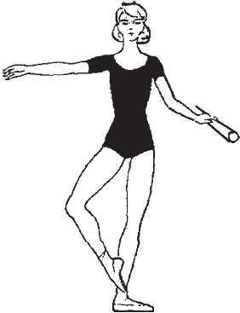
Сюр ле ку де пье
сзади (условное положение ноги на щиколотке сзади)
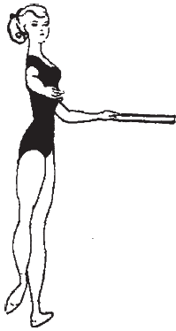
Сначала разучивается только положение сюр ле ку де пье впереди, затем сзади. После этого разучивается полуприсед на опорной ноге и разгибание работающей ноги сначала в сторону, затем вперед и назад лицом к опоре
Музыкальный размер – 2/4, темп медленный. Движение выполняется очень плавно.
Необходимо следить за «выворотностью» ног и за распределением центра тяжести туловища на опорной ноге. Когда движение хорошо усвоено, могут быть введены различные положения рук, особенно при выполнении упражнений на середине зала. В группе УТГ-3 разучивается дубль батман фондю, а в группах УТГ-4, СС, ВСМ упражнение выполняется на полупальцах.

ПАССЕ (ПЕРЕВОДЫ – «ВЫВОРОТНОЕ» ПОЛОЖЕНИЕ СОГНУТОЙ НОГИ ВПЕРЕДИ, В СТОРОНУ И СЗАДИ, НОСОК У КОЛЕНА).

ДЕВЕЛОПЕ (СГИБАНИЕ И РАЗГИБАНИЕ НОГИ НА 90° И ВЫШЕ)
Упражнение развивает «выворотность» в тазобедренном, коленном и голеностопном суставах и являетсяподводящим упражнением для выполнения девелопе.
Пассе для выполнения девелопе вперед
Стойка на левой, правая согнута у колена носок впереди.
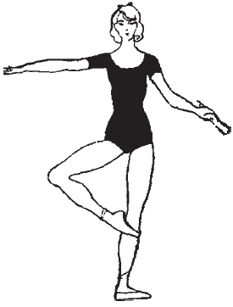
Пассе для выполнения девелопе назад
Стойка на левой, правая согнута в сторону, носок у колена сзади.
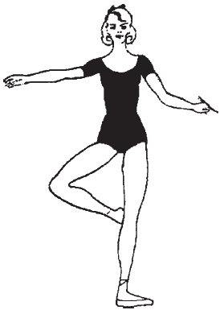
Пассе для выполнения девелопе в сторону
Стойка на левой, правая согнута в сторону, носок у колена в сторону.
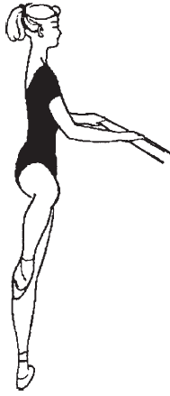
Если нога будет разгибаться вперед, то из исходной позиции она переводится из положения сюр ле ку де пье впереди. Если же нога разгибается назад, – из положения сюр ле ку де пье сзади.
Затем работающая нога скользит по опорной ноге вверх (но не касаясь ее) и раскрывается в требуемомнаправлении. Если нога разгибается в сторону, то, немного не доводя носок до колена опорной ноги, ее нужноперевести на внутреннюю часть опорной ноги и затем разогнуть.
При выполнении необходимо следить за «выворотностью» бедра, натянутостью подъема и пальцев.
Когда пассе будет хорошо усвоено, вводится вторая часть движения – разгибание ноги в одном из трехнаправлений вперед, в сторону, назад. Сначала девелопе разучивается в сторону, затем вперед и позднее назад.В сторону и назад разгибание ноги разучивается лицом к станку. Движение выполняется плавно. Необходимо следить за «выворотностью» ноги во время ее разгибания и возвращения в исходное положение. Музыкальный размер —3/4, 4/4, темп медленный. При выполнении на середине могут быть даны различные повороты туловища и положения рук. Положение пассе может быть применено и при переводе ноги из одной позы в другую.
Девелопе выполняется из пятой позиции в группах УТГ-3, УТГ-4, СС, ВСМ в положении кверху, а по мере усвоения вверх в трех направлениях и на полупальцах, в позы, в сочетании с элементами избранного вида спорта.

УРОК ХОРЕОГРАФИИ КАК ФОРМА УЧЕБНЫХ ЗАНЯТИЙ^{[1]}
В зависимости от педагогических задач уроки хореографии можно классифицировать:
• Обучающий
• Тренировочный
• Контрольный
• Разминочный
• Показательный
Рассмотрим более подробно каждый из них.
Обучающий урок. Основная задача данного вида урока – освоение отдельных элементов и соединений.Одновременно с этим решаются задачи физического развития, воспитания музыкальности, выразительности.
Обучающий урок присущ в основном подготовительному периоду тренировки. Характерными особенностями его является использование раздельного метода проведения упражнений с многократным повторением их и расчленениемсоединений на отдельные компоненты, выполнение ряда подготовительных упражнений, подводящих к «генеральному» движению.
В многолетней подготовке данный вид урока находит наибольшее применение на этапах начальной, специальнойи углубленно-специальной подготовки при освоении новых композиций.
Тренировочный урок. Главная задача этого вида урока – подготовка организма к предстоящей работе, а такжесохранение достигнутого уровня спортивного мастерства. Такой урок можно применять вместо вольных упражнений или как отдельный вид тренировочного занятия. В последнем случае подбор и дозировка упражнений направленына решение задач специально-двигательной подготовки, совершенствования выразительности, музыкальности, пластики движений.
По сравнению с обучающим уроком тренировочный является более узконаправленным, насыщается элементами обязательной и произвольной программы, сокращается по времени за счет уменьшения количества упражнений, проведения их серийно-поточным методом.
Контрольный урок. Задача этого урока – подведение итогов освоения очередного раздела хореографической подготовки. Например, после освоения элементов классического танца провести «открытый урок», выставляя оценку (по пятибалльной системе) каждому студенту или спортсмену.
Возможно проведение контрольного урока в виде приема нормативов, включая элементы хореографии в тесты по технической подготовке (например, выполнение перекидного прыжка, прыжка шагом, поворота на 360°в равновесие). Оценивается упражнение с учетом требований и сбавок, указанных в правилах соревнований по спортивной и художественной гимнастике, по акробатике, спортивной аэробике.
Разминочный урок. В период непосредственной подготовки к соревнованиям рекомендуется выполнять стабильный комплекс упражнений, цель которого – разогрев организма и снятие излишней психологической напряженности (возбуждения или, наоборот, заторможенности). Этому способствуют привычные, индивидуально подобранные упражнения, которые по мере усвоения студенты или спортсмены выполняют самостоятельно (индивидуальная разминка).
Показательный урок. С возросшей популярностью зрелищных видов гимнастики большим количеством показательных выступлений появилась необходимость в показательном уроке, где обычно участвует группа спортсменов в виде шоу-программы. В таком уроке нет необходимости выдерживать «физиологическую кривую», ведь гимнастки выходят на помост, проделав обычную индивидуальную, соревновательную разминку. Главное здесь – это зрелищность, которая будет определяться оригинальностью подобранных упражнений, сменой темпа, характера движений, согласованностью работы и высоким индивидуальным мастерством участников.

СРЕДСТВА ХОРЕОГРАФИИ
Для достижения высоких показателей в соревнованиях немаловажное значение имеет уровень двигательной подготовки спортсменов, которого можно достичь, используя все средства хореографии.
Основное содержание составляют движения классического, народного и современного бального танца.В самостоятельную группу выделены пластические движения, свободные от канонов классического танца.
Важное значение имеет ритмика, которая учит умению согласовывать свои движения с музыкой.
Следующая группа средств – это пантомима, являющаяся неотъемлемой частью воспитания выразительности движений.
И, наконец, специфические группы движений, такие, как акробатические, полуакробатические, элементы спортивно-гимнастического стиля, включающие построения, перестроения, прикладные и общеразвивающиеупражнения.
Упражнения классического танца могут выполняться у опоры, на середине зала, на гимнастическом бревне:
• У опоры – лицом или боком к опоре.
• На середине движения выполняются на месте, в полповорота, с продвижением со сменой мест в шеренгах, по диагонали, по кругу.
• При выполнении хореографических упражнений на гимнастическом бревне применяются как положения продольно, так и поперек.
Эффективность воздействия элементов классического танца зависит от правильной техники выполнения, которую можно достичь, применяя подводящие упражнения и контролируя работу необходимых групп мышц. Подготовительные упражнения – основное средство хореографической подготовки на этапах начальной подготовки.
Средства хореографии
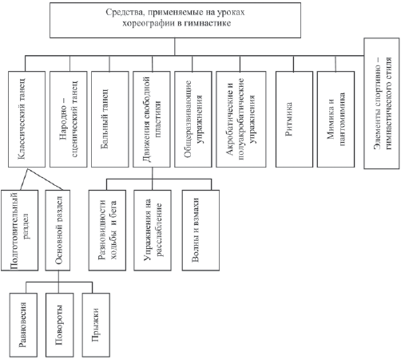

СТРУКТУРА УРОКА ХОРЕОГРАФИИ*
Структура урока хореографии является классической: подготовительная, основная, заключительная части.
В подготовительной части урока решаются задачи организации занимающихся, мобилизации их к предстоящейработе, подготовки к выполнению упражнений основной части занятия.
Средствами, которыми решаются указанные задачи, являются разновидности ходьбы и бега, различные танцевальные соединения на основе народных танцев, общеразвивающие упражнения. Такие упражнения способствуют мобилизации внимания, подготавливают суставно-мышечный аппарат, сердечно-сосудистуюи дыхательную системы для последующей работы.
Для проведения упражнений применяются различные методы: раздельный, в движении, игровой (например, в видемузыкальной игры).
Та часть урока, в которой решаются основные задачи, является основной. Решение поставленных задач достигается применением большого арсенала разнообразных движений: элементов классического танца, элементов народных танцев, элементов свободной пластики, акробатических и общеразвивающих упражнений.
В зависимости от применяемых средств основную часть урока можно представить в семи различных вариантах (рис. 2). Данное деление, конечно, является условным, поскольку различные средства хореографической подготовки обогащаются, взаимно проникая друг в друга.
Подразделяют три вида основной части урока:
· первый строится на основе классического танца;
· второй основан на элементах народных, современных бальных танцев;
· третий преимущественно построен на движениях свободной пластики.
Варианты проведения основной части урока хореографии
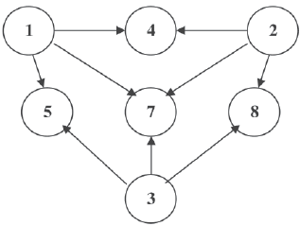
1 – на основе движений классического танца
2 – на основе движений свободной пластики
3 – на основе движений народно-сценических и историко-бытовых танцев
4, 5,
6, 7 – смешанные типы уроков
Однако в большинстве случаев применяются смешанные варианты, где в различных сочетаниях чередуются всевозможные средства хореографической подготовки.
Для воспитания умения слитного выполнения акробатических и хореографических движений (необходимого при выполнении вольных упражнений и упражнений на бревне) в основной части урока следует применять акробатические элементы: кувырки, медленные перевороты, маховые сальто.
Форма основной части зависит от организации урока. Наиболее простая форма – одночастная, когда упражнения проводятся только у опоры, только на середине или только на бревне. Возможны двухчастная (у опоры, затемна середине; на середине, затем на бревне и т. д.) и трёхчастная формы. При продолжительности урока 25–30 мин. рекомендуется одночастная форма, если же длительность урока 45–60 мин. то применяются двух–и трёхчастные формы.
В заключительной части урока необходимо снизить нагрузку с помощью специально подобранных упражнений:на расслабление, на растягивание (умеренной интенсивности). При утомлении для эмоциональной настройкик последующей работе рекомендуется применять танцевальные движения и комбинации из современных танцев.В заключительной части урока подводятся итоги. Во время контрольного урока дается оценка каждому спортсмену.

ПРИНЦИПЫ ПОСТРОЕНИЯ УРОКА ХОРЕОГРАФИИ*
Построение урока определяется 4 условиями: соразмерностью отдельных частей урока; подбором упражненийи последовательностью выполнения; чередованием нагрузки и отдыха;
· составлением учебных комбинаций на уроке.
В зависимости от педагогических задач длительность и соразмерность частей урока хореографии может меняться.В среднем основная часть урока при любой его продолжительности составляет около 80% общего времени. Между темв подготовительном периоде первая часть урока более длительна, чем в соревновательном. Если урок проводитсяв начале тренировочного занятия, то подготовительная часть займет около 10% времени всего урока,а заключительная, назначение которой готовить занимающихся к предстоящей работе на снарядах, не должна быть затянутой и вялой. В случае, когда урок заменяет вид гимнастического многоборья или дополняет его, подготовительная часть сокращается вдвое. При этом увеличивается доля времени, отведенного на заключительнуючасть урока. Подбор упражнений и методы проведения должны способствовать лучшему восстановлению, особенно если урок проводится в конце тренировочного занятия.
Необходимо помнить, что различные упражнения в зависимости от их координационной сложности, выразительного аспекта представляют разную психологическую трудность для занимающихся. Поэтому координационно и выразительно сложные движения, требующие внимания и сосредоточенности, должны сменяться более простыми. Рекомендуется сначала применять движения несложные по своей структуре, не вызывающие особого напряжения внимания и памяти, постепенно повышая, однако, физическую трудность выполнения. Затем можно переходить к более сложным движениям, которые требуют большей степени внимания и затраты физических сил, и, наконец, применять упражнения наиболее сложные в координационном отношении, но позволяющие уменьшить физическую нагрузку.
Важное место в построении урока занимает методика составления учебных комбинаций (комбинированных заданий), т. е. различных соединений из движений классического и народных танцев, прыжков, равновесии, поворотов, акробатических элементов и т. п. Здесь не может быть единого рецепта, многое зависит от квалификациихореографа. Однако и здесь существуют определенные закономерности, которые необходимо учитывать:
1. Возраст и возможности учениц, периодизацию спортивной тренировки, этап подготовки.
2. Логическую связь движений, а именно:
· положение тела в конце каждого движения должно служить исходным положением для выполнения последующего;
· все компоненты комбинаций должны помимо самостоятельного значения иметь и дополнительное (функцию связи).
3. Оптимальную трудность композиции. Не следует недооценивать или переоценивать возможности спортсменови студентов.
4. Элемент новизны и разнообразия. Нужно органично сочетать хорошо знакомые движения с недавноосвоенными, не увлекаясь при этом чрезмерным их разнообразием.

МУЗЫКАЛЬНОЕ СОПРОВОЖДЕНИЕ*
Хореографическая разминка проводится с музыкальным сопровождением. Функции аккомпаниатора – пианиста очень многогранны. Посредством музыкального сопровождения музыкант помогает тренеру организовать внимание занимающихся и воспитывает у них чувство ритма, музыкальность выполнения, передавать характер музыкального произведения пластикой движений, взглядом и поворотом головы. Музыкальное сопровождение должно быть выразительным, характерным для каждого вида упражнения, где ясно прослушивается музыкальная фраза, укладывающееся количество тактов, соответствующее продолжительности упражнения.
Давая определенный темп, метр и ритмический рисунок, музыка выявляет и подчеркивает характерные особенности движения, помогает его выполнению и одновременно приучает спортсменов и студентов понимать соответствие между характером музыки и характер движения. Соблюдение ритмического рисунка в соединениис творческой фантазией аккомпаниатора пианиста (хорошая, разнообразная импровизация) повышают качество урока. Определенный метр, темп рисунок выявляют и подчеркивают технический характер движения: мелодия, разнообразно гармонизированная, создает эмоциональную окраску движений, подчиняет движения музыке и обеспечиваетмузыкальную насыщенность уроку. Если в композиции мы подчиняемся музыке, передаем ее содержание и форму, тов уроке происходит обратное явление: музыка должна по своей форме подчиняться движению. Все комбинации урока должны строиться с учетом музыкальной фразы (тактовой квадратности), начинаться и заканчиваться вместе с нею.Музыкальные фразы могут быть малые и большие: четыре такта, восемь, шестнадцать, тридцать два и т. д.В повседневном тренировочном процессе аккомпаниатор пианист творчески участвует в построении урокаи музыкальном воспитании студентов, умело подбирая музыкальную литературу в тех случаях, когда задание тренера-преподавателя требует готовой музыкальной формы. Очень важна профессиональная подготовка пианиста, умение перейти в необходимый момент на импровизацию.
Импровизационная музыка должна строго подчиняться рисунку заданной тренером-преподавателем комбинации, иметь определенный ритмический рисунок, соответствующей характеру движений.
Музыкальный размер
Музыкальный размер (м/р) определяет количество долей в одном такте. В хореографии применяется музыка с м/р. 2/4; ¾; 4/4; реже 6/8.
М/р 2/4 соответствует счет «раз» – «два», а при более дробном делении движений «раз» – «два» – «три» или «раз» – «и» – «два» – «и».
М/р ¾ следует считать «раз» – «два» – «три» или «раз» – «и» – «два» – «и» – «три» – «и».
Таким образом, на фразу приходится в музыкальных произведениях двухдольного размера 8 счетов. Трехдольного – 12, четырехдольного – 16 счетов по тактам 4 счета. Учитывая построение музыкальных произведений, продолжительность отдельных упражнений и учебных комбинаций может составлять 2, 4, 6, 8, 16, 32 счета, а прибольшей длительности – число кратное 32 (в отдельных случаях – 16). Продолжительность упражнений, выполняемых по музыку трехдольного размера, может быть 3, 6, 12, 24, 48 счетов, при большей длительности – число кратное 48.
Большое значение для проведения успешного урока хореографии имеет мастерство аккомпаниатора – пианиста, обладающего чувством меры и художественным вкусом. Он должен уметь подбирать произведения, которые точносогласовывались бы с учебными заданиями и в то же время были бы отвлеченными, монотонными и примитивными.Общими канонами для подбора музыкальных произведений являются танцевальность, образность, оптимистический характер, завершенность мелодии.
Характер музыкального сопровождения
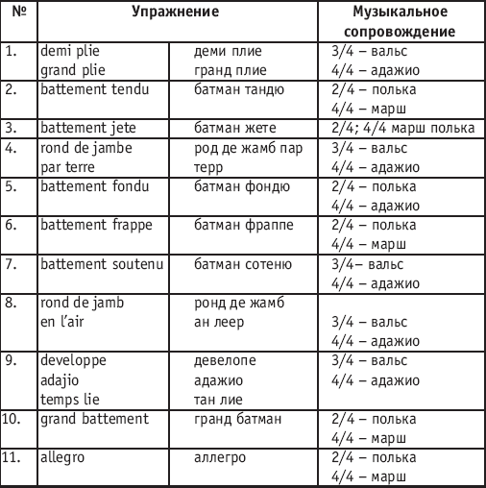

САМОСТОЯТЕЛЬНАЯ РАБОТА СТУДЕНТОВ
В целях лучшего усвоения изучаемого материала, умения анализировать и зрительно воспринимать составляемую композицию студентам предлагается следующая схема записи, при описании которой необходимо указать вид спорта, разряд, применяемый в постановке классический, народный танец или современный стиль движений.
Запись необходимо производить, применяя следующие условные обозначения (первая и конечная цифры обозначают первоначальную и заключительную позы):
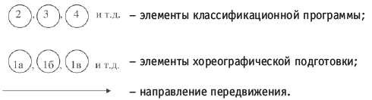
При составлении композиции необходимо учитывать перемещение спортсменов по площадке; ракурс каждого элемента, подбор элементов сложности в зависимости от разряда, сбалансированность выполняемых элементов какна полу, так в положении стоя и в воздухе.
Варианты рисунков композиции, в/у
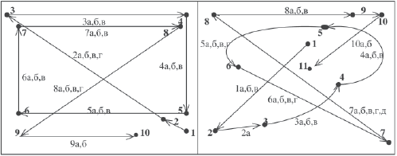
При описании элементов классификационной программы указывается название элемента без подробного его описания или символическое обозначение, исходя из требований современных правил соревнований.
При описании акробатических пар, тройки и группового мужского выступления необходимо производить запись схемы передвижения каждого, обозначая их заглавными буквами алфавита или различной цветовой гаммой.
Описание движений
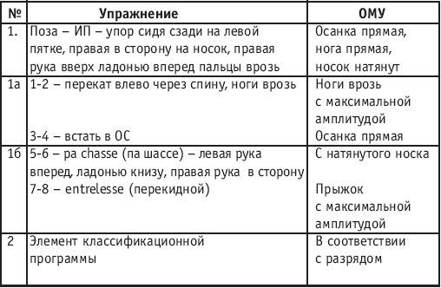
Далее описание элементов производится аналогичным способом.

ПРИМЕРНЫЙ ПЛАН-КОНСПЕКТ УРОКА ХОРЕОГРАФИИ
(указать год обучения) Задачи:
I. Образовательная.
а) Методика обучения у опоры (указать перечень элементов) и на середине (указать перечень элементов).
б) Совершенствование хореографических прыжков (указать по группам – малая, средняя, большая).
II. Воспитательная.
Воспитание трудолюбия, дисциплины, чувства коллективизма.
III. Оздоровительная.
а) Совершенствование осанки.
б) Профилактика плоскостопия.
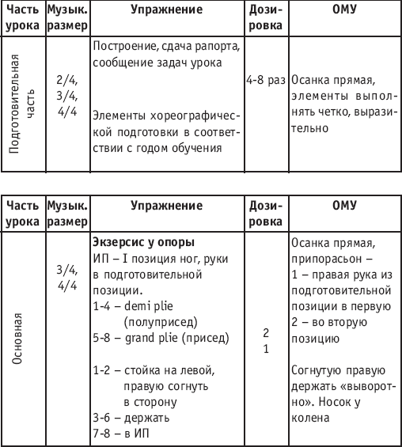
Далее описание элементов производится аналогичным способом.
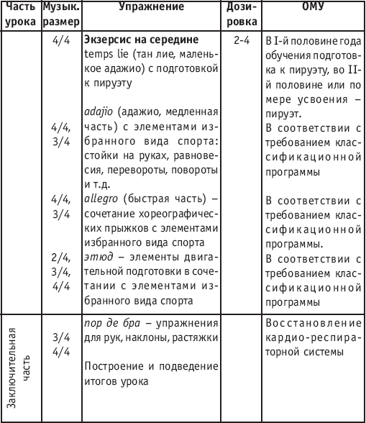

УРОК ХОРЕОГРАФИИ В МНОГОЛЕТНЕЙ ПОДГОТОВКЕ СПОРТСМЕНОВ
В пособии уделяется большое внимание методике обучения элементам хореографии в группах начальной подготовки, поскольку выпускники вузов физической культуры – будущие тренеры и начинают работу именно в этихгруппах.

МЕТОДИКА ОБУЧЕНИЯ ЭЛЕМЕНТАМ ХОРЕОГРАФИИ В ГРУППЕ НП-1 (НАЧАЛЬНОЙ ПОДГОТОВКИ)
Задачи хореографической подготовки:
1) Формирование правильной осанки.
2) Обучение позициям ног и рук.
3) Обучение элементам партерной хореографии.
4) Развитие двигательных навыков и координации движений.
5) Обучение технике выполнения элементов у опоры по точкам, в медленном темпе.
6) Обучение поворотам.
7) Обучение хореографическим прыжкам.
Применение партерной хореографии на данном этапе подготовки позволяет избежать появления ошибок при выполнении элементов у опоры, дает возможность привить навык «чувствовать мышцы», видеть красивую линию ногв положении сидя и лежа, быстрее добиться качества выполнения разучиваемых элементов.
После предварительной подготовки, выполнения упражнений в партере (на полу в положении сидя или лежа), когда у детей сформировалось понятие: «осанка», «прямая нога», «носок натянут», «выпады», «растяжка», «взмах»,их можно переводить к обучению у опоры.
Все изучаемые упражнения выполняются лицом к опоре, в медленном темпе, с фиксацией ноги или туловищав нужном положении, для того, чтобы тренер – хореограф мог увидеть и исправить ошибки у занимающихся.
Обучение элементам производить только в сторону.
По мере усвоения всех элементов в сторону разучивается выполнение элемента вперед, (стоя спиной или лицомк опоре) в зависимости от расположения опоры от стенки. Батман тандю вперед выполнять: на счет 1–2 скольжение всей стопой, на 3–4 дотягивание стопы и сгибание фаланг пальцев до положения вперед – на носок. Пятка высоко поднята над полом и развернута вперед. Движение в ИП начинается с фаланг пальцев скользящим движением, удерживая «выворотное» положение стопы на счет 1–4.
При выполнении батман тандю назад, на счет 1–2 скольжение начинается всей стопой, на счет 3–4 дотягивание стопы и фаланг пальцев до положения назад на носок, пятка опущена вниз. Движение в ИП начинаетсясо скользящего движения фаланг пальцев, удерживая «выворотное» положение стопы на счет 1–4.
В уроке необходимо чередовать и сочетать элементы партерной хореографии с элементами у опоры, элементами ИВС (перекаты, кувырки, упоры и т. д.), а также применять элементы игры, имитационные упражнения и доступныетанцевальные движения.

УПРАЖНЕНИЯ, РЕКОМЕНДУЕМЫЕ ЛИЦОМ ИЛИ СПИНОЙ К ОПОРЕ В ГРУППЕ НП-1
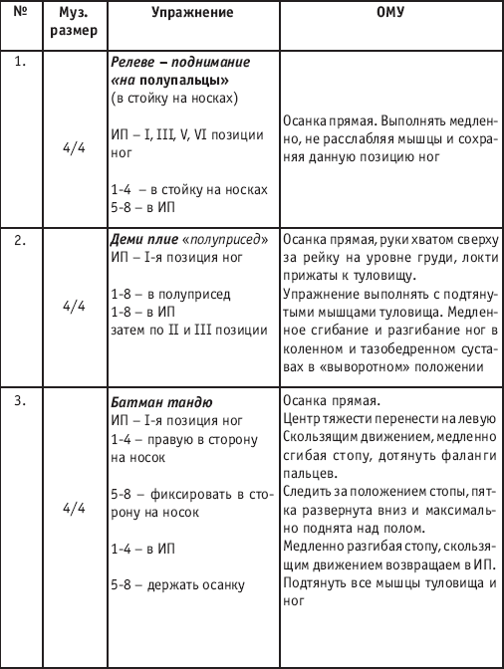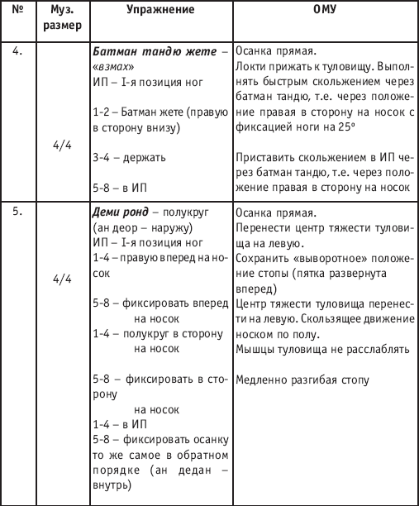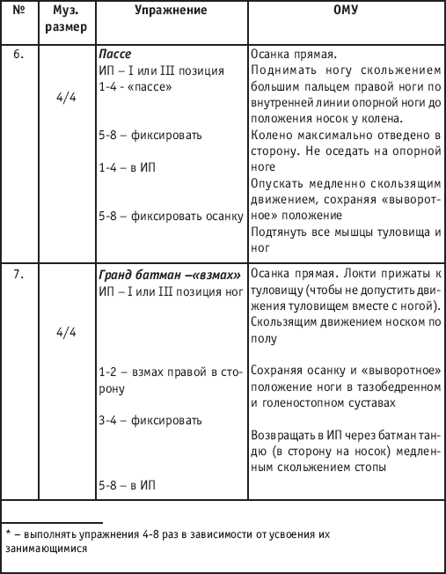

РЕКОМЕНДУЕМЫЕ ХОРЕОГРАФИЧЕСКИЕ ДВИЖЕНИЯ И МЕТОДИКА ИХ ОБУЧЕНИЯ В ГРУППЕ НП-1
Упражнения выполнять поочередно с правой, затем с левой или наоборот.
ПОЛЬКА (м/р 2/4)
Подводящие упражнения:
а) приставные шаги вперед с правой и с левой;
б) приставные шаги вперед с переступанием на полупальцах (на носках);
в) подскок с продвижением вперед на левой, правая вперед книзу;
г) подскок с переступанием в продвижении вперед на левой, правая вперед книзу (то же самое с правой).
ШАГ ГАЛОПА (м/р 2/4)
Подводящие упражнения:
а) приставные шаги вправо (влево);
б) приставные шаги вправо (влево) с подниманием на полупальцы (на носки);
в) приставные шаги на полупальцах;
г) приставные шаги в подскоке.
ПОДСКОКИ (м/р 2/4)
Выполняются с продвижением вперед, назад и в повороте на месте. Подводящие упражнения:
а) шаги с фиксацией ноги вперед, голень вниз;
б) то же самое с подниманием на полупальцы (носки);
в) то же самое в подскоке.
ПАССЕ (м/р 2/4)
Подводящие упражнения в партере:
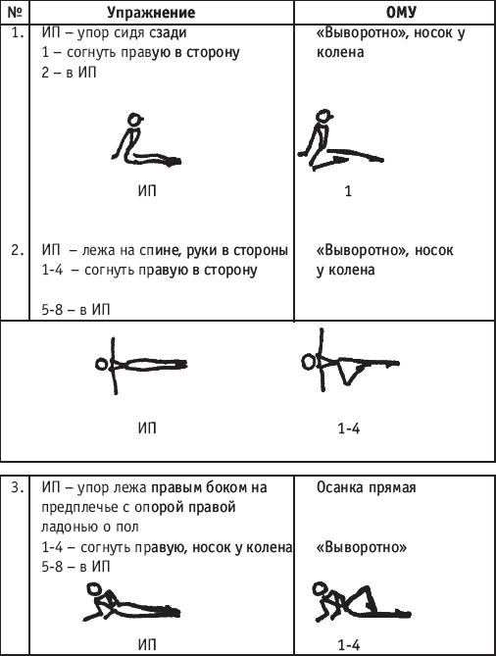
ПОХОДКА ПИНГВИНА
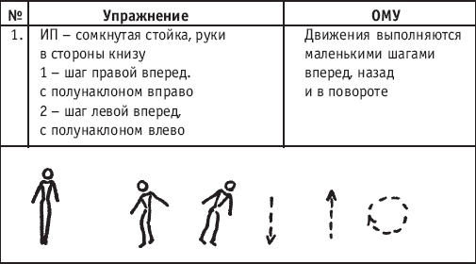
«ПИНГВИН»
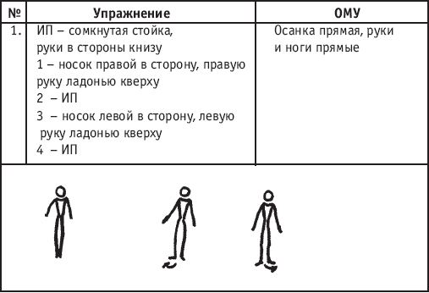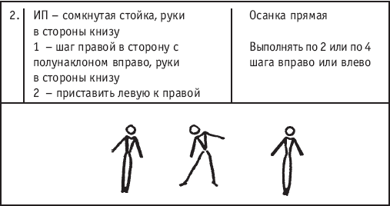
«БУРАТИНО»
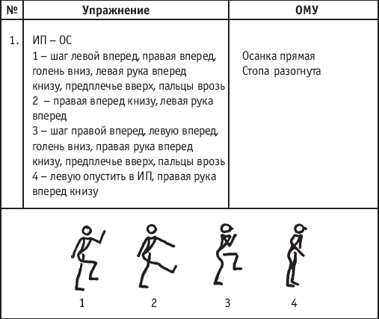
«МАЛЬВИНА»
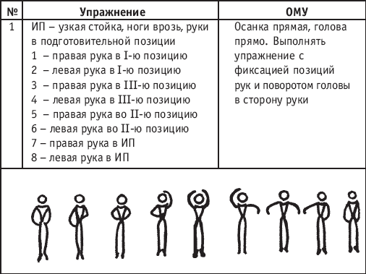
«ПЬЕРО»
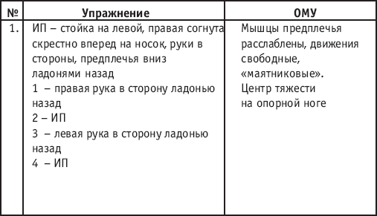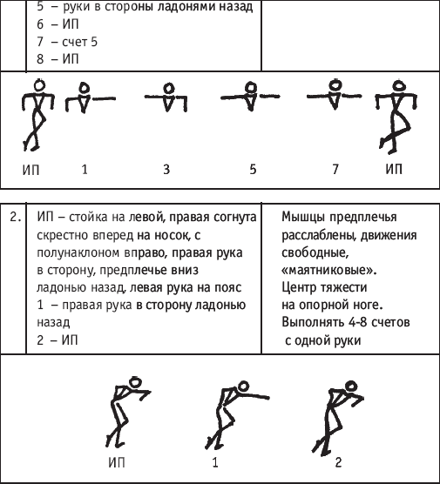
«ПЕТУХ»
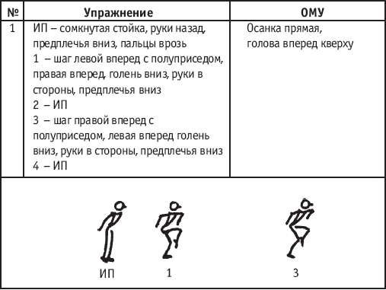
«УТЯТА»
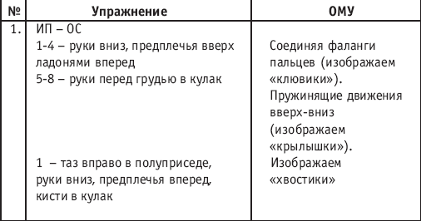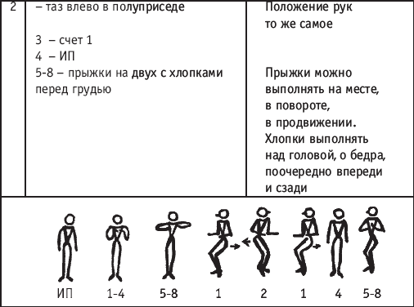
«ЛЯГУШАТА»
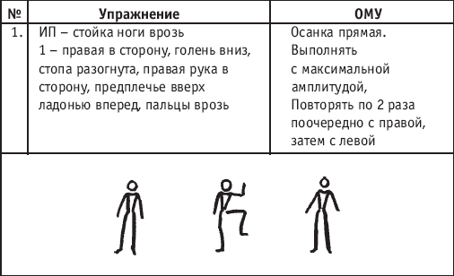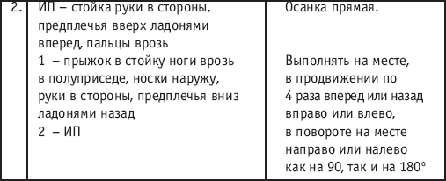

ПАРТЕРНАЯ ХОРЕОГРАФИЯ В ГРУППЕ НП-1
1
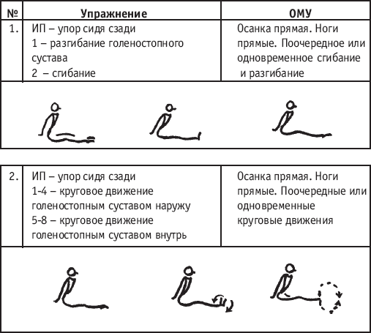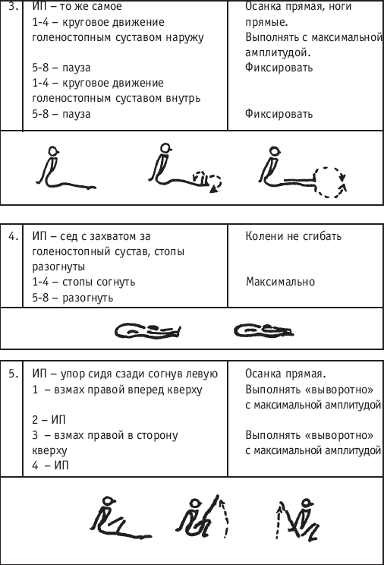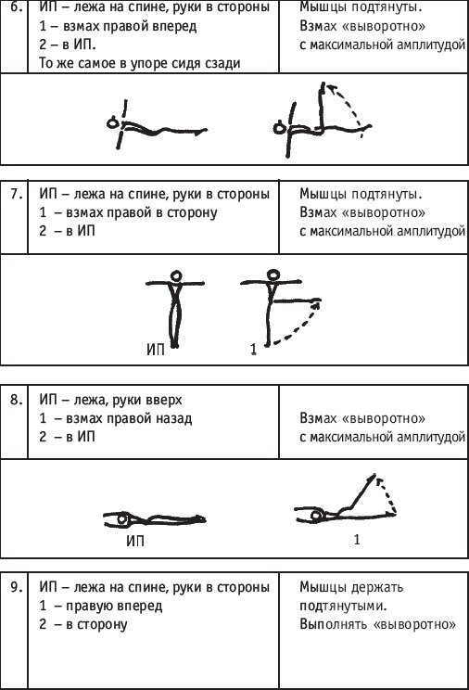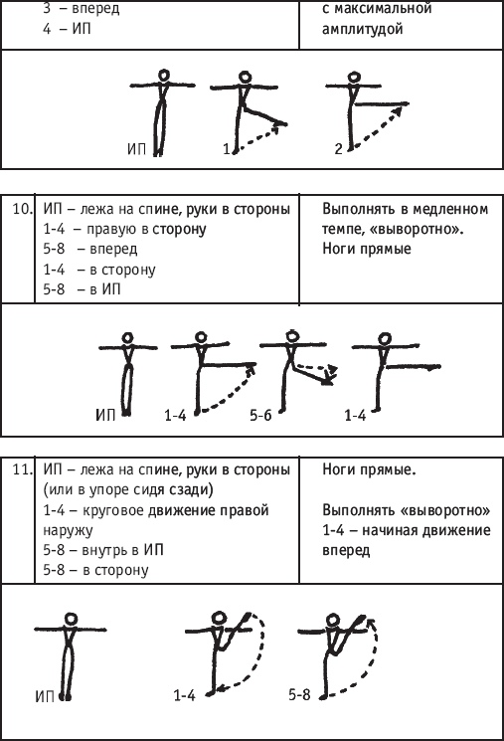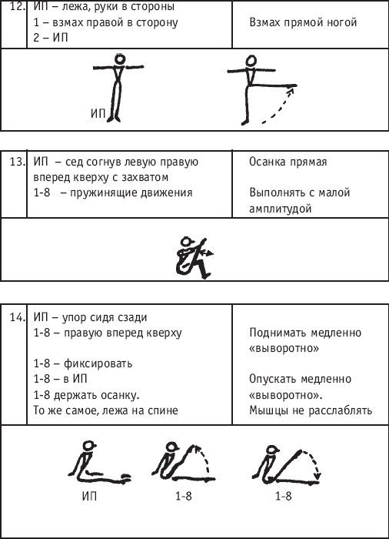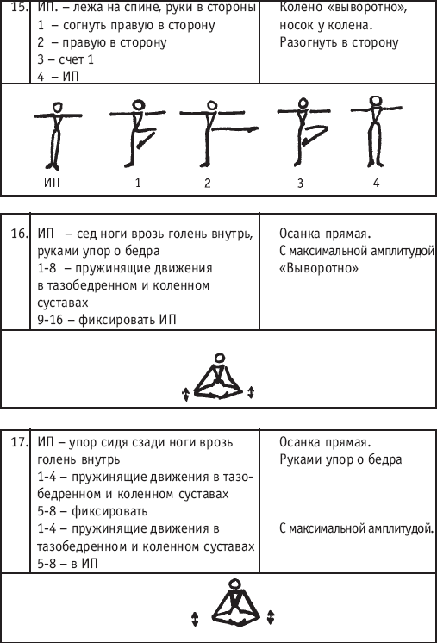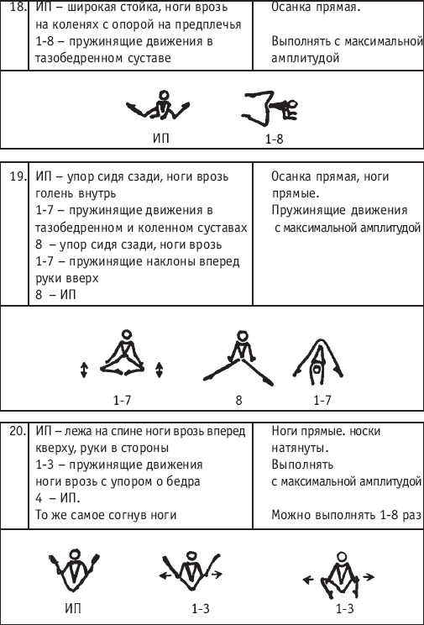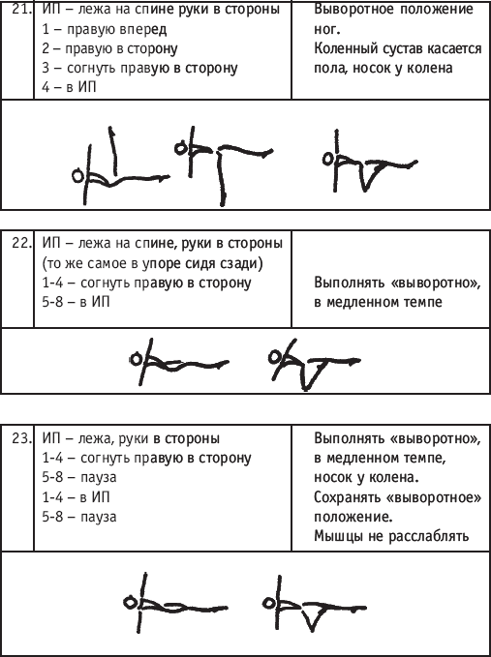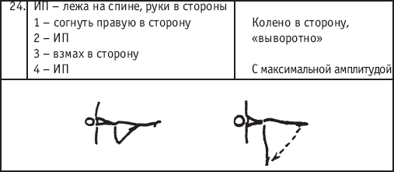

ПАРТЕРНАЯ ХОРЕОГРАФИЯ С ЭЛЕМЕНТАМИ ИВС ДЛЯ ГРУПП НП
Таблица
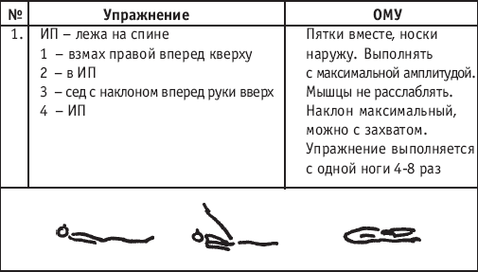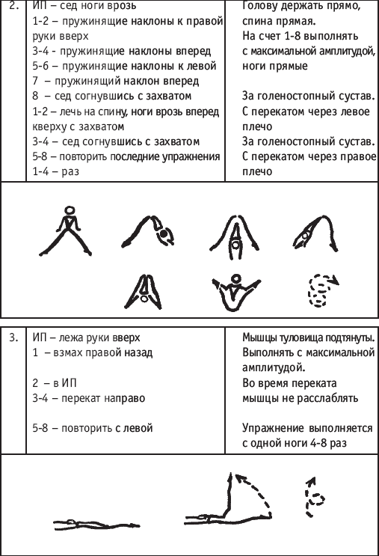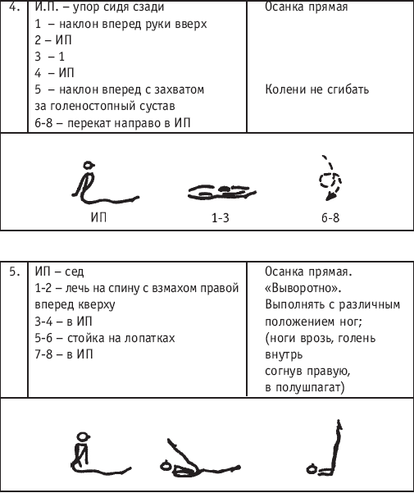

ХОРЕОГРАФИЧЕСКАЯ ПОДГОТОВКА В ГРУППЕ НП-2
Задачи. Совершенствование:
1) осанки; 2) пройденного материала в группе НП-1

Методика обучения:
1. grand plie (гранд плие) – лицом к опоре по I, II, V позициям;
2. battement tendu (батман тандю) – крестом: вперед – спиной или лицом к опоре, в сторону и назад – лицомк опоре;
3. battement tendu gete (батман тандю жете) – крестом: вперед – спиной к опоре, в сторону и назад – лицомк опоре;
4. rond de jumb par terre (ронд де жамб пар терр) – лицом к опоре с фиксацией положения ноги вперед на носок,в сторону на носок, назад на носок. Выполнять еn dehors (наружу), en dedans (внутрь);
5. relevelent (релевелянт) – крестом: вперед – спиной к опоре, в сторону и назад – лицом к опоре;
6. grand battement (гранд батман) – крестом: вперед – спиной к опоре, в сторону и назад – лицом к опоре.

УПРАЖНЕНИЯ, РЕКОМЕНДУЕМЫЕ ЛИЦОМ ИЛИ СПИНОЙ К ОПОРЕ В ГРУППЕ НП-2
Таблица
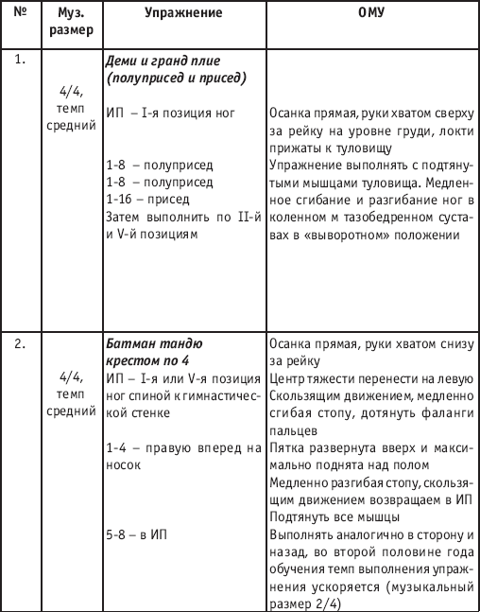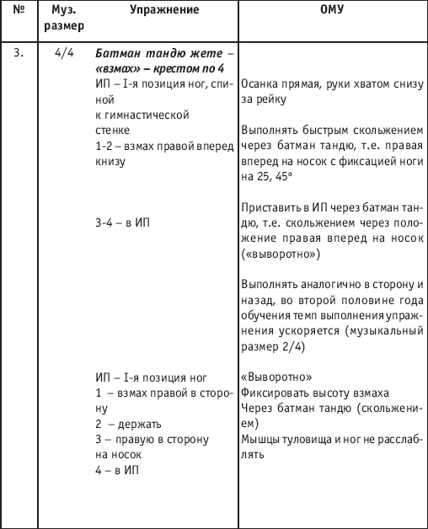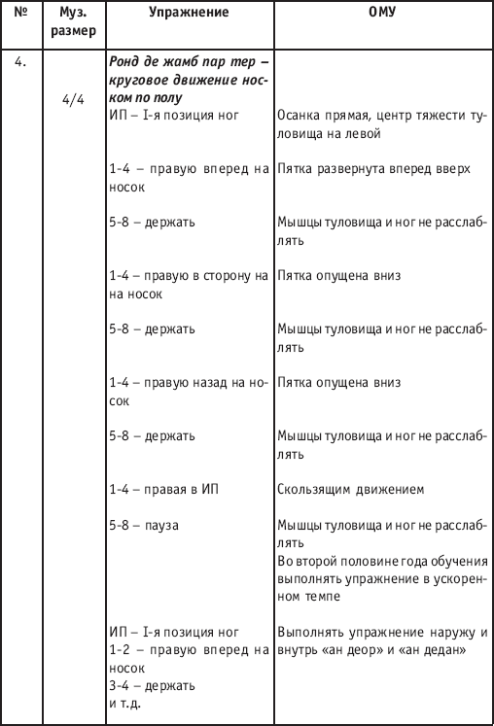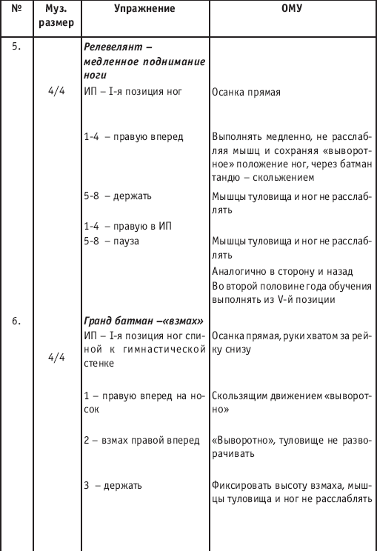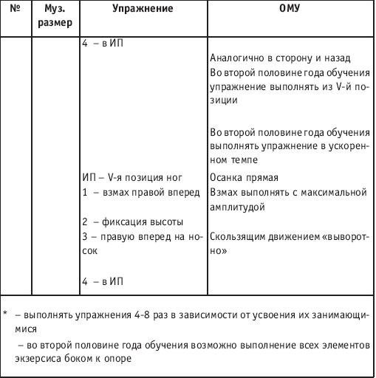

ПОВОРОТЫ НА ДВУХ НОГАХ
Повороты приставлением ноги. Выполнять на 45, 90, 180° с поворотом на одной ноге (на всей ступне,на полупальцах) и приставлением? ней другой.
Повороты переступанием. Данные повороты выполнять переступанием на полупальцах. На местес продвижением по диагонали, дуге, кругу. В повороте с продвижением первый шаг на полупальцы указывает направление движения. В подготовительной фазе поворота голова держится прямо, взгляд направлен горизонтально,во время вращения голова вначале задерживается в первоначальном положении (взгляд направлен как до поворота),затем поворачивается быстрее и, опережая туловище, возвращается в и.п.
Скрестные повороты. Выполнять скрестным шагом одной впереди или сзади другой ноги на 180, 360°. Скрестный поворот на 180° шагом вперед или назад правую (левую) поставить впереди (сзади) опорной так, чтобы носки были на одной линии. Поднимаясь на полупальцы, выполнять поворот кругом на двух ногах (тяжесть тела равномерно распределить на обе ноги). Скрестный поворот на 360° шагом вперед, в завершающей фазе нога, выполняющая скрестный шаг, приставляется к опорной. В скрестном повороте шагом назад на 360° приставляетсяопорная нога.
Среди разновидностей скрестных поворотов следует отметить спиральный поворот, который представляет собой скрестный поворот шагом вперед с волной. Поворот выполняется из полуприседа с опережающим движением ног относительно туловища и с наклоном его во второй фазе.

РЕКОМЕНДУЕМЫЕ ТАНЦЕВАЛЬНЫЕ ДВИЖЕНИЯ И МЕТОДИКА ИХ ОБУЧЕНИЯ В ГРУППЕ НП-2
ИП – Ш-я позиция ног, руки на пояс:
1. Шаг «польки» (вперед, в повороте на месте).
2. Шаг «галопа» вправо, влево (по 8, по 4, по 2 раза).
3. Сочетание шага «польки» с шагом «галопа».
4. Шаг польки в продвижении назад и в повороте на месте.
5. «Переменный» шаг (3 шага вперед с фиксацией ноги вперед книзу).
6. «Переменный» шаг (3 шага вперед с фиксацией ноги назад на носок).
7. «Припадание» (из стойки на носках шаг в сторону в полуприсед).

«ГАРМОШКА»
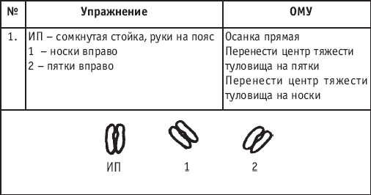
«ЕЛОЧКА»
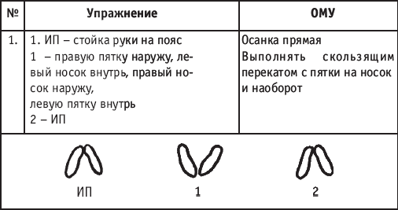
«ПА-ТАРТЬЕ»
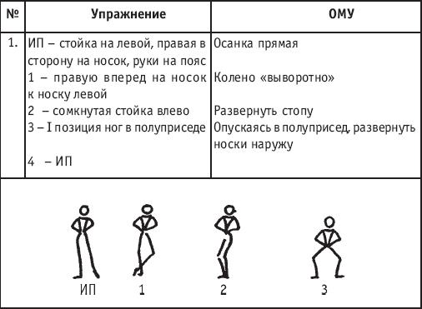
«ВЕРЕВОЧКА»
Подводящие упражнения:
1. «пассе» у опоры;
2. «пассе» на середине (шаги назад с фиксацией согнутой ноги – носок у колена, колено максимально в сторону);
3. «пассе» – с подниманием на носок (п/п);
4. «пассе» в подскоке на опорной и т. д. (выполнять в полуприседе, не прыгать вверх).
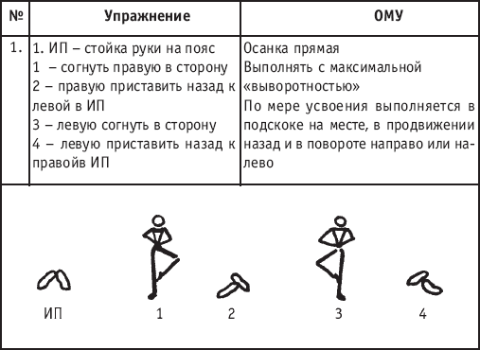
«ЯБЛОЧКО»
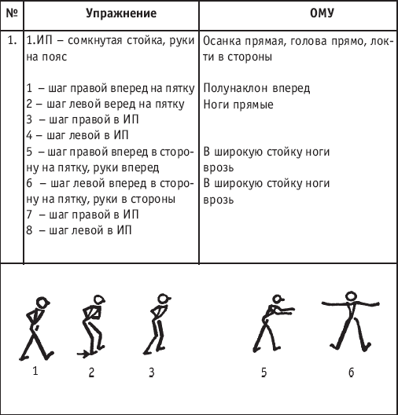
ТАНЦЕВАЛЬНЫЕ ДВИЖЕНИЯ В БЕЛОРУССКОМ СТИЛЕ
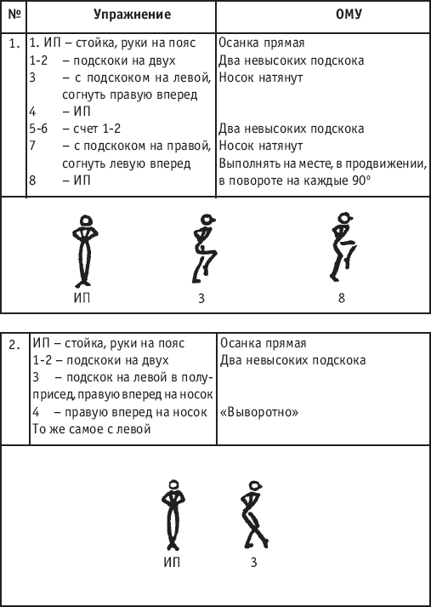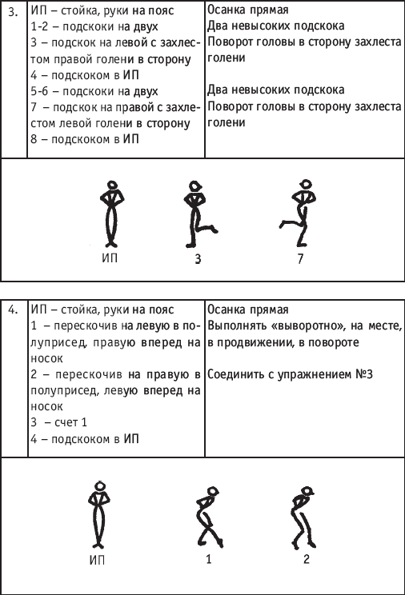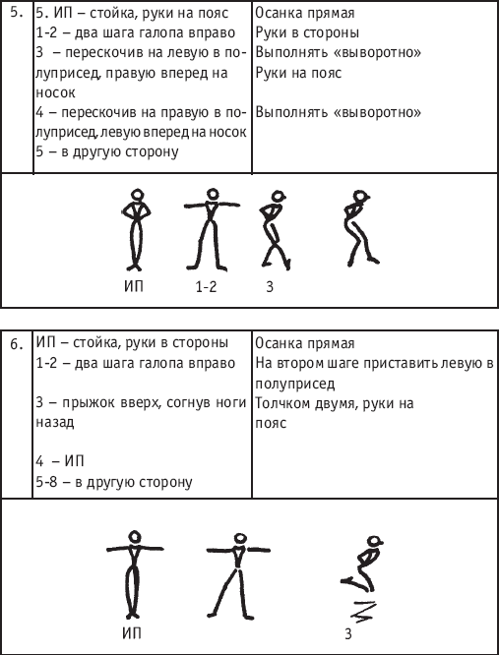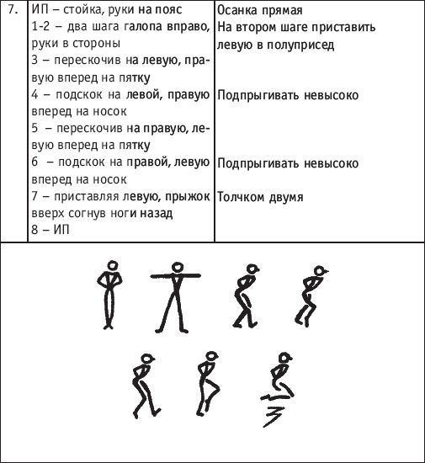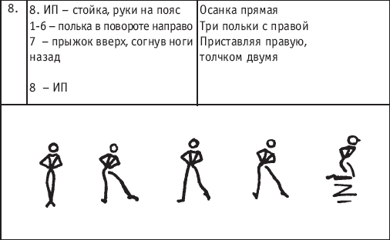

МЕТОДИКА ОБУЧЕНИЯ ЭЛЕМЕНТАМ КЛАССИЧЕСКОГО ЭКЗЕРСИСА В УЧЕБНО-ТРЕНИРОВОЧНОЙ ГРУППЕ ПЕРВОГО ГОДА ОБУЧЕНИЯ УТГ-1
В первой половине года обучения
1. Совершенствование осанки.
2. Совершенствование полученных знаний у опоры (боком).
3. Развитие координации средствами хореографии.
4. Развитие и совершенствование двигательных навыков на середине.
В второй половине года обучения
Методика обучения гранд плие по 4-й позиции, дубль фраппе в положении на носок, батман сотеню, пикке, балансуа, позы аттетюд, тербушон.
Совершенствование: релевелянт на 90°, гранд батман в сочетании с прыжком соте, сиссон ферме, сиссон фуэте.
Методика обучения энтрелесе у опоры и выполнение на середине.

РЕКОМЕНДУЕМЫЕ ЭЛЕМЕНТЫ И ИХ СОЧЕТАНИЯ ПЕРВОГО ГОДА ОБУЧЕНИЯ
Таблица
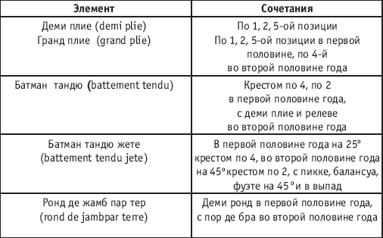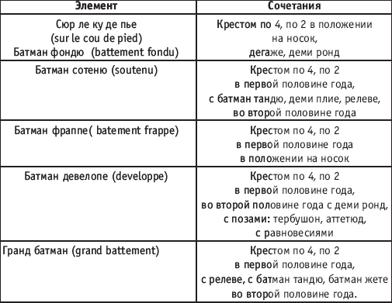
Упражнения на середине.
Разучивание пор де бра I–II форма.
Задачи: развитие координации, пластики движений, точная фиксация поз, совершенствование осанки. Разучивание тан лие (temps lie) в положение на носок.
Temps lie
Temps lie – упражнение, развивающее слитность перехода из одной позы в другую приемом pas degage (дегаже). Подразделяется на три вида. В первом фиксируются позы партер, в положение на носок, во втором – позы на 45°в положение книзу, в третьем – позы на 90° (т. е. вперед и выше).
Temps lie par terre. Исходное положение – V позиция, правая впереди, в полповорота направо. Выполняетсяdemi-plie, затем правая нога скользящим движением отводится вперед, на носок, левая остается в demi-plie. Далее выполняется pas degage вперед через проходящее demi-plie, левая отводится назад на носок и приставляется в V-юпозицию назад в demi-plie.
Руки во время отведения правой ноги вперед на носок из подготовительной позиции поднимаются в I-ю позицию.При выполнении pas degage левая рука поднимается в III-ю позицию, правая отводится во II-ю. При возвращенииноги в V-ю позицию назад левая рука опускается из III-й в I-ю позицию. Центр тяжести туловища во время отведения правой ноги вперед на носок удерживается на левой ноге, при выполнении pas degage центр тяжести туловища переносится на правую ногу.
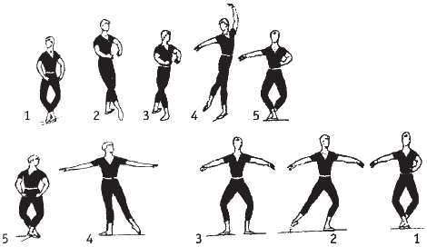
Движение сопровождается поворотом головы. При отведении правой руки из I-й позиции во II-ю голова одновременно поворачивается в том же направлении. При опускании левой руки из III-й позиции в I-ю взгляд направлен на кисть этой же руки.
Правая из demi-plie скользящим движением отводится во II-ю позицию.
После этого выполняется pas degage через проходящее demi-plie. Левая отводится в сторону на носок и закрываетсяв V-ю позицию вперед в demi-plie с одновременным поворотом направо. При отведении правой в сторону, левая рука переходит из I-й позиции во II-ю. При выполнении pas degage руки сохраняют II-ю позицию и опускаютсяв подготовительное положение с одновременным приставлением левой в V-ю позицию.
Центр тяжести туловища во время выполнения pas degage перенести с левой ноги на правую.
Поворот головы при отведении левой руки из I-й позиции во II-ю выполняется в том же направлении.На завершающем demi-plie она сохраняет это же положение.
После этого все упражнение повторяется с другой ноги.
Temps lie par terre назад выполняется по той же схеме, но сначала pas degage выполняется назад, затем отводитсяв сторону на носок нога, стоящая сзади в V-й позиции.
Изучать это упражнение рекомендуется медленно, разложив выполнение на два музыкальных такта в 4/4. На ¼выполняется demi-plie, на ¼ отводится нога, на ¼ выполняется pas degage, на ¼ фиксируется поза и т. д.
Основная задача этого упражнения – развитие плавной, слитной и мягко протекающей связи всех элементов,из которых оно слагается.
В дальнейшем temps lie можно выполнять на два музыкальных такта в ¾, то есть фиксировать каждую позуна первую долю музыкального такта. При выполнении необходимо отрабатывать непрерывную слитность demi-plie, pas degage и фиксацию позы.
Совершенствование элементов экзерсиса на середине
Адажио – совершенствование поз: тербушон, аттетюд, равновесий, пор де бра.
Малая аллегро группа прыжков – совершенствование соте, эшап-пе, изучение жете, ассамбле, сиссон симпл. Средняя группа прыжков
Изучение: па де ша, сиссон ферме в первой половине года, фаи, сиссон фуэте, сот баск, револьтад на 45°, кабриоль на 45°.
Совершенствование прыжков: со сменой положения ног впереди, сиссон ферме с элементами ИВС (переворот вперед, в сторону, назад, стойка на руках и т. д.).
Большая группа прыжков
Совершенствование: гранд жете, шагом касаясь, сгибая и разгибая ногу.
Изучение энтрелесе – перекидной с остановкой в выпад.
Урок хореографии в многолетней подготовке спортсменов 104

РЕКОМЕНДУЕМЫЕ ХОРЕОГРАФИЧЕСКИЕ ДВИЖЕНИЯ ДЛЯ УЧЕБНО-ТРЕНИРОВОЧНОЙ ГРУППЫ ПЕРВОГО ГОДА ОБУЧЕНИЯ
ПОЛЬКА (М/Р 2/4)
В продвижении вперед, назад и в повороте на месте и в повороте на 180° в продвижении и с элементами ИВС.
Задача: научить выполнять элементы слитно и выразительно. Пример соединения
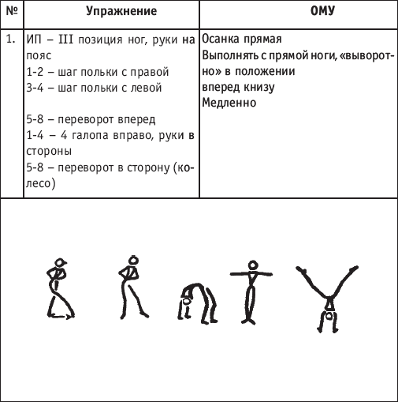
«ФЛИК-ФЛЯК» В ЦЫГАНСКОМ СТИЛЕ
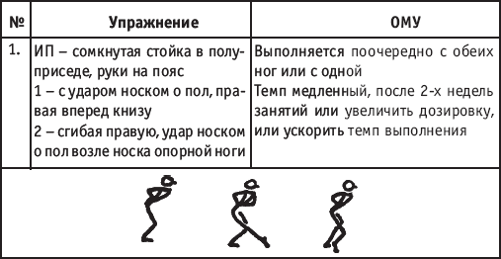
«МОЛОТОЧКИ» – РУССКИЙ СТИЛЬ
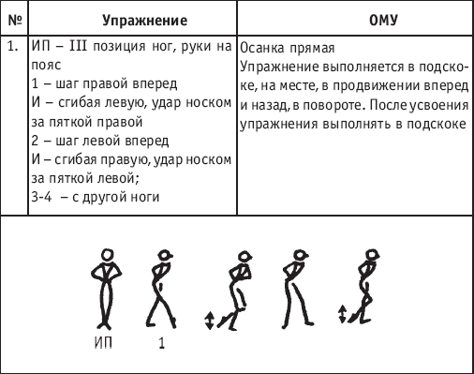
«КОВЫРЯЛОЧКА» – В ТАТАРСКОМ СТИЛЕ (М/Р – 2/4, 4/4)
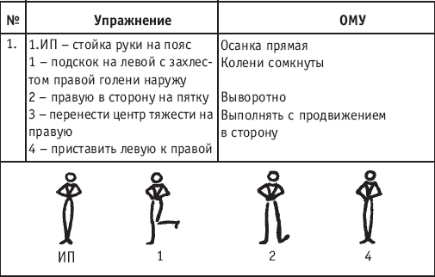
«ГАРМОШКА» – В ТАТАРСКОМ СТИЛЕ
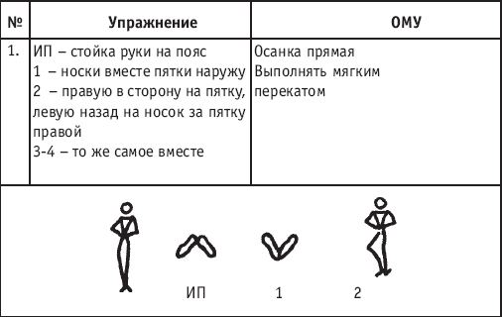
«КОВЫРЯЛОЧКА» – В КАВКАЗСКОМ СТИЛЕ
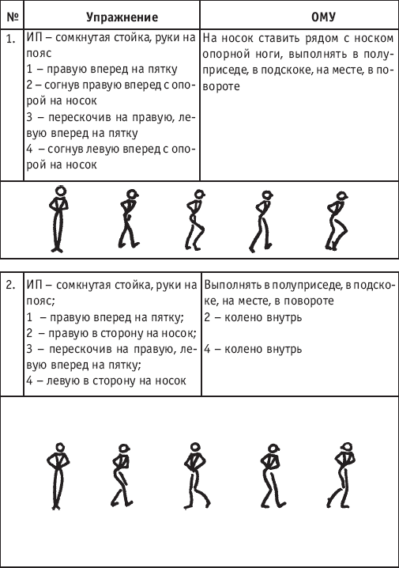
«КОВЫРЯЛОЧКА» – В РУССКОМ СТИЛЕ
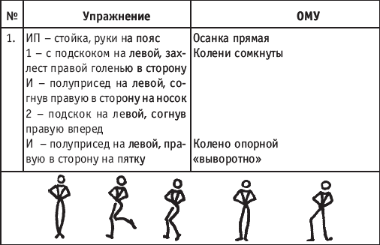
ТАНЦЕВАЛЬНЫЕ ДВИЖЕНИЯ В МОЛДАВСКОМ СТИЛЕ
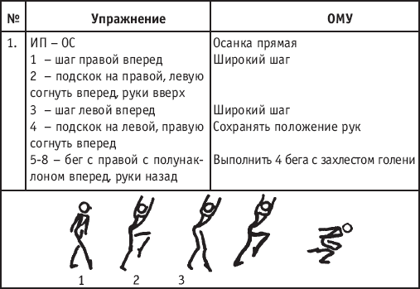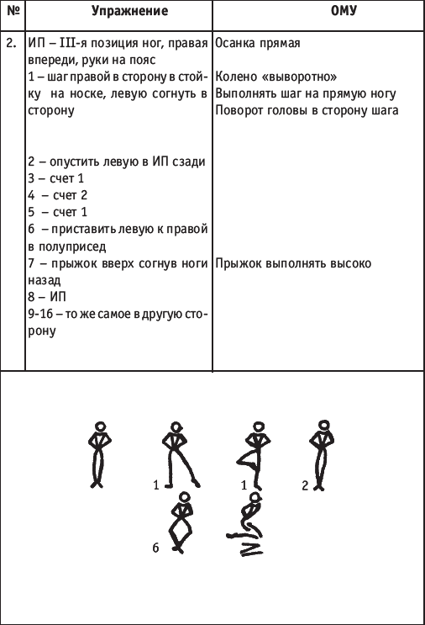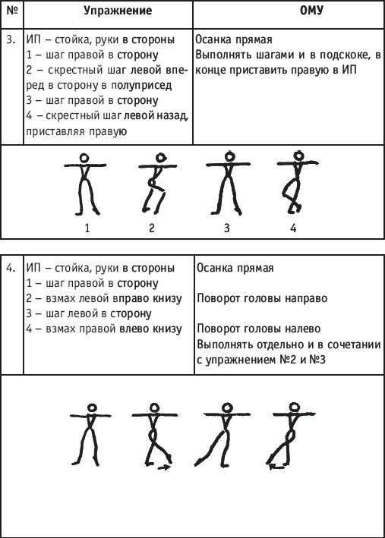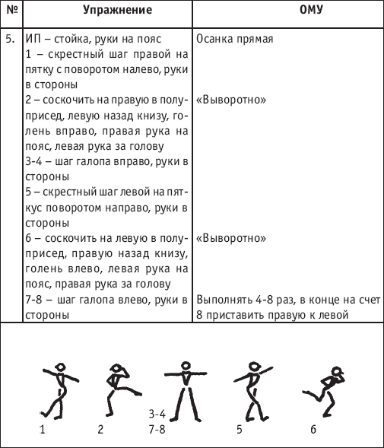
ЭЛЕМЕНТЫ ВАЛЬСА (М/Р ¾) Вальсовый шаг в продвижении по кругу
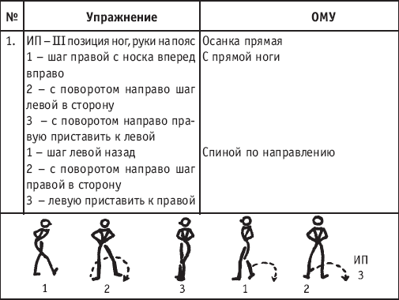
БАЛАНСЕ (ПОКАЧИВАНИЕ ИЗ СТОРОНЫ В СТОРОНУ) (М/Р ¾)
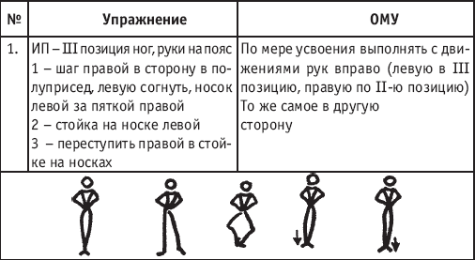
ПОВОРОТ СОТЕНЮ (СКРЕСТНЫЙ ПОВОРОТ НАПРАВО ИЛИ НАЛЕВО) (М/Р ¾)
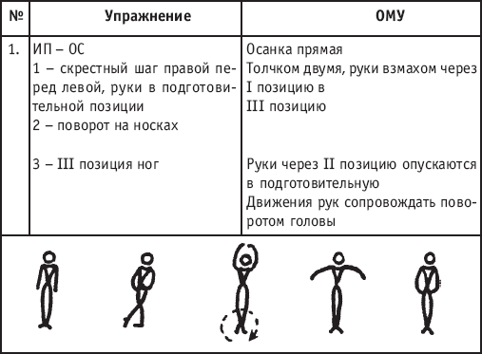
ПРИМЕР СОЕДИНЕНИЯ
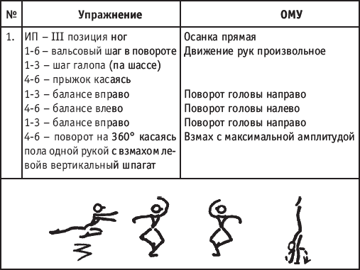

МЕТОДИКА ОБУЧЕНИЯ ЭЛЕМЕНТАМ КЛАССИЧЕСКОГО ЭКЗЕРСИСА В УЧЕБНО-ТРЕНИРОВОЧНОЙ ГРУППЕ ВТОРОГО ГОДА ОБУЧЕНИЯ УТГ-2
Задачи хореографической подготовки в учебно-тренировочной группе второго года обучения УТГ-2.
1. Совершенствование осанки.
2. Совершенствование координации движений у опоры и на середине.
3. Развитие устойчивости «апломба» в упражнениях на полупальцах у опоры и на середине в сочетаниис элементами ИВС (стойки на руках, перевороты в сторону, вперед, назад, равновесия, прыжки).
4. Выполнение элементов экзерсиса у опоры и середине с элементами ИВС.
5. Методика обучения элементов у опоры: пуанте, пти батман, дубль батман тандю, дубль батман фондю, дубль батман фраппе в I половине года обучения в положении на носок, во II половине года обучения вперед книзу, батман сотеню, томбе, ронд де жамб ан леер.
Методика обучения:
Double battement tendu (дубль батман тандю) – при выполнении дубль батман тандю центр тяжести туловища распределяется на опорной ноге. Из положения ноги на носок в любом из направлений (вперед, в сторону, назад) стопа мягко опускается с касанием пяткой пола, сохраняя выворотное положение ноги и не допуская движения всем туловищем в сторону опускающей пятки, и скольжением стопы по полу возвращается в ИП.
Piece (пикке) – «колющее» – то есть быстрое, четкое касание носком пола, сохраняя выворотное положение стопы. Центр тяжести – на опорной ноге, мышцы туловища и ног максимально подтянуты.
Упражнение выполняется по 2, 4, 8 раз в одну сторону в зависимости от сочетания с другими элементами.
Pounte (пуанте) – однократное, мягкое касание носком пола, сохраняя «выворотное» положение ноги. Центр тяжести – на опорной ноге, мышцы туловища и ног максимально подтянуты.
Petit battement (пти батман) – маленькие, мелкие батманы. Выполняются «крестом» по 4, 8 раз в одномнаправлении или в сочетании с другими элементами по I, V позициям. Выполняется быстрым скольжением ноги, успевая дотягивать фаланги пальцев в положение на носок или в положение книзу, сохраняя «выворотное»положение ног.
Balance (балансе) – выполняется по первой позиции, скользящим движением всей стопой в положение вперед книзу – назад книзу или наоборот, сохраняя выворотное положение ног. Выполняя движение вперед с полунаклономназад и поворотом головы в сторону движения. Выполняя движение назад с полунаклоном вперед, с поворотом головыв сторону движения.
Tombee (томбе) – выполняется на V-ой позиции «крестом» по одному, из стойки на носках скольжение носком согнутой ноги по опорной до уровня колена и разгибанием в одном из направлений (вперед, в сторону, назад)с распределением центра тяжести на разгибающую ногу в выпад.
Возвращение в ИП скользящим движением, приставляя к опорной. По мере усвоения элемента приступитьк выполнению упражнения в прыжке и в сочетании с другими элементами.
Double battement fondu (дубль батман фондю) – выполняется из пятой позиции или из подготовительногоположения в сторону на носок, или в сторону книзу с двойным полуприседом на опорной ноге, рабочая ногав положении sur le cou de pied впереди или сзади, сохраняя «выворотное» положение ног. Выполняется «крестом» по одному, два, четыре в зависимости от сочетания с другими элементами. Выполнять мягко и плавно, одновременно сгибая и разгибая обе ноги.
Double battementfrappe (дубль батман фраппе) – выполняется из подготовительного положения в сторонуна носок или в сторону книзу. Осуществляя фиксированный удар стопой согнутой ноги сначала впереди в положенииsur le cou de pied, затем сзади или наоборот, а затем разгибание в одном из направлений (вперед, в сторону, назад). Сначала обучение элемента производится в положение на носок, в дальнейшем в положение книзу, сохраняя «выворотное» положение ног. Центр тяжести туловища на опорной ноге.
Rond de jamb en l'air (ронд де жамб ан леер) – круговое движение голенью в воздухе. Обучается после усвоения элемента relevelent, passe и developpe. Выполняется из пятой позиции.
Подводящие упражнения:
1. ИП – V-я позиция ног, стоя лицом или боком к опоре удержание ноги в сторону (не менее восьми счетов).
2. ИП – V-я позиция ног, стоя лицом или боком к опоре:
1–4 – relevelent в сторону
1–4 – удержание
1–2 – согнуть правую в сторону (носок у колена)
3–4 – правая в сторону
1–4 – правую в ИП Сначала выполняется в медленном темпе, затем в более быстром. По мере усвоения выполняется «припорасьон» из I или V позиции (правую открыть в сторону или выполнить взмах в сторону).При выполнении движения en dehors (наружу), рабочая нога сгибается до положения носок у колена, голень описывает эллипсообразное движение, сохраняя «выворотное» положение стопы, начиная движение вперед, затем разгибая в сторону. Выполняется не менее 4 раз.
При выполнении движения en dedans (внутрь) рабочая нога сгибается до положения носок у колена, затем голень описывает эллипсообразное движение сначала назад, затем разгибается в сторону.
Выполняя упражнение, следить за неподвижным положением тазобедренного сустава. Центр тяжести туловищана опорной ноге, сохраняя «выворотное» положение в тазобедренном суставе, включая в работу только голень, оставляя неподвижным коленный сустав.
После освоения элемента в медленном темпе выполняется в быстром темпе по два, четыре раза в обе стороны ив сочетании с другими элементами экзерсиса и элементами ИВС. Например:
ИП – V позиция ног, стоя левым боком к опоре правая рука в подготовительном положении
1 – «припорасьон» (правую вперед, правую руку в первую позицию)
2 – правую в сторону, правую руку во вторую позицию
1–4 – ронд де жамб ан леер (en dehors – наружу)
5–8 – ронд де жамб ан леер (en dedans – внутрь)
1–2 – переворот вправо (колесо)
3–4 – переворот влево (колесо)
5 – согнуть правую в сторону (носок у колена)
6 – полуприсед на левой, правую вперед
7–8 – поворот en dehors (наружу)

РЕКОМЕНДУЕМЫЕ ЭЛЕМЕНТЫ ЭКЗЕРСИСА И ИХ СОЧЕТАНИЯ
Таблица
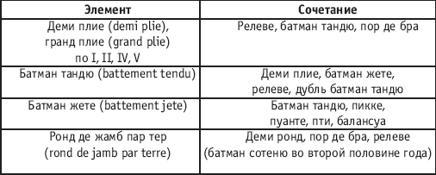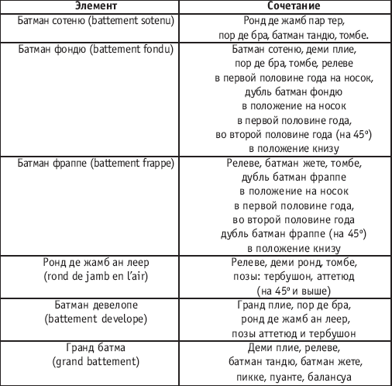
Упражнения на середине
Все элементы экзерсиса, усвоенные у опоры, совершенствуются на середине, как в отдельности, так и в сочетаниис другими элементами.
Задачи: совершенствовать осанку, закрепить знания и умения, выработать устойчивость (апломб).
Адажио (adajio) – включает в себя элементы: девелопе, релевелянт, позы: аттетюд, тербушон на 45° и выше, пор де бра, элементы малой акробатики, равновесия, тан лие на 45° вперед книзу.
Аллегро (allegro) – изучение и совершенствование хореографических прыжков.
Малая группа прыжков – соте, шажман де пье, жете, глиссад, ассамбле, амбуате, сиссон симпл.
Средняя группа прыжков – сотбаск, револьтад на 90°, сиссон ферме, сиссон фуэте, прыжок со сменой положения ног впереди, фаи, кабриоль на 90°.
Большая группа прыжков – гранд жете (прыжок шагом), шагом касаясь, па де ша (назад), ентрелесе (перекидной,в равновесие), прыжок согнувшись, согнув левую, руки вверх, прыжок согнувшись и прыжок согнувшись ноги врозь, прыжок согнувшись, согнув одну, руки вверх.

РЕКОМЕНДУЕМЫЕ ХОРЕОГРАФИЧЕСКИЕ ДВИЖЕНИЯ ДЛЯ УЧЕБНО-ТРЕНИРОВОЧНОЙ ГРУППЫ ВТОРОГО ГОДА ОБУЧЕНИЯ
ЭЛЕМЕНТЫ ИТАЛЬЯНСКОГО НАРОДНОГО ТАНЦА «ТАРАНТЕЛЛА» (У ОПОРЫ)
УПРАЖНЕНИЕ 1 (М/Р 2/4)
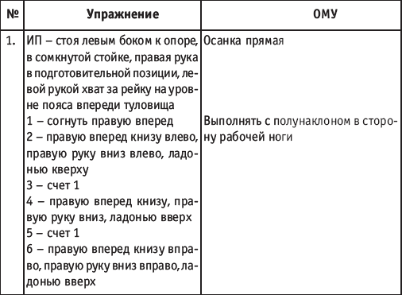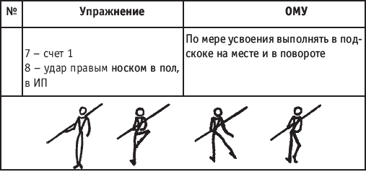
УПРАЖНЕНИЕ 2. АМБУАТЕ (EMBOITTE)
Прыжки со сменой положения согнутых ног в положении на щиколотке ку де пье (cou de pied). При обучениивыполнять лицом к опоре, фиксируя положение ног на щиколотке. По мере усвоения выполнять в повороте вдоль опоры с перехватом рук за опору, затем на середине, руки на пояс или в подготовительном положении или леваяв подготовительной, правая в III позиции. По мере усвоения то же самое с положением согнутых ног вперед книзу.
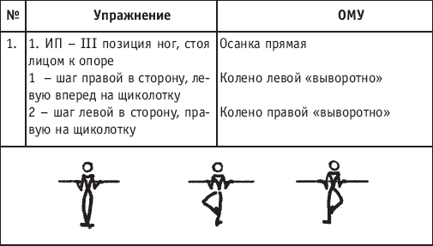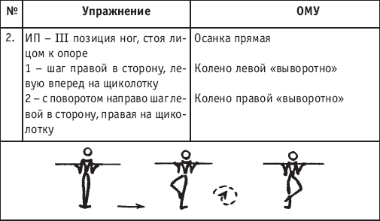
УПРАЖНЕНИЕ 3.
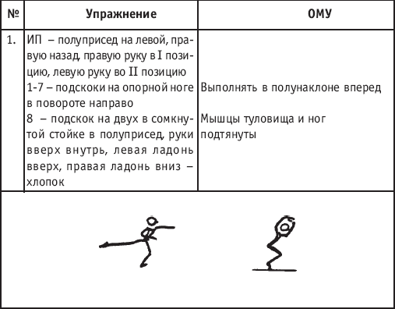
УПРАЖНЕНИЕ 4.
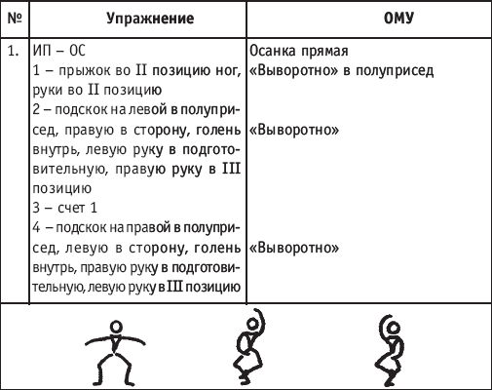
УПРАЖНЕНИЕ 5.
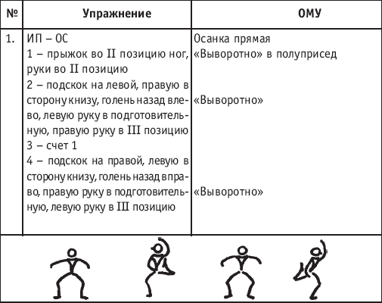
Упражнения 4, 5 сочетать с хореографическим прыжком па де ша (pa de chat – кошачий прыжок) вперед и назад.
«ШЕЛОХО» – В АРМЯНСКОМ СТИЛЕ
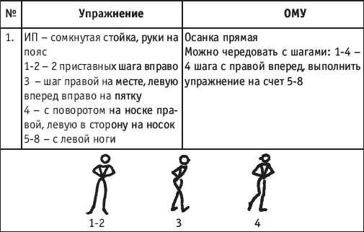
«МОТАЛОЧКА» В РУССКОМ СТИЛЕ
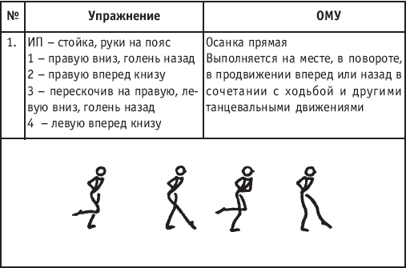
«ПОДБИВКА» В РУССКОМ СТИЛЕ
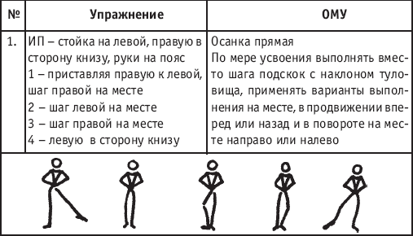
«ПРИСЯДКА» В РУССКОМ СТИЛЕ
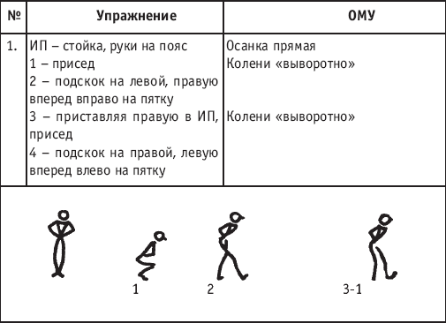
«РОНД» В ВОСТОЧНОМ СТИЛЕ
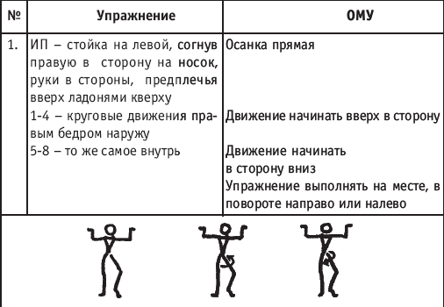
«МАМБО» В ЛАТИНОАМЕРИКАНСКОМ СТИЛЕ
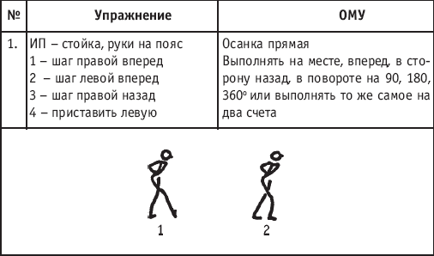
«КОШЕЧКИ»
Все предлагаемые ниже упражнения можно сочетать между собой, а также с прыжками «па де ша» вперед и назад(«кошачий прыжок»).
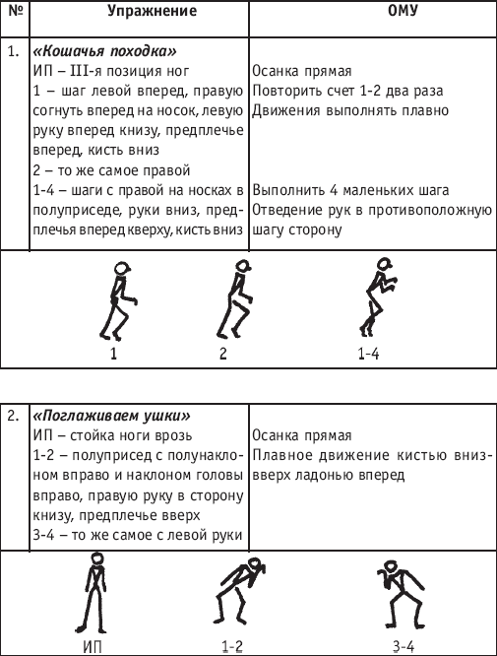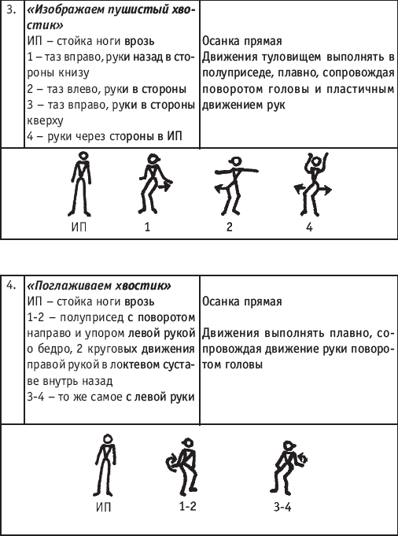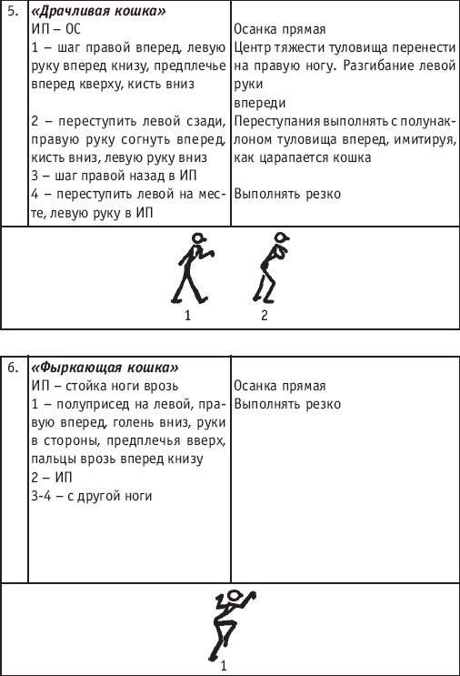

МЕТОДИКА ОБУЧЕНИЯ ЭЛЕМЕНТАМ КЛАССИЧЕСКОГО ЭКЗЕРСИСА В УЧЕБНО-ТРЕНИРОВОЧНОЙ ГРУППЕ ТРЕТЬЕГО ГОДА ОБУЧЕНИЯ УТГ-3
Задачи третьего года обучения:
1. Совершенствование пройденного в группе УТГ-2.
2. Совершенствование устойчивости, «апломб».
3. Совершенствование элементов экзерсиса: дубль батман тандю, дубль батман фондю, дубль батман фраппе, ронд де жамб ан леер.
4. Методика обучения подготовительных упражнений для выполнения пируэта. Из II, IV, V-й позиций в первойполовине года обучения, выполнение у опоры во второй половине года обучения на середине.
5. Упражнения на середине: адажио – совершенствование элементов, гранд плие, томбе, пор де бра с растяжкой,позы аттетюд, тербушон. Изучение тан лие на 45° с подготовкой к пируэту в первой половине года обучения,с пируэтом во второй половине года обучения.
6. Совершенствование и методика обучения аллегро:
· Малая группа прыжков: глиссад, жете, ассамбле; выполнение прыжков с поворотом на 90^{о} и на 180^{о} соте, шажман де пье, эша-пе (во II половине года обучения).
· Средняя группа прыжков: методика обучения сиссон увер, фаи, сиссон томбе, субрисо.
· Большая группа прыжков: гранд жете, гранд па де ша, энтрелесе жете ранверсе.
Методика обучения поворотам (pirouettes):
Для выполнения качественного пируэта необходимо соблюдение следующих требований:
· Контроль за мышцами туловища (сохранять правильное положение осанки и головы).
· При выполнении поворота необходимо «держать точку», т. е. уметь удержать взгляд на ориентире по направлению движения, поворачивая сначала голову, затем туловище.
При выполнении пируэта возможны следующие ошибки:
1. При наклоне головы вперед занимающийся будет ощущать потерю равновесия и падение вперед;
2. При наклоне головы назад занимающийся будет ощущать потерю равновесия и падение назад.
Чтобы исключить данные ошибки, необходимо научиться «держать точку».
Перед выполнением упражнений необходимо закрепить мышцы туловища, голову держать прямо, выбрав взглядом ориентир для поворота на уровне глаз. Выполняя поворот на каждые 90°, взгляд оставить на ориентире.При завершении поворота сначала повернуть голову в сторону ориентира и только потом туловище.
После освоения этого упражнения выполнять поворот на 180°, соблюдая все требования к «удержанию точки».
Подводящие упражнения:
1. Стойка на носках у станка или гимнастической стенки (с опорой или без нее).
2. Стоя лицом к опоре: стойка на левой, правая согнута в сторону (носок у колена). Научиться сохранять устойчивое положение тела без опоры руками.
3. Стоя правым боком к опоре в стойке на правой, левая согнута в сторону (носок у колена), сохранять устойчивое положение тела без опоры рукой.
4. Стоя левым боком к опоре в пятой позиции ног в полуприседе, правая рука в подготовительной позиции. Толчком двумя с взмахом правой руки в первую позицию, стойка на левой, правая согнута в сторону (носок у колена)стоять восемь счетов, удерживая равновесие, для чего балансировать, осуществляя контроль за мышцами туловища.
По мере усвоения предыдущих упражнений выполнять у станка без опоры (при необходимости осуществляя опору рукой), затем без опоры на середине. После чего выполнять упражнение № 4 в повороте, отталкиваясь рукой от опорыи соединяя руки в первой позиции. Чередую подготовку к пируэту с выполнением пируэта, затем на середине.Обучение производится как с правой, так и с левой ноги en dehors (наружу) и en dedans (внутрь).
Повороты
Можно выделить три основные группы поворотов: в смешанных упорах, седах, стойке на колене и т. п.; на двухногах; на одной ноге. Ниже описываются наиболее часто применяемые повороты.
Повороты на одной ноге
Повороты на одной ноге могут быть одноименными, когда направление вращения совпадает с опорной ногой(на левой – налево, на правой – направо), и разноименными. В хореографии повороты на полу принято делитьна малые и большие. В малых поворотах свободная нога согнута у щиколотки или у колена, в больших – отведена на 90°. В зависимости от положения, из которого выполняются малые и большие повороты, их можно подразделитьна следующие группы: 1) повороты из II позиции; 2) из IV-й позиции; 3) из V-й позиции; 4) из равновесия на однойили двух ногах; 5) после поворота (поточные повороты – шэне).
Малые повороты (УТГ-3, I половина года обучения). Все малые повороты (одноименные и разноименные)независимо от того, из какого и.п. они выполняются, чаще всего начинаются с полуприседа, что облегчает возможность перехода на опорную ногу. При повороте с двух ног вращательное движение выполняется одновременно толчком двумя. Опорная нога упруго переходит на полупальцы (высокие). В конце поворота опорная нога переходитв полуприсед эластично, не расслабляясь и не раньше, чем пятка ее коснется пола, другая из согнутого положения одновременно опускается во II, IV позицию с пальцев на всю ступню. Переход при этом осуществляется мягко, исключая подпрыгивания и переступания. Руки из и.п. одна в I позиции, другая из II закрываются в I позицию.Мышцы туловища подтянуты, плечи опущены. Поворот головы такой же, что и при выполнении поворотов на двухногах (см. «Повороты переступанием» группа НП-2). В целом, действие ног, рук, туловища и головы должно быть четким и согласованным.
Большие повороты (УТГ-3, II половина года обучения) выполняются на основе вертикальных, передних, боковыхи задних равновесий на 180, 360° и более. Они так же, как и малые повороты, могут быть одноименнымии разноименными и выполняться с различных подходов. Возможны непрерывное выполнение поворота в какой-либопозе или переход в малый поворот (сочетание большого и малого поворотов в одном вращательном движении за счетсгибания свободной ноги).
Все подходы к большим поворотам следует выполнять четко и уверенно, без предварительного поворота плечв сторону, противоположную
предстоящему вращению. Толчок производится точно с перенисением центра тяжести тела на опорную ногу,с соразмеримым движением свободной ноги. Заканчивать большой поворот следует устойчивым и упругим опусканием пятки опорной ноги на пол.
Повороты кругом махом ноги вперед, назад представляют собой переход из вертикального равновесия (сзади)в вертикальное равновесие нога сзади (впереди). Отличительной особенностью поворота является маховое движение ногой. Поворот выполняется на высоких полупальцах точным выполнением маха вперед или назад, и осуществляетсячеткий поворот туловища при фиксированном положении ноги, которая не отводится в сторону, а лишьразворачивается в тазобедренном суставе. Туловище сохраняет вертикальное положение, плечи опущены,голова прямо.

РЕКОМЕНДУЕМЫЕ ЭЛЕМЕНТЫ ЭКЗЕРСИСА ДЛЯ УЧЕБНО-ТРЕНИРОВОЧНОЙ ГРУППЫ ТРЕТЬЕГО ГОДА ОБУЧЕНИЯ
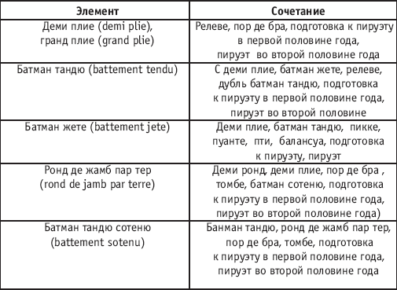
Урок хореографии в многолетней подготовке спортсменов 104
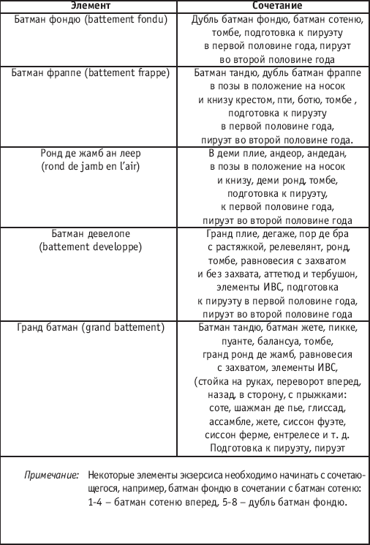
Примечание: Некоторые элементы экзерсиса необходимо начинать с сочетающегося, например, батман фондюв сочетании с батман сотеню: 1–4 – батман сотеню вперед, 5–8 – дубль батман фондю.

РЕКОМЕНДУЕМЫЕ ХОРЕОГРАФИЧЕСКИЕ ДВИЖЕНИЯ ДЛЯ УЧЕБНО-ТРЕНИРОВОЧНОЙ ГРУППЫ ТРЕТЬЕГО ГОДА ОБУЧЕНИЯ
РАЗНОВИДНОСТИ «ВЕРЕВОЧКИ» В РУССКОМ СТИЛЕ
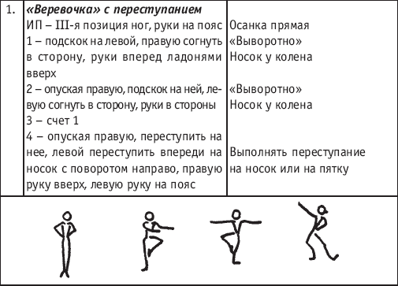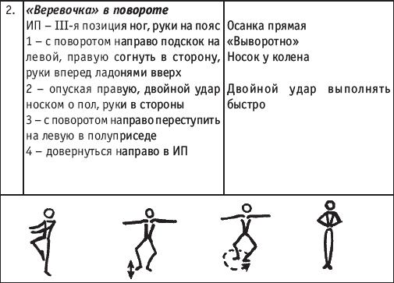
ТАНЦЕВАЛЬНЫЕ ДВИЖЕНИЯ В ВЕНГЕРСКОМ СТИЛЕ
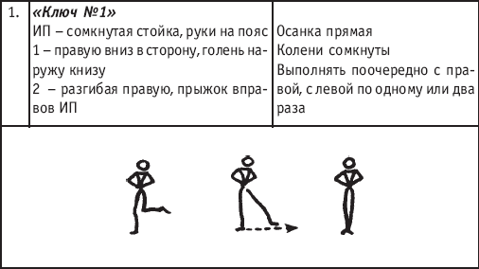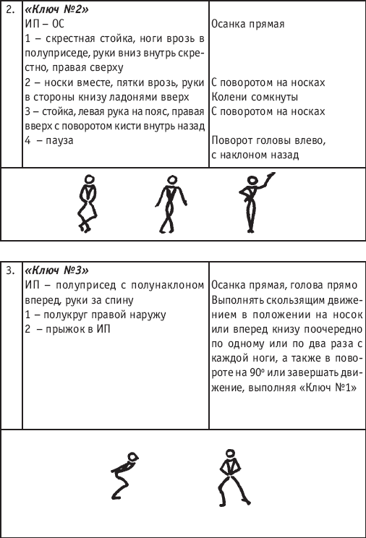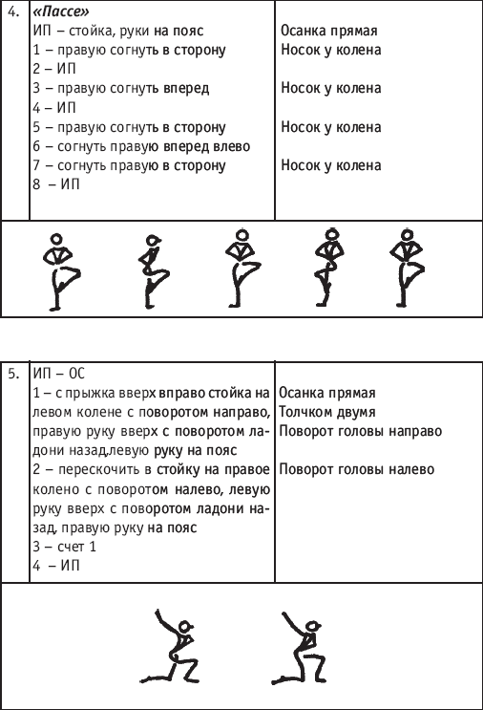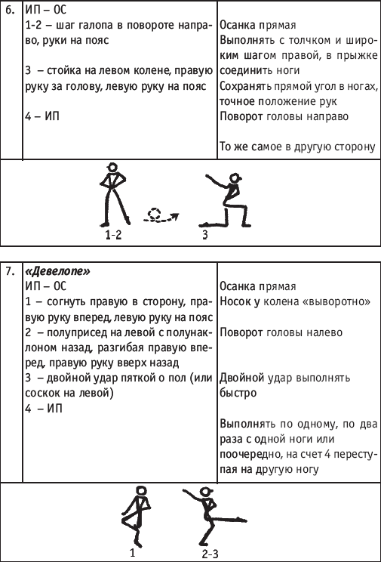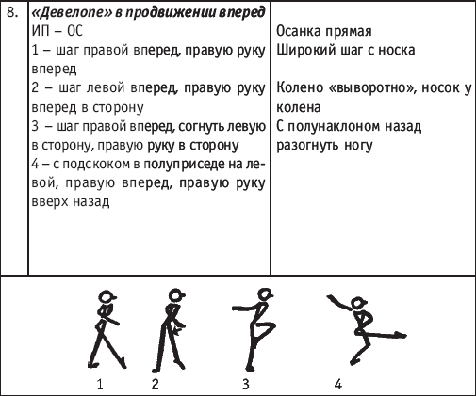
Урок хореографии в многолетней подготовке спортсменов

МЕТОДИКА ОБУЧЕНИЯ ЭЛЕМЕНТАМ КЛАССИЧЕСКОГО ЭКЗЕРСИСА В УЧЕБНО-ТРЕНИРОВОЧНОЙ ГРУППЕ ЧЕТВЕРТОГО ГОДА ОБУЧЕНИЯ УТГ-4
Задачи хореографической подготовки в учебно-тренировочной группе четвертого года обучения УТГ-4:
1. Совершенствование пройденного в группе УТГ-3.
2. Методика обучения пируэта на 540°, 720° у опоры и на середине.
3. Методика обучения элементам экзерсиса на полупальцах (п/п).
4. Совершенствование пластики и координации движений в сочетании с элементами ИВС.
5. Методика обучения тан лие на 90° в первой половине года обучения, с пируэтом на 540°, 720° во второйполовине года обучения.
6. Методика обучения выполнения элементов экзерсиса на середине в повороте на 90°, 180°, 360° – турлян. Элементы: батман тандю, батман жете, ронд де жамб пар тер, батман фондю, батман фраппе, гранд батман, позы тербушон, аттетюд, равновесие с захватом и без захвата. Турлян – выполнение элементов экзерсиса в поворотена носке опорной ноги с фиксацией пятки после поворота.
7. Методика обучения хореографическим прыжкам в повороте на 360° (ан турнан): соте, шажман де пье, эшапе, сиссон увер, сиссон томбе.
8. Составление этюдов (части вольных упражнений и композиций).
Рекомендуемые упражнения у опоры и их сочетания
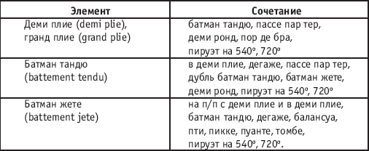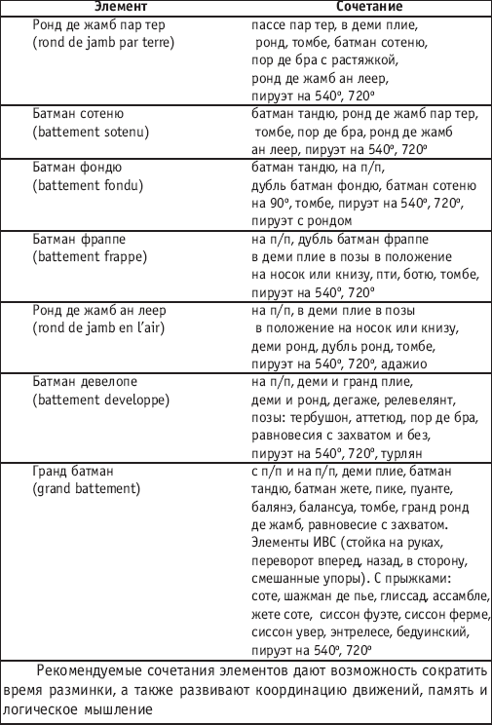
Рекомендуемые сочетания элементов дают возможность сократить время разминки, а также развивают координацию движений, память и логическое мышление
Упражнения на середине
Методика обучения выполнения тан лие на 90° в первой половине года обучения, с пируэтом на 540°, 720°во второй половине года обучения
Методика обучения элементам экзерсиса – турлян с поворотом на 180°. Методика обучения хореографическим прыжкам средней группы в повороте на 360° (ан турнан): соте, шажман де пье, эшапе, сиссон увер, сиссон томбе.
Temps lie на 90°
Данный вид упражнения отличается от рассмотренного выше тем, что вместо скользящего отведения ноги выполняется battement developpe c demi-plie.
Исходное положение – V-я позиция, правая нога впереди, в полповорота направо. Сначала правая выполняет battement developpe вперед с одновременным demi-plie на левой.
Затем выполняется pas degage с широким поступательным движением вперед на всю ступню через вытянутые полупальцы и фиксируется attitude croisee назад. Разгибая левую (через батман тандю), приставить назад в V-юпозицию с поворотом направо (en face).
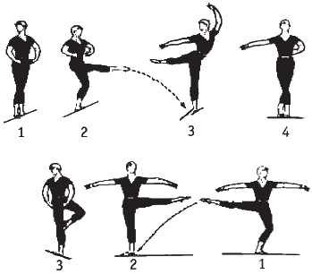
Руки при выполнении battement developpe поднимаются в I-ю позицию. Во время pas degage правая рука отводится во II-ю позицию, левая – в III-ю; во время возвращения левой ноги в V-ю позицию правая рука остается во II-йпозиции, левая опускается в I-ю.
Поворот головы сопровождает движение рук.
Battement developpe правой в сторону в demi-plie на левой. Затем pas degage с широким поступательным движением в сторону на всю ступню через вытянутые пальцы, и фиксации положения ноги на 90°. Левая нога сгибается в положение «у колена» с поворотом направо. После этого все упражнение выполняется с другой ноги.
Данное упражнение выполняется назад по той же схеме.
Изучается temps lie на 90° медленно, на два музыкальных такта в 4/ 4: ¼ – сгибание ноги в положение«у колена», ¼ – battement developpe, ¼ – pas degage, ¼ – фиксация позы. Затем: ¼ – опускание левой ноги в V-юпозицию и сгибание правой в положение «у колена», ¼ – battement developpe, ¼ – pas degage, ¼ – фиксация позы и т. д.
Когда temps lie на 90° будет хорошо усвоено в медленном темпе, можно приступить к выполнению в болеебыстром темпе.
При изучении temps lie на 90° необходимо добиваться предельной слитности, точности и апломба движения, что воспитывает у занимающихся чувство пластичности и законченности формы, которая затем будет необходима в болеесложных и трудных формах движения. В этом заключается назначение и ценность данного учебного материала.
В дальнейшем в группах СС и ВСМ temps lie на 90° выполнять на полупальцах. В этом случае все, кроме demi-plieи battement developpe, выполняется на высоких полупальцах.

РЕКОМЕНДУЕМЫЕ ХОРЕОГРАФИЧЕСКИЕ ДВИЖЕНИЯ ДЛЯ УЧЕБНО-ТРЕНИРОВОЧНОЙ ГРУППЫ ЧЕТВЕРТОГО ГОДА ОБУЧЕНИЯ
ТАНЦЕВАЛЬНЫЕ ДВИЖЕНИЯ В ИСПАНСКОМ СТИЛЕ
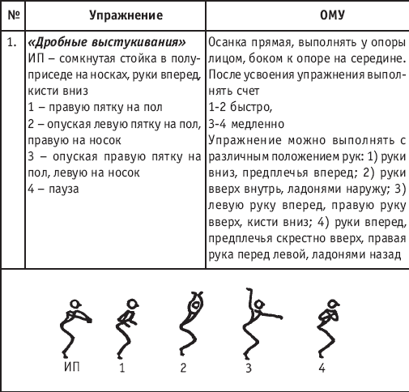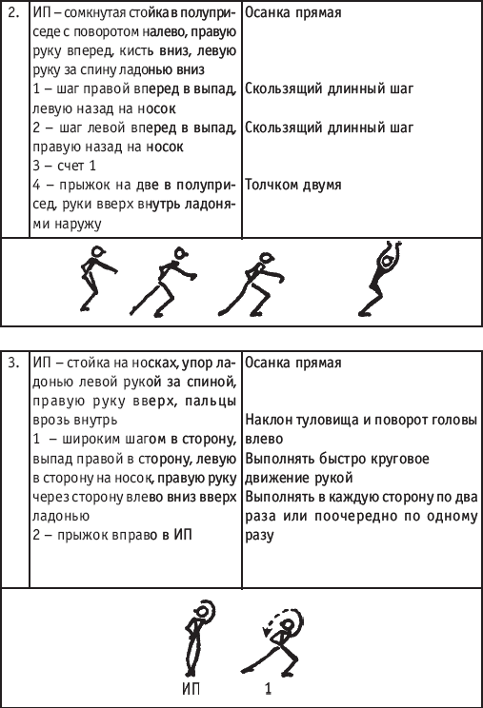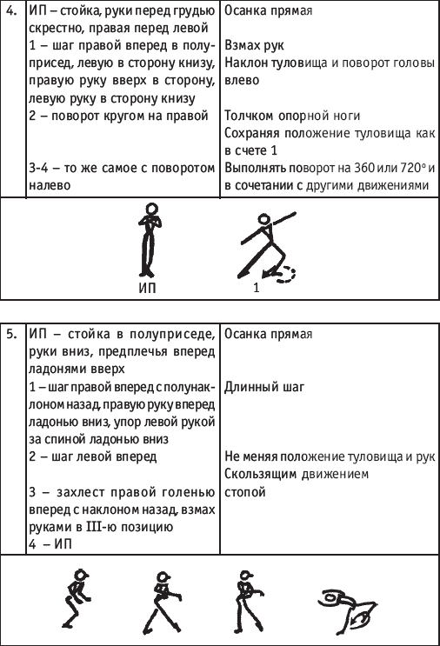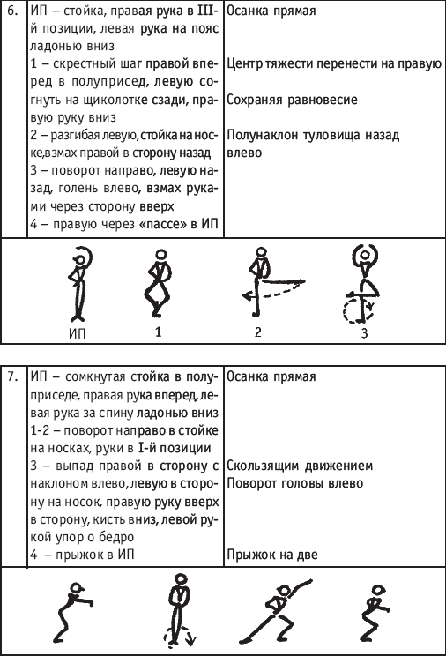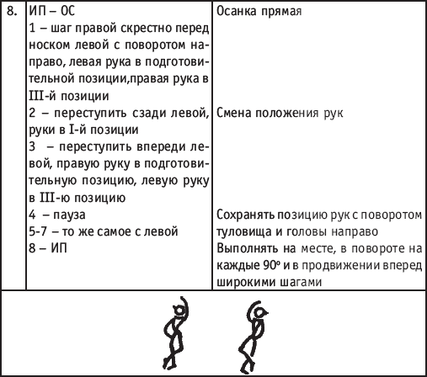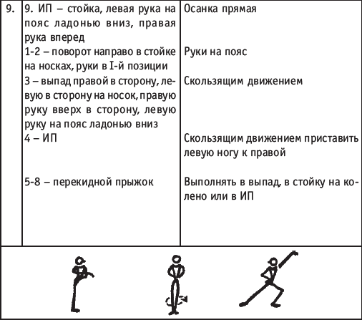

МЕТОДИКА ОБУЧЕНИЯ ЭЛЕМЕНТАМ КЛАССИЧЕСКОГО ЭКЗЕРСИСА В УЧЕБНО-ТРЕНИРОВОЧНЫХ ГРУППАХ СС И ВСМ
Задачи хореографической подготовки:
1. Совершенствование экзерсиса на полупальцах у опоры, на середине и с элементами ИВС.
2. Совершенствование техники турлян и поворотов (пируэтов) на 720°, 1080° (у опоры и на серединес элементами ИВС).
3. Тан лие на 90° и выше, на полупальцах, с пируэтом на 720°, 1080°.
4. Совершенствование техники выполнения хореографических прыжков; составление прыжковых связокс элементами ИВС.
5. Совершенствование хореографической подготовки, координации, пластики, выразительностии эмоциональности выполнения движений. Изучение современных стилей: модерн, джаз, хип-хоп, рэп, рок-н-ролл,брейк.
6. Составление этюдов (части вольных упражнений и композиций).

РЕКОМЕНДУЕМЫЕ ЭЛЕМЕНТЫ АКРОБАТИКИ И ХУДОЖЕСТВЕННОЙ ГИМНАСТИКИ ДЛЯ СОСТАВЛЕНИЯ УЧЕБНЫХ ХОРЕОГРАФИЧЕСКИХ ЭТЮДОВ
Элементы акробатики сочетаются с элементами хореографии у станка, гимнастической стенки или на середине,включающие элементы индивидуальной работы: статические (равновесия, шпагаты, упоры, стойки) и динамические(перекаты, кувырки, перекидки, колеса, курбеты, полуперевороты, перевороты, сальто) упражнения.
По мере усвоения элементов хореографии у опоры и на середине, для развития навыка слитного выполнения нескольких элементов рекомендуется сочетание изученного с элементами ИВС. Составляя связки или учебные этюды, необходимо правильно подобрать облегченные элементы классификационной программы с учетом соответствующего года обучения.
Равновесия:
1. Равновесие шпагатом.
2. Равновесие шпагатом с захватом (затяжка) за колено, за голень одной или двумя руками.
3. Равновесие кольцом.
4. Фронтальное.
5. Равновесие шпагатом с наклоном вперед.
6. Заднее равновесие.

Способы выполнения шпагатов:
1. Скольжением.
2. Перемахом из упора лежа.
3. Из стойки перемахом.
4. Прыжком.
5. Переворот в сторону в шпагат с опорой на одну руку.
6. Курбет в шпагат – перемахом.
7. Перекидка назад в шпагат (шпагат перемахом или курбетом).
8. Фляк в шпагат.
9. Сальто в шпагат.

Мосты у девушек:
1. Мост на предплечьях.
2. Мост на одну ногу (с опорой на руки и ногу, свободная нога согнута
и поднята вперёд).
3. Мост на одну руку с опорой на одну руку и на обе ноги.
4. Мост кольцом – свободная нога согнута назад к голове.
5. Мост шпагатом – свободная нога поднята в вертикальное положение.
6. Мост с захватом руками за голень (мост-складка).

Упоры:
1. Упор углом вне (ноги вместе и ноги врозь).
2. Высокий угол – ноги приближены к груди.
3. Упор на локтях (с опорой животом и бедрами на локти согнутых рук).
4. Упор на локте (с поддержкой свободной рукой за опору).
5. Упор на локте (но свободная рука отведена в сторону или вверх), можно ноги врозь.
6. Горизонтальный упор (на полусогнутых руках без опоры на локти).
7. Горизонтальный упор на прямых руках (руки выпрямлены).

Перекаты:
1. В сед согнув ноги, ноги врозь, согнувшись на 1, на 2.
2. С поворотом в шпагат.
3. Перекат, прогнувшись из упора лежа, с коленей без опоры.
4. Перекат в стойку на голове, в стойку на руках.
5. Перекат из шпагата, из седа, из приседа на 1.
6. Перекат в сторону в шпагате.
7. Перекат через спину с раскрыванием и без раскрывания ног врозь.

Кувырки:
1. Кувырок в группировке.
2. Длинный кувырок.
3. Из широкой стойки ноги врозь.
4. Из стойки на голове – перекатом.
5. Из стойки на руках.
6. Кувырок назад из упора присев, в положение полушпагата, на 1 или 2 колена; в прямой шпагат.
7. Кувырок назад, согнувшись.
8. Кувырок назад через стойку.
9. Кувырок прыжком (с разбега, толчком, согнувшись).
10. Лёт-кувырок.
11. Твист-кувырок (с места, прыжком вверх, назад с поворотом на 180°, твист-кувырок, согнувшись,рондат-твист-кувырок, фляк-твист-кувырок).
12. Пируэт-кувырок (на 360°).
13. Полтора пируэта-кувырок (с поворотом на 540°).

Перекидки:
1. Махом одной, толчком другой.
2. Перекидка на одну через стойку шпагатом.
3. Перекидка назад (махом одной, толчком другой).
4. Перекидка назад в шпагат.
5. Перекидка через стойку на предплечья.
6. Толчком двумя через стойку.
7. Перекидка со сменой.
8. Перекидка назад в равновесие.
9. Перекидка назад в шпагат (перемах).
10. Перекидка вперед и назад через 1 руку.
11. Перекидка через стойку на предплечья.

Перевороты колесом:
1. Перевороты вправо, влево.
2. Колесо прыжком.
3. Колесо через 1 руку.
4. Рондат.
5. Колесо вперед (арабское).
6. Колесо вперед прыжком (арабское прыжком).
7. Колпинское колесо.
8. Колесо назад.
9. Колесо назад из седа (арабское).

Курбеты:
1. Курбет в шпагат.
2. Курбет в равновесие.
3. Курбет на спину.
4. Курбет в стойку на голове.
5. Курбет в стойку с перекатом.
6. 2 курбета в стойку.
7. Курбет с поворотом на 180°.
8. Курбет с пируэтом на 360°.

Стойки:
1. Стойка на лопатках с опорой на руки под спину.
2. Стойка на лопатках (руки на полу).
3. Стойка на лопатках (руки вдоль тела).
4. Стойка на лопатках наклонно под углом 45° согнув ноги.
5. Стойка на голове.
6. Стойка на предплечьях.
7. Стойка в полушпагате.
8. Стойка на руках в полушпагате, шпагатом.
9. Стойка на груди.
10. Стойка на предплечьях шпагатом.
11. Стойка на предплечьях кольцом одной.
12. Стойка на предплечьях кольцом двумя.
13. Стойка на руках шпагатом, кольцом одной, двумя.
14. Стойка с прогибанием (мексиканка) (с отведением и без отведения плеч).
15. Стойка углом с прогибанием в груди (стульчик или в горизонтальном положении).
16. Стойка на руке (ноги вместе), свободная рука в сторону.
17. Стойка на руке, ноги врозь.
18. Стойка на руке с прижатой рукой.
19. Стойка на руке флагом.
20. Стойка на руке флагом ноги врозь.
21. Стойка кувырком, перекатом, колесом, толчком, силой из стойки на голове.
22. Повороты в стойке на 180, 360, 540, 720°.

Рекомендуемые группы элементов художественной гимнастики:
1. Гибкость и волны.
2. Повороты.
3. Равновесия.
4. Прыжки.
Из каждой группы применяются те элементы, которые соответствуют году обучения по правилам классификационной программы, а именно группам сложности А, В, С, D, E.

МЕТОДИКА ОБУЧЕНИЯ ХОРЕОГРАФИЧЕСКИМ ПРЫЖКАМ СТУДЕНТОВ КАФЕДРЫ ГИМНАСТИКИ
Мы знаем, что эффективность воздействия классического танца зависит от правильной техники выполнения.Если упражнение выполняется технически неграмотно, то «коэффициент полезного действия» уменьшается, поэтому тренер-хореограф должен хорошо разбираться в технике выполнения, методике обучения элементам хореографии. Подготовительные упражнения являются основным средством хореографической подготовки на этапе отбораи начальной подготовки, затем по мере освоения сложных упражнений они несут вспомогательную функцию. В урокепростые упражнения чаще всего выполняются в различных сочетаниях друг с другом, а также с элементами ИВС: равновесиями, поворотами, прыжками, элементами акробатики, движениями свободной пластики и т. д. К основнымупражнениям хореографии относятся движения, разучивание которых связано с формированием сложного двигательного навыка, развитием специальных физических качеств. К ним относятся равновесия, повороты, прыжки.
Выполнение хореографических прыжков требует особой подготовки, т. е. наличие гибкости, амплитудного выполнения взмахов, умения сохранять правильную осанку и уметь координировать движения рук и ног.
При обучении можно выполнять подводящие упражнения у опоры и на середине, в том числе с применениемгимнастического оборудования: мостика, скамейки, стенки, батута, колец, перекладины, брусьев.

КЛАССИФИКАЦИЯ ХОРЕОГРАФИЧЕСКИХ ПРЫЖКОВ И СТАДИИ ИХ ВЫПОЛНЕНИЯ
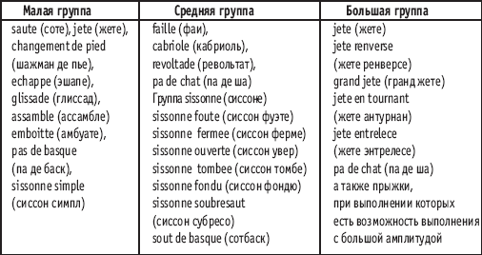
Все хореографические прыжки можно подразделить на определенные группы в зависимости от амплитуды,выполнения на месте, в продвижении, в повороте, прыжки с двух ног на две, с двух ног на одну, с одной ногина одну.
Некоторые прыжки, относящиеся к определенной группе, могут выполняться как с малой, так и с большойамплитудой. Например, эшапе, револьтад, кабриоль, па де ша и т. д.
Прыжки классического танца подразделяются на пять групп.
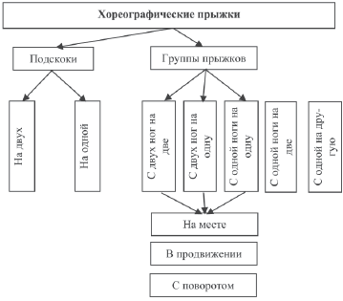
На схеме показаны основные виды прыжков. Простейшие из них – подскоки, для которых характерна малая высота выполнения и небольшая амплитуда движений. Содержат в себе общие структурно-технические элементы, позволяющие выделить несколько характерных стадий: подготовительную, основную, стадию реализации, завершающую стадию.
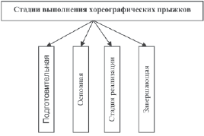
Подготовительная стадия, которая состоит из трех фаз: 1-я – разбег, 2-я – наскок с замахом ноги или с места – замах, 3-я – амортизация, в прыжках с места – полуприсед, в котором частично гасится ранее полученное движениеза счет напряженного опускания с носка на всю стопу и сгибания ног в коленном и тазобедренном суставах.
Основная стадия:
4– ая фаза – отталкивание
5– ая фаза – отрыв от опоры Стадия реализации:
6– ая фаза – формообразующее действие
7– ая фаза – фиксация позы Завершающая стадия:
8– ая фаза – подготовка к приземлению
9– ая фаза – амортизация
10– ая фаза – связующая и корректирующая действия

ГРУППЫ ХОРЕОГРАФИЧЕСКИХ ПРЫЖКОВ И ИХ ПРИМЕНЕНИЕ В СООТВЕТСТВИИ С СОВРЕМЕННЫМИ ТРЕБОВАНИЯМИ КЛАССИФИКАЦИОННЫХ ПРОГРАММ
Особенность прыжков заключается в том, что спортсмены должны не только прыгнуть как можно выше, нои выполнить движение с предельной амплитудой, легкостью и грацией, отобразив эмоциональный характер музыкального сопровождения. Только при таком выполнении прыжок станет не просто технически сложным упражнением, но и выразительным средством в вольных упражнениях.
В тексте дается описание профилирующих прыжков, которые объединяются между собой приемами толчкаи приземления.
Прыжки с двух ног на две
Прыжки по I-й, 11-й, Ш-й позициям. Прыжки должны выполняться легко, пружинно, с сохранением исходной позиции ног, в выворотном положении. В полете ноги выпрямлены, носки чуть оттянуты, осанка прямая(не прогибаясь и не сгибаясь в тазобедренных суставах). Мышцы спины подтянуты.
Прыжки со сменой позиций ног. При выполнении данных прыжков положение ног фиксируется в исходнойпозиции, и лишь при приземлении ноги возвращаются в другую позицию (например, прыжки из I-й позиции в I-ю.В полетной фазе ноги фиксируются в и.п. и при приземлении соединяются вместе в I позицию).
Прыжки, сгибая ноги вперед. Возможно выполнение данных прыжков без наклона, с наклоном вперед, сгибая ноги вместе, одну выше другой. Выполняются на месте, с дополнительного наскока (небольшим махом однойи толчком другой прыжок на две).
Прыжки, сгибая ноги назад. Возможно выполнение с различным углом сгибания ног, с прямой осанкой, прогнувшись, «кольцом» двумя.
Толчком двумя прыжок касаясь. В полете одна нога отводится назад, другая сгибается. Осанка прямо, лопатки соединены, руки в стороны. Разновидности прыжка касаясь: касаясь «кольцом», касаясь с поворотом на 90, 180, 360°.
Прыжок ноги врозь. В полете ноги разводятся точно врозь, мышцы спины подтянуты, руки в стороны, вверх,в стороны кверху. Возможно выполнение прыжка, сгибая ноги, сохраняя «выворотность» в тазобедренных суставах, ноги врозь; ноги врозь, голень внутрь; согнув ноги, колени внутрь голень наружу; сгибая одну ногу; с поворотом.
Прыжок толчком двумя в шпагат, правая или левая вперед. выполняется разведением ног, правая (левая) вперед в шпагат. Обращается внимание на выворотное отведение ноги назад, прямое положение осанки. Возможно выполнение прыжка с поворотом на 90 и 180°, сгибая обе ноги, сгибая отведенную вперед или назад.
Прыжки с двух ног на одну
Прыжок толчком двумя с приземлением на одну, другая согнута. Во
время полета ноги фиксированы вместе, приземление выполняется на одну, другая сгибается в требуемоеположение (у щиколотки, у колена и т. п.).
Прыжки толчком двумя в вертикальное равновесие нога вперед, в сторону, назад. Прыжок выполняетсяс продвижением вперед с одновременным отведением в вертикальное равновесие ноги назад; в прыжке в сторону – ногу в сторону кверху; в прыжке назад – ногу вперед кверху. В полете фиксируется положение того или иного вертикального равновесия.
Прыжки, сгибая ноги вперед, назад, ноги врозь, касаясь и их разновидности можно выполнять, приземляясьна одну ногу. При различной трактовке прыжка техника выполнения не меняется.
Прыжки с одной ноги на две
Толчком одной и махом другой (прямой или согнутой) вперед, в сторону, назад с приземлением на двеноги (выполняются на месте и с продвижением). Данные прыжки редко включаются в вольные упражнения как самостоятельные. Значительно чаще они встречаются в комбинациях на бревне. Однако как хорошее средство для развития прыгучести их часто применяют на уроках хореографии.
Прыжки с одной ноги на другую
По числу возможных вариантов и структурному разнообразию данная группа прыжков наиболее обширна.В разделе приводится вспомогательная классификация прыжков с одной ноги на другую и рассматриваются техникаи методика обучения базовым элементам.
Прыжки малые: с одной на другую со сменой ног (прямых или согнутых) впереди; со сменой ног (прямых или согнутых) сзади; с одной на другую, сгибая свободную у щиколотки, у колена. Прыжки данной группы можно выполнять на месте и с продвижением.
Прыжки вверх – высокие: со сменой ног впереди; со сменой ног сзади; перекидные прыжки.
Прыжки далеко-высокие: шагом, касаясь; сгибая и разгибая ногу в шпагат.
Прыжок шагом. Данный прыжок чаще других встречается в вольных упражнениях, а также на бревне и являетсяпрофилирующим для освоения ряда разновидностей его. Выполняется махом одной и толчком другой с продвижениемвперед. В полете фиксируется положение шпагата. Приземление – на маховую ногу. Во время толчка выполняется полунаклон вперед, в полете осанка удерживается прямо. Руки находятся в различных позициях, разноименно. Голова вперед кверху.
Прыжок в аттетюде. Движение идентично прыжку шагом, но сзади нога сгибается в положение аттетюда.
Прыжок шагом «кольцом». Сзади нога сгибается с наклоном назад (с сильным прогибом в грудноми поясничном отделах позвоночника).
Прыжок шагом в сторону. Выполняется махом одной в сторону, в полете фиксируется положение ноги врозь.В отличие от основной формы прыжка данное упражнение выполняется с меньшим продвижением вперед, с болеестопорящей постановкой стопы в момент толчка. На последнем шаге разбега ступня ставится в выворотное положениеи туловище разворачивается в сторону толчковой ноги.
Прыжок шагом назад. Выполняется толчком одной и махом другой назад с продвижением назад. В полетефиксируется положение шпагата.
Прыжок шагом с поворотом направо (налево). Толчком одной и махом другой ноги выполняется основной прыжок шагом, затем в фазе полета осуществляется поворот направо или налево.
Прыжок шагом с поворотом кругом. Движение аналогично предыдущему прыжку, но с поворотом на 180°.
Прыжок касаясь. Выполняется толчком одной и махом другой, согнутой в колене. Техника выполненияи методика обучения такие же, как при прыжке шагом. Наиболее распространенная форма прыжка касаясь – прыжок касаясь «кольцом».
Прыжок шагом сгибая, и разгибая ногу. По структуре состоит из двух прыжков: касаясь и шагом. В полетесогнутая нога разгибается до положения шпагата. Разгибание ноги должно быть от колена, бедро не опускается.К разновидностям прыжка относятся: прыжок шагом, сгибая и разгибая ногу кольцом, в сторону, с поворотом на 90, 180°.
Прыжок со сменой ног впереди. Выполняется толчком одной и махом другой вперед, в фазе полета происходит смена ног, приземление осуществляется на маховую ногу. Возможно выполнение прыжка с согнутыми, прямыми ногами, сгибая и разгибая ногу (поочередно обе ноги); с прямой осанкой, с наклоном вперед; с места, с разбега,с продвижением вперед, назад; с поворотом на 90, 180, 360° и более.
Прыжок со сменой ног сзади. Толчком одной и махом другой назад выполняется смена ног (в фазе полета),и приземление осуществляется на маховую ногу. Возможно выполнение прыжка с прямыми, согнутыми ногами, кольцом одной, поочередно двумя, на месте, с продвижением вперед, назад, с места, с разбега, с поворотом на 90, 180, 360°.
Перекидной прыжок. Обязательное условие выполнения данного прыжка – это поворот в фазе полета на 180°.
Разноименный перекидной прыжок. Выполняется толчком левой и махом правой вперед с последующимповоротом туловища кругом и отведением левой ноги назад. При выполнении перекидного прыжка обращается внимание на вертикальный вылет (вверх), а не вперед кверху. Для этого на последних шагах разбега с полунаклономназад ступня ставится с носка впереди туловища. Выполняется стопорящее движение. Руки открыты в стороны.Полуприсед на толчковой ноге выполняется, не расслабляя мышцы ног. В фазе отталкивания выполняется активный взмах ногой вперед через I позицию. Одновременно, руки, опережая мах ногой, выполняют взмах, опускаясьв стороны книзу, и активным (быстрым) движением поднимаются вверх. В фазе полета четким движением выполняется поворот туловища точно на 180°. Смена положения ног рядом, не касаясь друг друга, толчковая нога отводится назад, маховая – опускается вперед. Приземление на маховую ногу мягким опусканием с носка на всюступню в полуприсед.
Перекидной прыжок в шпагат. Поворот плеч должен быть более ранним, чем при выполнении основной формы прыжка, мах свободной ногой выполняется не на 90, а на 45–50° коротким, быстрым движением. Более ранний поворот туловища и короткий мах свободной ногой помогает достичь разведения ног в шпагат или в положение,близкое к шпагату во второй части фазы полета.
Перекидной прыжок «кольцом». Основные действия те же. Важно обращать внимание на вертикальныйвылет, что достигается «стопорящей» работой в фазе толчка, а также чётким поворотом туловища, облегчающим мах ногой в «кольцо».
На базе разноименного перекидного прыжка возможно выполнение перекидного прыжка, сгибая и разгибаятолчковую, сгибая и разгибая маховую ногу, с поворотом на 180, 360°.
Одноименный перекидной прыжок. Поворот в фазе полета осуществляется в сторону маховой ноги, то есть при махе правой вперед направо. Техника выполнения сходна с аналогичными разноименными перекидными прыжками.На базе основной формы выполняются разновидности: одноименный перекидной прыжок «кольцом», в шпагат и др.
Прыжки с одной ноги на ту же ногу
По числу возможных вариантов прыжки с одной ноги на ту же ногу не уступают прыжкам с одной ноги на другую.Первые можно разделить на следующие подгруппы: прыжки толчком одной и махом другой в любом направлении; прыжки с промахом ноги; подбивные прыжки.
Открытый прыжок выполняется толчком одной и махом другой назад, приземление – на толчковую ногу. Прыжок следует выполнять на большой высоте, с разведением ног на 150–160°. Он часто применяется как самостоятельныйв вольных упражнениях и в комбинациях на бревне. В зависимости от расположения звеньев тела в пространствепрыжок может приобретать различную форму и эмоциональную окраску (например, открытый прыжок «кольцом»,в аттетюде, с поворотом).
Прыжок толчком одной и махом другой вперед (приземление – на толчковую). Толчок должен выполняться вертикально вверх, одновременно выполняется мах свободной ногой вперед. В основной форме редко на толчковуюногу), так же, как и предыдущее движение, чаще является подготовительным для освоения более сложных прыжкови выполняется с широким разведением ног, с полунаклоном в сторону толчковой ноги.
Прыжок «кольцом» толчком одной и махом другой вперед (с приземлением на толчковую). Выполнение прыжка требует известной технической и физической подготовленности. По форме движение в фазе полета напоминает прыжок шагом «кольцом», однако техника выполнения значительно отличается. Если в прыжке шагом «кольцом» полет выполняется вперед кверху, то в данном прыжке – вверх, что достигается «стопорящей» работойв момент толчка. Положение «кольца» достигается максимальным наклоном назад, прогибом в грудном и поясничномотделах позвоночника, а не махом ноги назад, как в прыжке шагом «кольцом».
Прыжок толчком одной и махом другой вперед (назад) с поворотом кругом. Базой для освоения данных прыжков является поворот кругом махом ноги вперед (назад). Поворот туловища выполняется в конце махового движения, в высшей точке вылета. Возможны различные модификации: с фиксацией равновесия в моментприземления, касаясь (сгибая толчковую) во второй части вылета, касаясь «кольцом» и др.
Подбивные прыжки. Подбивной прыжок выполняется махом ноги вперед, в сторону, назад. Технической основой является вертикальный вылет, подбив осуществляется подтягиванием толчковой ноги к маховой. Малые прыжки выполняются на небольшой высоте, с подбивом под углом 45°, а большие – с подбивом под углом больше 45°,с прямыми ногами; с согнутыми; одной прямой, другой согнутой; с широким разведением ног после подбива; с двойным ударом в фазе полета.
Прыжок толчком одной, махом другой вперед и назад. На взлете с небольшим продвижением вперед выполняется мах ноги вперед, в наивысшей точке взлета нога отводится назад с небольшим разворотом нижней части туловища в сторону маховой ноги, плечи не разворачиваются. Работа рук – разноименная: при махе правой вперед левую руку вперед, при отведении правой назад правую руку вперед. В такой форме выполнения прыжок редко применяется, однако является подготовительным для освоения более сложных, эффектных прыжков: выполнение предыдущего упражнения в шпагат; «кольцом», которым завершается мах ноги назад; с согнутыми ногами;сгибая-разгибая толчковую или маховую; с поворотом кругом, сгибая толчковую, перепрыгивая через маховую ногу. Освоение данных прыжков возможно лишь при хорошей физической подготовленности.

РЕКОМЕНДУЕМЫЕ КЛАССИЧЕСКИЕ ПРЫЖКИ
Малая группа прыжков
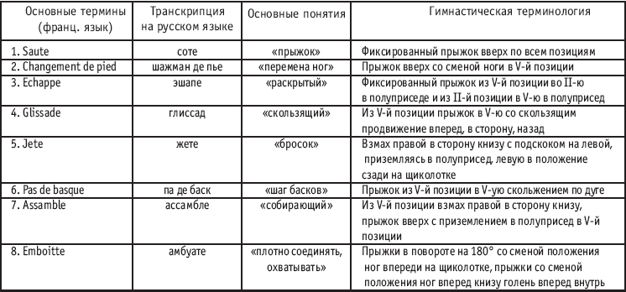
Средняя группа прыжков.
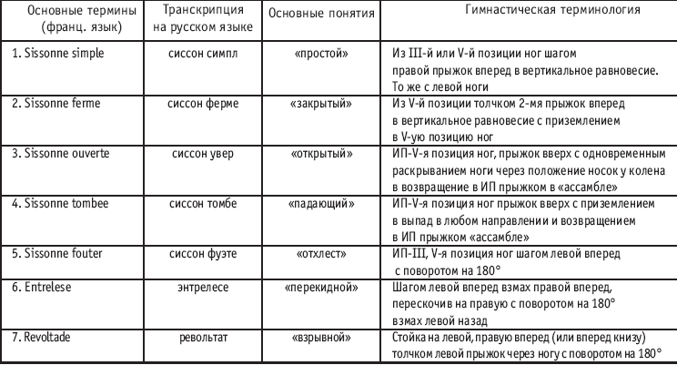
Большая группа прыжков
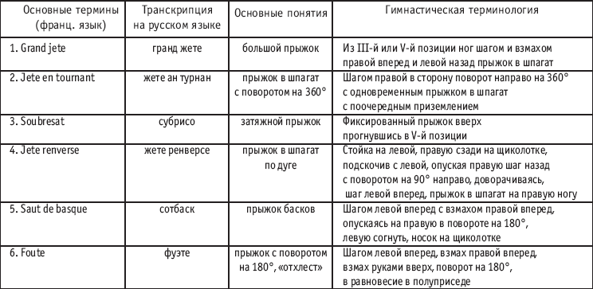

МЕТОДИКА ПОЭТАПНОГО ОБУЧЕНИЯ КЛАССИЧЕСКИМ ПРЫЖКАМ
Методика обучения заключается в рассказе, показе, изучении подводящих упражнений (выполнение у опоры), по необходимости с помощью товарища или преподавателя и по степени усвоения – самостоятельно.
Дозировка 8–16 раз в зависимости от темпа и задач урока.
Этапы обучения:
1. Подводящие упражнения;
2. Работа над техникой отталкивания, фазой полета и приземлением;
3. Работа над амплитудой и выразительностью;
4. Совершенствование техники выполнения.

МАЛАЯ ГРУППА ПРЫЖКОВ
Прыжки разучиваются лицом к опоре при выполнении прыжка в сторону, боком к опоре при выполнении прыжка вперед и назад. По мере усвоения выполняются на середине по трем направлениям – вперед, в сторону, назад; затемв повороте на 90°, 180°, 360° и в сочетании с различными элементами экзерсиса и элементами ИВС. При обучениивыполняются в медленном темпе, затем темп ускоряется, и по мере усвоения прыжок выполняется на середине.Следить за осанкой, за фазой приземления и фиксацией стопы на полу. Руки во время прыжков из подготовительнойпозиции поднимаются в I-ю позицию, затем в III-ю и опускаются через II-ю позицию в подготовительную.
SAUTE (СОТЕ)
ПРЫЖОК С ДВУХ НОГ НА ДВЕ. ВЫПОЛНЯЕТСЯ ПО ВСЕМ ПОЗИЦИЯМ НОГ
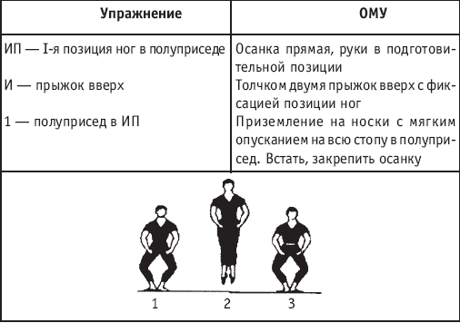
Обучение производится лицом к опоре, толком ногами и толчком руками от рейки, выполнять затяжной прыжок вверх с подтянутыми мышцами туловища и ног, затем по мере усвоения выполняется на середине.
Подводящие упражнения: ИП – I, II, V позиции ног
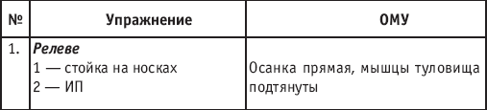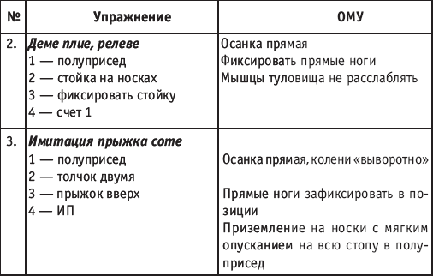
CHANGEMENT DE PIED (ШАЖМАН?? ПЬЕ) ПРЫЖОК С ДВУХ НОГ НА ДВЕ СО СМЕНОЙ ПОЛОЖЕНИЯ НОГ ВV-Й ПОЗИЦИИ
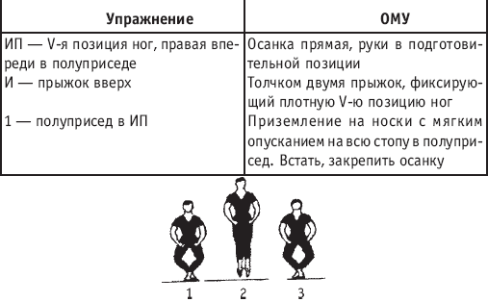
Подводящие упражнения к выполнению данного прыжка применять аналогично saute (соте).
ECHAPPE (ЭШАПЕ) ПРЫЖОК С ДВУХ НОГ НА ДВЕ ИЗ V-Й ПОЗИЦИИ ВО II-Ю И ОБРАТНО
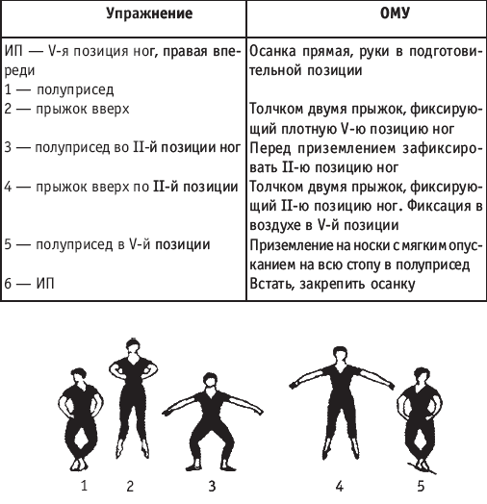
Подводящие упражнения: ИП – V-я позиция ног
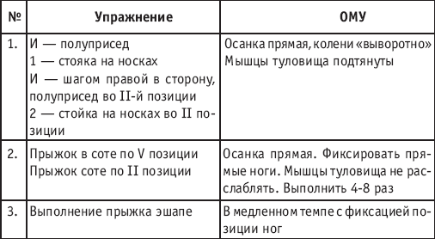
GLISSADE (ГЛИССАД) ПРЫЖОК С ДВУХ НОГ НА ДВЕ (СКОЛЬЖЕНИЕМ, ПРОДВИЖЕНИЕМ ВПЕРЕД, В СТОРОНУ, НАЗАД) ИЗ V-Й ПОЗИЦИИ В V-Ю И ОБРАТНО
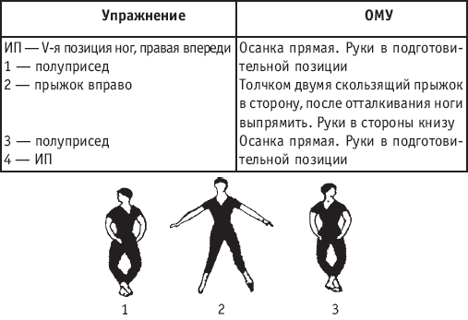
Подводящие упражнения: ИП – V-я позиция ног
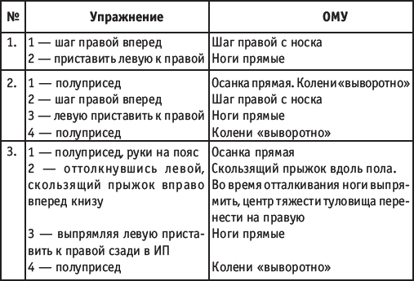
PAS JETE (ПА ЖЕТЕ) ПРЫЖОК ВВЕРХ С ОДНОЙ НОГИ НА ОДНУ В ПОЛОЖЕНИЕ SUR LE COU DE PIED ВЫПОЛНЯЕТСЯ НА МЕСТЕ,
С ПРОДВИЖЕНИЕМ ВПЕРЕД ИЛИ НАЗАД
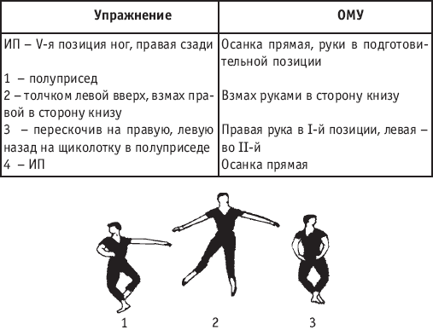
PAS DE BASQUE (ПА ДЕ БАСК) ПРЫЖОК С ДВУХ НОГ НА ДВЕ ИЗ V-Й ПОЗИЦИИ НОГ В V-Ю.
ВЫПОЛНЯЕТСЯ ВПЕРЕД И ПО ДУГЕ ВПРАВО И ВЛЕВО
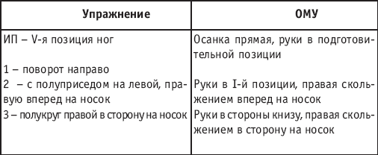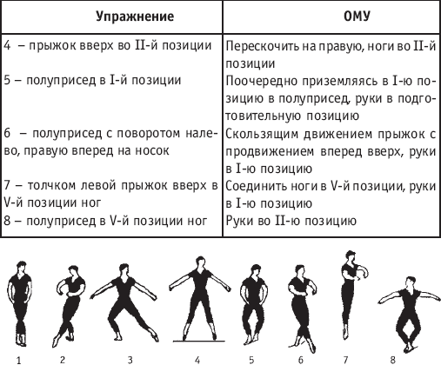
Обучение проводится боком к опоре, по мере усвоения выполняется на середине в сочетании с другими прыжкамии элементами экзерсиса.
SOUBRESAT (СУБРИСО)
ПРЫЖОК ИЗ V-Й В V-Ю С ДВУХ НОГ НА ДВЕ
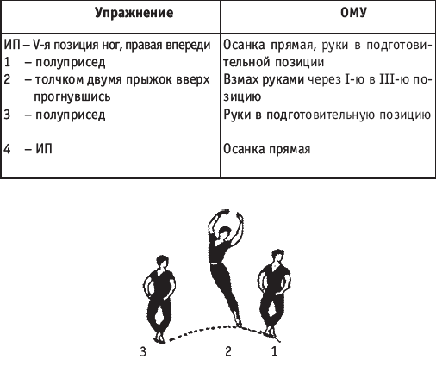
ASSAMBLE (АССАМБЛЕ)
ПРЫЖОК ИЗ V-Й В V-Ю ПОЗИЦИЮ С ДВУХ НОГ НА ДВЕ
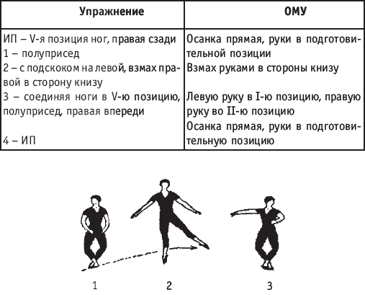
Разучивается лицом к опоре, сначала выполняя схему прыжка без подскока, затем сам прыжок. После освоения выполняется на середине отдельно и в сочетании с другими прыжками.

СРЕДНЯЯ ГРУППА ПРЫЖКОВ
SISSONNE FERME (СИССОН ФЕРМЕ) ПРЫЖОК ИЗ V-Й ПОЗИЦИИ НОГ В V-Ю, С ДВУХ НОГ НА ДВЕ В ПРОДВИЖЕНИИ ВПЕРЕД, В СТОРОНУ, НАЗАД
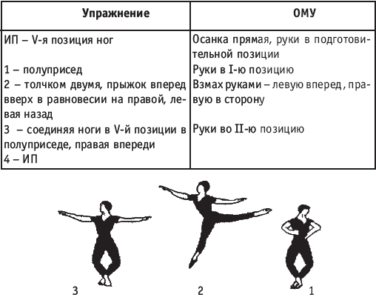
Аналогично выполняется в любом из трех направлений. Разучивается боком у опоры, в сочетании с grand battement (гранд батман) на середине с элементами экзерсиса и элементами ИВС.
SISSONNE TOMBE (СИССОН ТОМБЕ) ПРЫЖОК С ДВУХ НОГ НА ОДНУ ИЗ V-Й ПОЗИЦИИ НОГ В ВЫПАД ПО ТРЕМ НАПРАВЛЕНИЯМ – ВПЕРЕД, В СТОРОНУ, НАЗАД
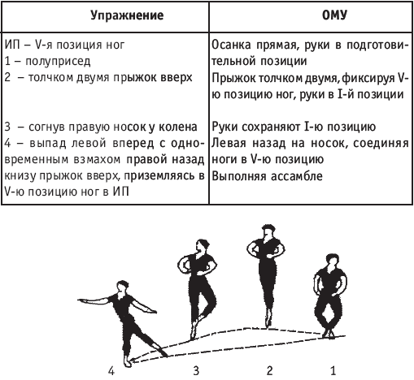
Разучивается боком у опоры с элементами экзерсиса и элементами ИВС, по мере освоения выполняетсяна середине. В процессе совершенствования прыжка выполняется в повороте на 180 и 360°.
SISSONNE OUVERTE (СИССОН УВЕР) ПРЫЖОК С ДВУХ НОГ НА ДВЕ С ВЫПОЛНЕНИЕМ ПО ТРЕМ НАПРАВЛЕНИЯМ ВПЕРЕД, В СТОРОНУ, НАЗАД И EN TOURNANT (АН ТУРПАН) В ПОВОРОТЕ НА 180 И 360 °
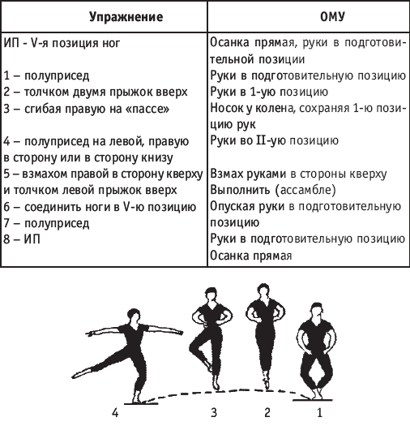
Разучивание боком и лицом к опоре, применяя освоенные ранее элементы passe (пассе), developpe (девелопе)и прыжок soute (соте) и assamble (ассамбле) в сочетании с элементами экзерсиса и элементами ИВС, по мере усвоения выполняется на середине.

БОЛЬШАЯ ГРУППА ПРЫЖКОВ
SISSON NE OUTER (СИССОН ФУЭТЭ) ПРЫЖОК С ОДНОЙ НОГИ НА ОДНУ С ПОВОРОТОМ НА 180»
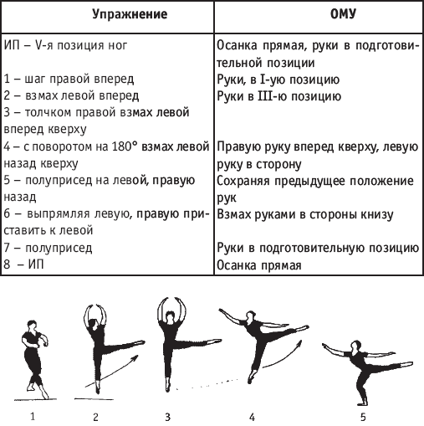
Разучивается боком у опоры в сочетании с батман жете, гранд батман жете и в соединении с элементами ИВС.По мере усвоения выполняется с поддержкой партнера, затем самостоятельно, на середине с левой или с правой ноги, поочередно или в соединении с pas chasse (па шассе или шагом галопа).
ENTRELESE (ЕНТРЕЛЕСЕ – «ПЕРЕКИДНОЙ»)
ПРЫЖОК С ОДНОЙ НОГИ НА ОДНУ С ПОВОРОТОМ НА 180 °CО СМЕНОЙ ПОЛОЖЕНИЯ НОГ СЗАДИ
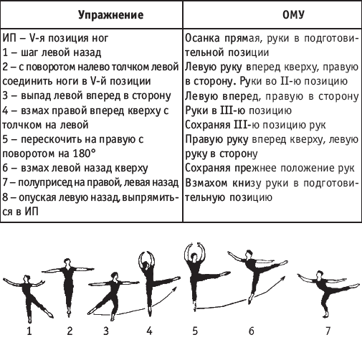
Разучивается «перекидной» боком у опоры, обозначая сначала только взмахами схему прыжка, продвигаясь вдоль опоры, затем в прыжке и в дальнейшем в сочетании с гранд батман, по мере усвоения – с поддержкой партнера или самостоятельно на середине из различных положений с разбега, с шага галопа, с одного шага.
Подводящее упражнение: ИП – стоя левым боком у опоры.
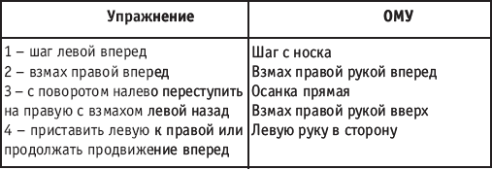
SOUT DE BASQUE (СОТБАСК)
ПРЫЖОК С ОДНОЙ НОГИ НА ДРУГУЮ НОГУ
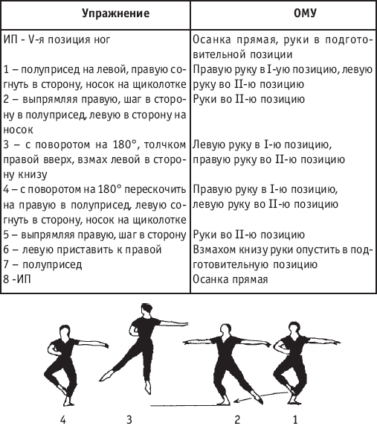
Прыжок разучивается боком у опоры, выполняя схему прыжка шагами и взмахами, затем в подскоке у опоры, при необходимости с помощью партнера или самостоятельно на середине выполняется с разбега, с шага галопа,с одного шага.
GRAND JETE (ГРАНД ЖЕТЕ) ПРЫЖОК ИЗ V-Й ПОЗИЦИИ С ОДНОЙ НОГИ НА ОДНУ НОГУ (В ШПАГАТ)
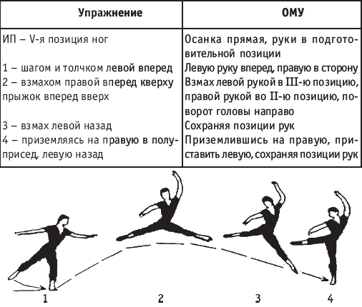
Методика обучения: прыжок шагом.
1) Стоя лицом к опоре, взмахи назад; стоя спиной к опоре, взмахи вперед.
2) Стоя на гимнастической рейке (5–6 снизу), амплитудные взмахи на зад до положения в шпагат.
3) Взмахи вперед и назад в продвижении от одной границы зала к другой, по диагонали, по кругу.
4) Прыжок через «ориентир».
5) Выполнение прыжка шагом с помощью товарища или вдоль гимнастической стенки или станка с опоройна рейку или станок.
6) Самостоятельное выполнение прыжка с 2–3 шагов разбега с шага 1) галопа (па шассе), с одного шага.
Разучивается прыжок при наличии шпагата, – сначала боком у опоры выполняются взмахи вперед и назад, по мере усвоения перешагивание через ориентир, затем перепрыгивание. На гимнастической стенке, стоя в упоре на согнутойправой на 4 или 6 рейке снизу, взмах левой назад, выпрямляя опорную в положение шпагат в воздухе, выполнение прыжка на середине с помощью партнера и самостоятельно с разбега, с шага галопа или с одного шага.
GRAND JETE EN TOURNANT (ГРАНД ЖЕТЕ АН ТУРНАН) ПРЫЖОК ИЗ V-Й ПОЗИЦИИ В V-Ю С ДВУХ НОГ НА ОДНУ В ПОВОРОТЕ НА 360° В ШПАГАТ
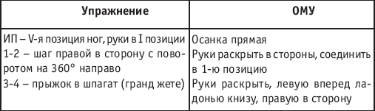
Разучивается при выполнении качественного прыжка в шпагат. Поворот разучивается отдельно, затемв соединении с прыжком. Возможно выполнение прыжка с дополнительными шагами после поворота.
GRAND SOUBRESAT (СУБРИСО) ПРЫЖОК ИЗ V-Й ПОЗИЦИИ НОГ В V-Ю С ДВУХ НОГ НА ДВЕ
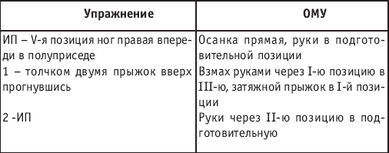
JETE RENVERSE (ЖЕТЕ РЕНВЕРСЕ) ПРЫЖОК ИЗ V-Й ПОЗИЦИИ НОГ С ДВУХ НОГ НА ОДНУ
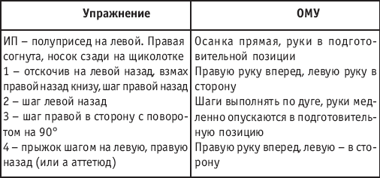
Сначала разучивается продвижение по дуге шагами, затем в прыжке с малой амплитудой в медленном темпе.По мере усвоения выполняется с фазой полета в быстром темпе. Этот же прыжок можно выполнять в положениеаттетюд или в кольцо.

РЕКОМЕНДУЕМЫЕ ПРЫЖКИ В НАРОДНОМ ТАНЦЕ
Таблица
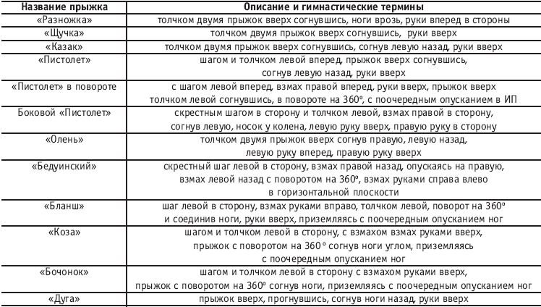

МЕТОДИКА ОБУЧЕНИЯ ПРЫЖКАМ В НАРОДНОМ СТИЛЕ
«РАЗНОЖКА» ТОЛЧКОМ ДВУМЯ ПРЫЖОК ВВЕРХ СОГНУВШИСЬ, НОГИ ВРОЗЬ, РУКИ ВПЕРЕД В СТОРОНЫ
Подводящие упражнения:
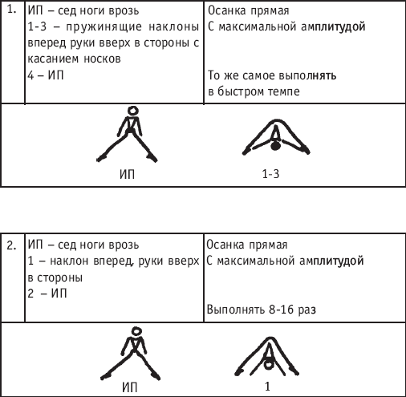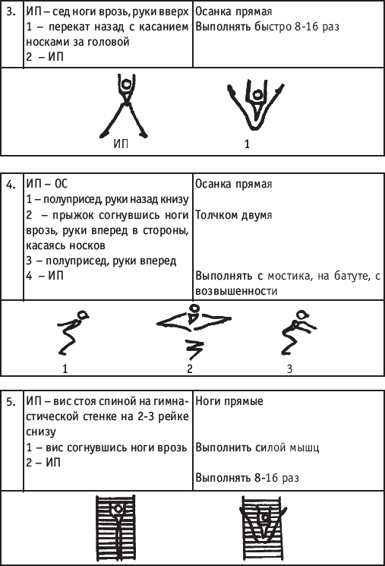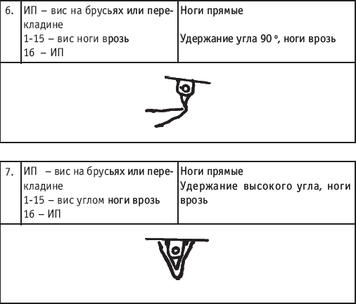
«ЩУЧКА»
ПРЫЖОК СОГНУВШИСЬ РУКИ ВВЕРХ
Подводящие упражнения:
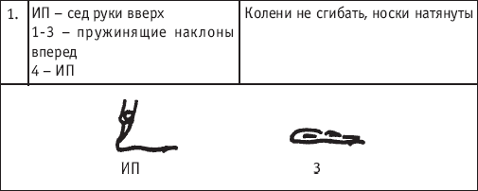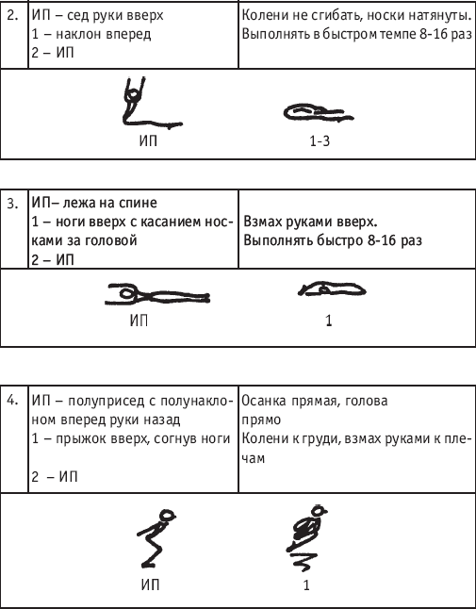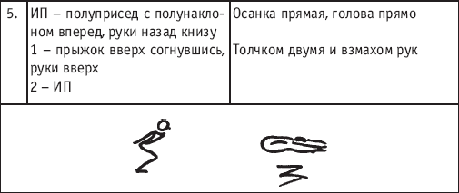
Выполнять с возвышенности, с мостика, на батуте, затем на полу. Ноги должны быть параллельно полу. Складка максимальная.
Для обучения прыжка согнувшись ноги врозь применять эту же методику обучения.
«КАЗАК» ПРЫЖОК ТОЛЧКОМ ДВУМЯ ВВЕРХ СОГНУВШИСЬ, СОГНУВ ЛЕВУЮ НАЗАД, РУКИ ВВЕРХ
Подводящие упражнения:
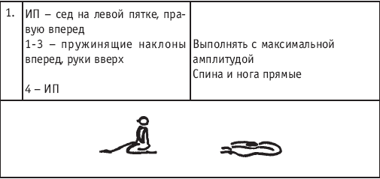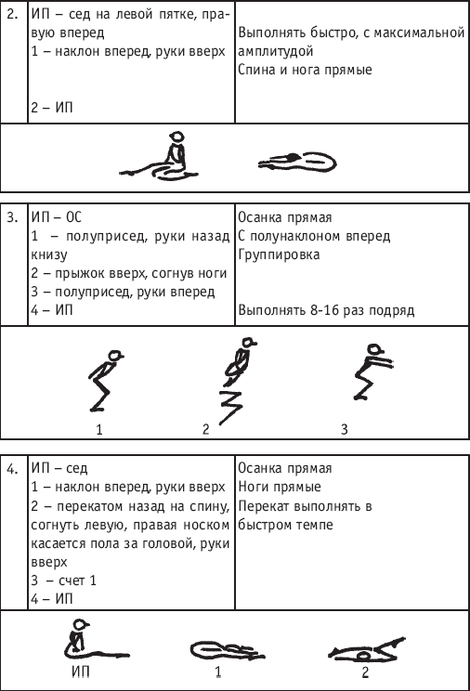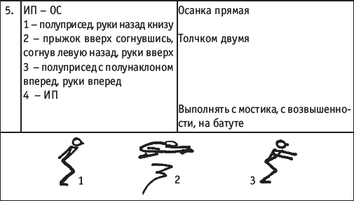
«ПИСТОЛЕТ» ШАГОМ И ТОЛЧКОМ ЛЕВОЙ ВПЕРЕД, ПРЫЖОК
ВВЕРХ СОГНУВШИСЬ, СОГНУВ ЛЕВУЮ НАЗАД, РУКИ ВВЕРХ
Подводящие упражнения:
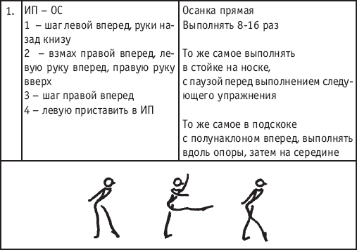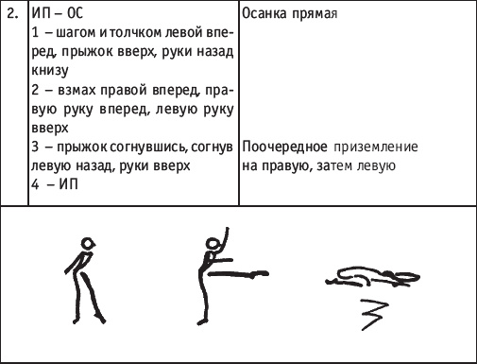
«ПИСТОЛЕТ» В ПОВОРОТЕ С ШАГОМ ЛЕВОЙ ВПЕРЕД, ВЗМАХ ПРАВОЙ ВПЕРЕД, РУКИ ВВЕРХ, ПРЫЖОК ВВЕРХ ТОЛЧКОМ СОГНУВ ЛЕВУЮ, В ПОВОРОТЕ НА 360°, С ПООЧЕРЕДНЫМ ОПУСКАНИЕМ НОГ В ИП
Подводящие упражнения:
По мере усвоения прыжка «Пистолет» выполнять прыжок в повороте на 360°, с одного шага или шага галопа.
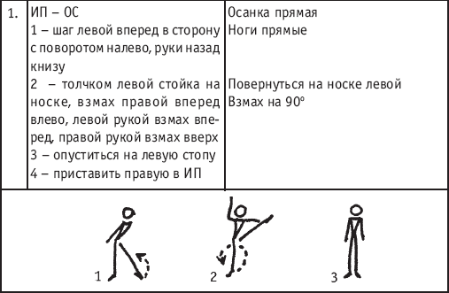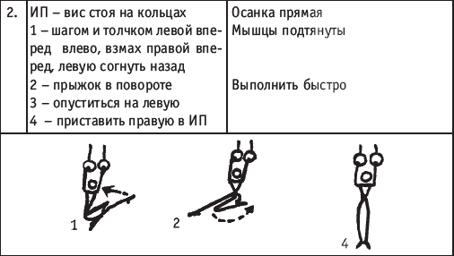
БОКОВОЙ «ПИСТОЛЕТ» СКРЕСТНЫМ ШАГОМ В СТОРОНУ И ТОЛЧКОМ ЛЕВОЙ, ВЗМАХ ПРАВОЙ В СТОРОНУ, ПРЫЖОК ВВЕРХ СОГНУВ ЛЕВУЮ, НОСОК У КОЛЕНА, ЛЕВАЯ РУКА ВВЕРХ, ПРАВАЯ РУКА В СТОРОНУ
Подводящие упражнения:
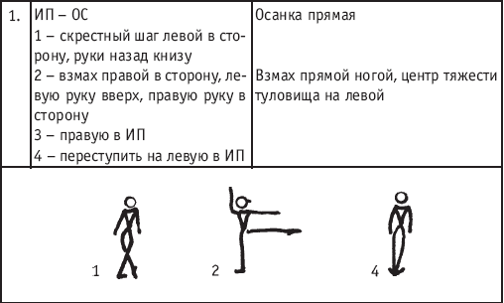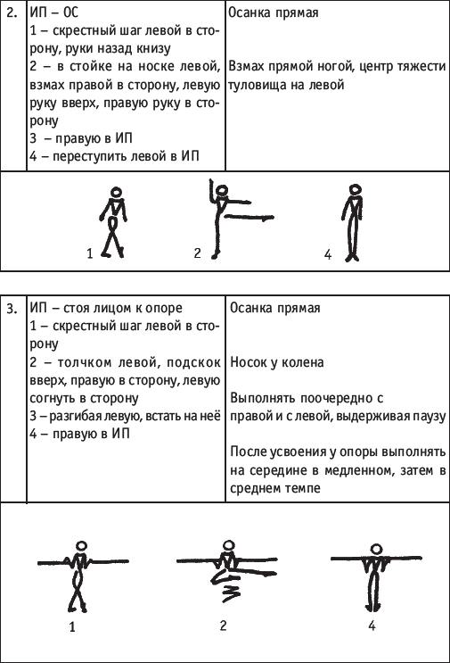
«ОЛЕНЬ» ТОЛЧКОМ ДВУМЯ ПРЫЖОК ВВЕРХ СОГНУВ ПРАВУЮ, ЛЕВУЮ НАЗАД, ЛЕВУЮ РУКУ ВПЕРЕД, ПРАВУЮ РУКУ ВВЕРХ
Подводящие упражнения:
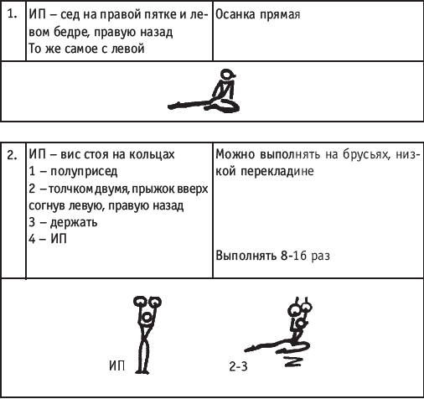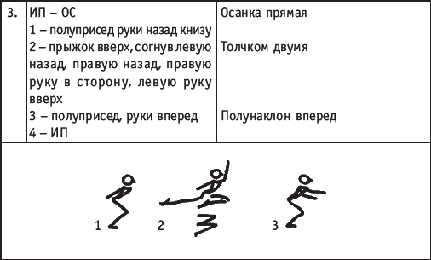
«БЕДУИНСКИЙ» СКРЕСТНЫЙ ШАГ ЛЕВОЙ В СТОРОНУ, ВЗМАХ ПРАВОЙ НАЗАД, С НАКЛОНОМ ВПЕРЕД, ОПУСКАЯСЬ НА ПРАВУЮ, ВЗМАХ ЛЕВОЙ НАЗАД С ПОВОРОТОМ НА 360°, ВЗМАХ РУКАМИ СПРАВА НАЛЕВО В ГОРИЗОНТАЛЬНОЙ ПЛОСКОСТИ
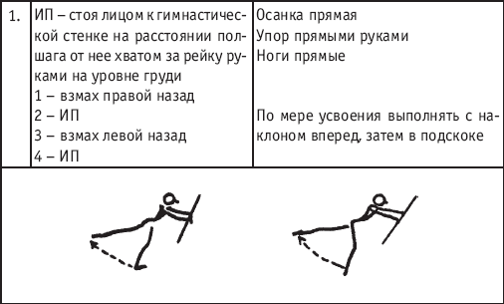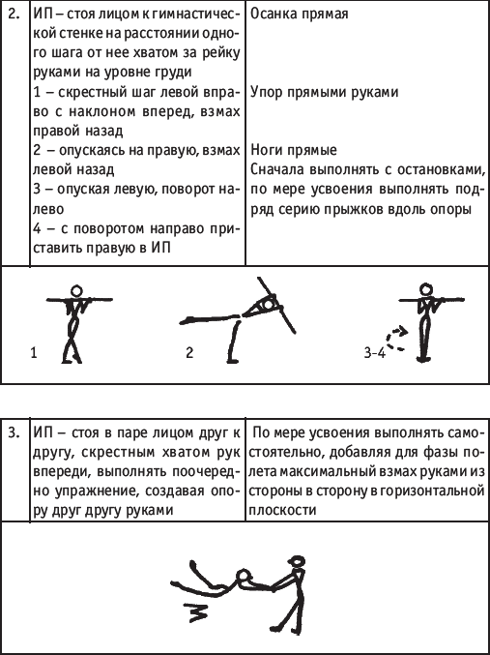
«БЛАНШ» ШАГ ЛЕВОЙ В СТОРОНУ, ВЗМАХ РУКАМИ ВПРАВО И ТОЛЧКОМ ЛЕВОЙ, ПРЫЖОК С ПОВОРОТОМ НА 360° СОЕДИНИВ НОГИ, РУКИ ВВЕРХ, ПРИЗЕМЛЯЯСЬ С ПООЧЕРЕДНЫМ ОПУСКАНИЕМ НОГ
Подводящие упражнения:
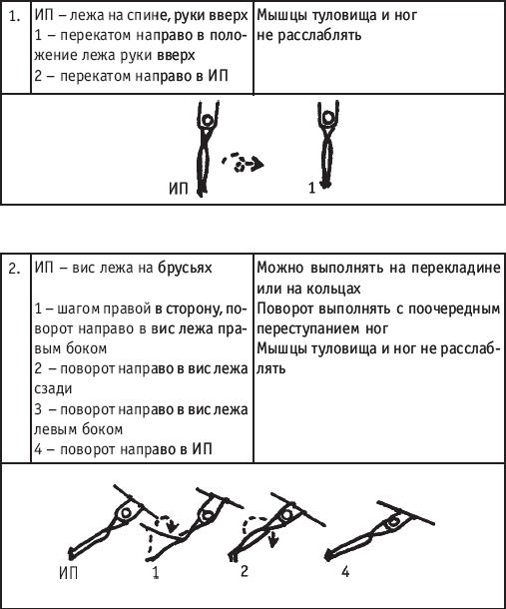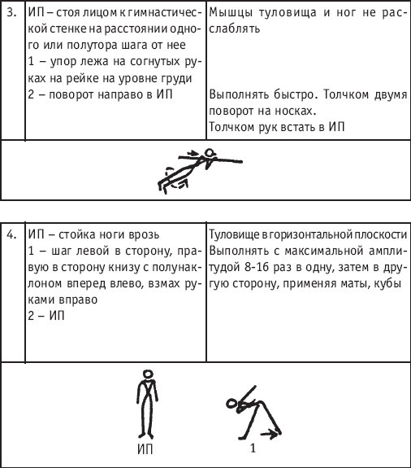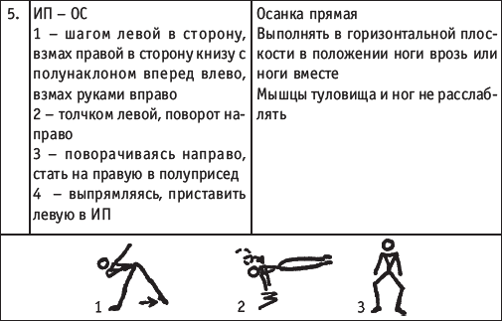
«КОЗА» ШАГОМ И ТОЛЧКОМ ЛЕВОЙ В СТОРОНУ, ПРАВУЮ В СТОРОНУ КНИЗУ С ВЗМАХОМ РУКАМИ ВВЕРХ, ПРЫЖОК С ПОВОРОТОМ НА 360 °, СОГНУВ НОГИ УГЛОМ, ПРИЗЕМЛЯЯСЬ С ПООЧЕРЕДНЫМ ОПУСКАНИЕМ НОГ
Подводящие упражнения:
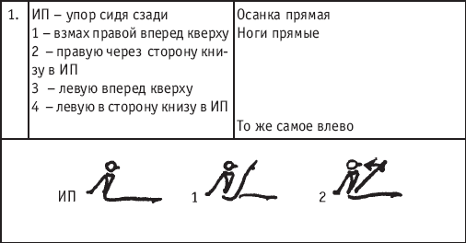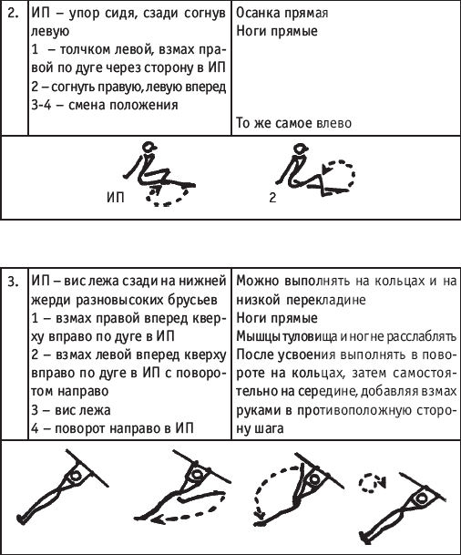
«БОЧОНОК» ШАГОМ И ТОЛЧКОМ ЛЕВОЙ В СТОРОНУ, ВЗМАХ РУКАМИ ВВЕРХ, ПРЫЖОК С ПОВОРОТОМ НА 360 °, СОГНУВ НОГИ, ПРИЗЕМЛЯЯСЬ С ПООЧЕРЕДНЫМ ОПУСКАНИЕМ НОГ
Подводящие упражнения:
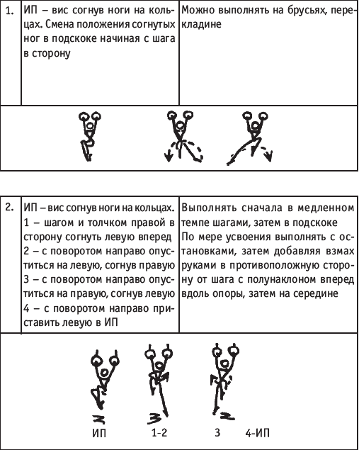
«ДУГА» ПРЫЖОК ВВЕРХ, ПРОГНУВШИСЬ, СОГНУВ НОГИ НАЗАД, РУКИ ВВЕРХ
Подводящие упражнения:
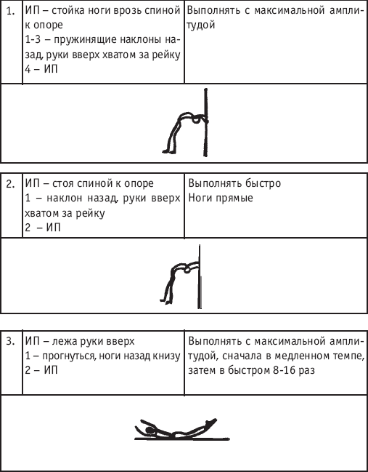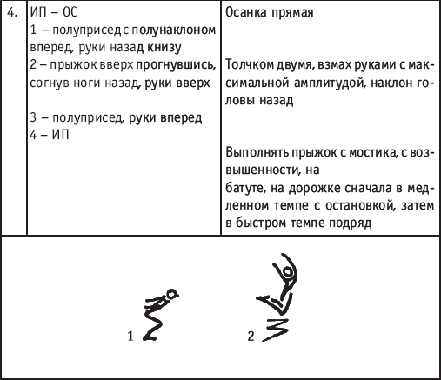
фическим элементам, их последовательность и принципы сочетания остаются неизменными. Успехи российских спортсменов и артистов балета не раз подтверждали это на практике.

ЗАКЛЮЧЕНИЕ
Студенты, прошедшие курс обучения поэтапной хореографической подготовки, познают методику обучения каждого элемента, умеют провести урок хореографии для избранного вида спорта на любом году обучения, составить в/у, композицию в различных стилях, выполнить ее описание и графическую запись, а также по окончанию вуза обрести дополнительную профессию тренер-хореограф.
С помощью разработанной автором таблицы хореографическо-гимнастической терминологии, в которой даны термины классического экзерсиса на французском языке, произношение на русском языке, значение элементови описание их с помощью гимнастической терминологии, что позволит студентам легче усваивать изучаемый материал. Подробное описание групп хореографических прыжков и методики их обучения обогатит знания студентови даст возможность применить их на практике. Упражнения партерной хореографии и рекомендуемые танцевальные движения помогут молодым тренерам при работе с начинающими спортсменами в группах начальной подготовки. Градация элементов экзерсиса и хореографических прыжков по годам обучения с этапа начальной подготовки,до этапа подготовки спортсменов высшего спортивного мастерства позволит как студентам, так и молодым тренерам внести ясность, с чего начинать при обучении элементам, как их усложнить на следующем этапе и каксовершенствовать в сочетании с другими элементами и с элементами избранного вида спорта.
Классификационная программа по всем видам гимнастики пересматривается и усложняется через каждые 4 года,и спортсмены должны освоить необходимые элементы хореографии за более короткий срок, опережая этапы подготовки. Но несмотря на это, методика обучения хореогра

ОБЩЕПРИНЯТЫЕ ОБОЗНАЧЕНИЯ
ИВС – избранный вид спорта
УТГ – учебно-тренировочная группа
НП – начальная подготовка
СС – спортивное совершенствование
ВСМ – высшее спортивное мастерство
ИП – исходное положение
ОС – основная стойка
ОМУ – общие методические указания
м/р – музыкальный размер
И – выполнение упражнения из-за такта
«крестом» – выполнение упражнения в три направления: вперед, в сторону, назад и повторяем в сторону для завершения музыкальной фразы (или в обратном порядке)
«круазе» – закрытое положение ног
«эфассе» – открытое положение ног
«подъем» – положение натянутого носка
«припорасьон» – подготовительное движение рукой или ногой перед выполнением элемента
«алянже» – завершающее упражнение: мягкое дотягивание рукой, кистью и фалангами пальцев рук; сопровождение движения поворотом головы; дотягивание ноги с повышением высоты ее удержания

РЕКОМЕНДУЕМАЯ ЛИТЕРАТУРА
1. Аракчеев В. Н., Коркин В. П. Акробатика. М.: Физкультура и спорт, 1989. – 144с.
2. Базарова Н. П. Классический танец. – Ё: «Искусство», 1984. 184с.
3. Бирюкова Ё. Хореографическая подготовка в спорте. Киев: КГИФК, 1990. – 18с.
4. Блок Ё. Д. Классический танец. История и современность. – М.: «Искусство», 1987. – 502с.
5. Ваганова А. Я. Основы классического танца. Ё.: «Искусство», 1963. – 192с.
6. Васильева Е. Д. Танец. М.: «Искусство», 1968. – 247с.
7. Габриелова Е. В. О хореографической разминке в гимнастике // Гимнастика. – Вып.1, 1975. – С. 30–35.
8. Газета «Советский спорт». – 1960. – 8 сентября. – 4с.
9. Брыкин А. Т., Смолевский В. М. Гимнастика. – М.: ФИС, 1985. – 368с.
10. Дени Г., Дассвиль Ё. Все танцы: Сокр. пер. с франц. – Киев: Муз. Украла, 1983. – 342с.
11. Добровольская Г. Н. Танец, пантомима, балет. – Ё.: «Искусство», 1975. – 124с.
12. Костровицкая В. С., Писарев А. А. Школа классического танца. – Ё.: «Искусство», 1976. – 270с.
13. Костровицкая В. С. 100 уроков классического танца. – Ё: «Искусство», 1972. – 238с.
14. Ёисицкая Т. С. Хореография в гимнастике. – М.: ФИС, 1984. – 176с.
15. Мартовский А. Н. Гимнастика в школе. – М: ФИС, 1976. – 186с.
16. Мессерер A. M. Уроки классического танца. – М.: «Искусство», 1967. – 552с.
17. Морель Ф. Р. Хореография в спорте. – М.: ФИС, 1971. – 110с.
18. Решетников Г. С. Гимнастика мужчины. – М.: ФИС, 1986. – 110с.
19. Смирнова М. В. Классический танец. Методическое пособие. – М., 1968. – 48с.
20. Степанова Л., Стенюшина A. Классический танец. Методическое пособие. – М.: «Советская Россия», 1967. – 36с.
21. Стуколкина Н. М. Четыре экзерсиса. – М: ВТО, 1972. – 399с.
22. Тарасов Н. Классический танец. – М.: «Искусство», 1971. – 478с.
23. Ткаченко Т. Народный танец. – М.: «Искусство», 1967. – 654с.
24. Ярмолович Л. Принципы музыкального оформления урока классического танца. – Л.: Музыка, 1968. – 143с.

